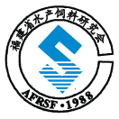


51350000B20881845C 第4期 (总第450期) 2026年2月28日
目录
重要资讯 1
《农产品质量安全承诺达标合格证管理办法》发布 1
2026年1月水产品产量同比增长3.24% 4
政策解读 4
农业农村部法规司、农产品质量安全监管司负责人就《农产品质量安全承诺达标合格证管理办法》答记者问 4
行业资讯 6
3月1日起闽江禁渔 6
广州番禺：国家级沿海渔港经济区项目竣工 7
蔚蓝海洋集团、印尼中爪哇省：共同打造海洋渔业合作新样板 9
研究进展 10
功能性肠道益生菌在罗非鱼养殖业中的应用研究进展 10
科学研究 23
槲皮素对鲫鱼幼鱼生长性能、肌肉营养成分、肝脏抗氧化和免疫相关基因表达量的影响 23
阶段性饲喂丁酸梭菌对花鲈幼鱼生长性能、肠道菌群的影响 33
饲料研发 40
高ALA饲料中添加α-硫辛酸再投喂对吉富罗非鱼生长性能和肌肉品质的影响 40
饲料中添加维生素D3对慢性氨氮胁迫下黄颡鱼幼鱼生长、血清生化指标及抗氧化性能的影响 52
配合饲料和饵料鱼对杂交鳜生长性能、血清生化指标、肝脏和肌肉组织学的影响 63

51350000B20881845C 第4期 (总第450期) 2026年2月28日

重要资讯

《农产品质量安全承诺达标合格证管理办法》发布
第一条 为规范农产品质量安全承诺达标合格证管理，落实农产品生产经营者主体责任，保障农产品质量安全，根据《中华人民共和国农产品质量安全法》，制定本办法。
第二条 本办法所称农产品质量安全承诺达标合格证（以下简称“承诺达标合格证”），是指农产品生产企业、农民专业合作社、农户和从事农产品收购的单位或者个人，根据质量安全控制、检测结果等依法开具，承诺其销售的农产品未使用禁用农药、兽药及其他化合物且使用的常规农药、兽药残留不超标等的证明。
第三条 下列农产品应当实施承诺达标合格证管理：
（一）蔬菜（含人工种植的食用菌）；
（二）水果；
（三）茶鲜叶；
（四）畜禽；
（五）禽蛋；
（六）养殖水产品；
（七）农业农村部规定的其他农产品。
第四条 县级以上人民政府农业农村主管部门应当做好承诺达标合格证开具、收取、保存等工作的指导服务，加强日常监督检查。
第五条 县级人民政府农业农村主管部门应当建立健全本行政区域内农产品生产企业、农民专业合作社名录,同有关部门建立从事农产品收购单位或者个人名录,并实行动态管理。
第六条 县级以上地方人民政府农业农村主管部门应当积极争取同级人民政府支持，将承诺达标合格证管理经费纳入本部门财政预算。
第七条 农产品生产企业、农民专业合作社应当对生产的农产品质量安全负责，科学合理使用农业投入品，如实做好农产品生产记录，加强生产全过程质量安全控制，保证销售的农产品符合农产品质量安全标准。
第八条 农产品生产企业、农民专业合作社应当在农产品产地按照生产批次开具承诺达标合格证，并如实做好开具记录，开具记录应当至少保存六个月。
根据质量安全控制开具承诺达标合格证的，农产品生产过程应当符合有关质量安全控制措施要求。
根据检测结果开具承诺达标合格证的，应当按照生产批次对农产品用药等情况开展有针对性的检测。
第九条 鼓励和支持农户销售农产品时参照本办法开具承诺达标合格证。
县级人民政府农业农村主管部门可以因地制宜设置区域或者村级农产品质量安全服务点,为农户提供质量安全控制技术指导、农产品快速检测、承诺达标合格证便捷开具等服务。
第十条 从事农产品收购的单位或者个人向农产品生产企业、农民专业合作社收购本办法第三条规定的农产品时，应当收取承诺达标合格证，采用拍照、留存原件、留存复印件或者扫码截屏等方式保存至少六个月。农产品生产企业、农民专业合作社不提供承诺达标合格证的，不得收购。
农户主动提供承诺达标合格证或者其他质量安全合格证明的，从事农产品收购的单位或者个人应当按照前款规定收取和保存。
大量收购带包装农产品的，从事农产品收购的单位或者个人可以对同一生产批次农产品采取随机抽取方式保存承诺达标合格证，并如实记录收购农产品的数量。
第十一条 从事农产品收购的单位或者个人对其收购的农产品进行混装或者分装后销售的，应当根据收购后的质量安全控制、检测结果开具承诺达标合格证并如实做好开具记录，开具记录应当至少保存六个月。
第十二条 畜禽屠宰经营者应当按照本办法第十条的规定收取和保存畜禽养殖企业、农民专业合作社、从事畜禽收购的单位或者个人以及养殖户提供的承诺达标合格证。
第十三条 农产品生产企业、农民专业合作社、从事农产品收购的单位或者个人通过网络平台销售农产品的，应当附具承诺达标合格证。
鼓励在网络平台销售页面显著位置展示相关农产品的承诺达标合格证。
第十四条 承诺达标合格证应当包括承诺事项、承诺依据和产品名称、产品数量、产地、开具时间、承诺主体、联系方式等内容，具体样式由农业农村部制定。
前款规定的内容在农产品包装标识上已标注的，承诺达标合格证可以不再重复标注。
第十五条 开具承诺达标合格证，可以采取信息化、印刷、手工填写等方式。
鼓励采用信息化方式开具承诺达标合格证。采用二维码标识的，应当在二维码周边或者中间显著位置标明“承诺达标合格证”字样，并可以与农产品质量安全追溯标签、农产品质量标志等标识整合。
第十六条 包装销售的农产品，应当以销售包装为单位附具承诺达标合格证，承诺达标合格证应当以适当方式固定在包装表面或者放置在包装内。
无包装销售的农产品，应当以生产批次为单位附具承诺达标合格证。
第十七条 从事农产品收购的单位或者个人发现收取的承诺达标合格证内容不全、与实际不符或者严重不规范的，应当及时向农产品产地县级人民政府农业农村主管部门报告。
第十八条 违反本办法规定，有下列行为之一的，由县级以上地方人民政府农业农村主管部门按照职责给予批评教育,责令限期改正；逾期不改正,处一百元以上一千元以下罚款：
（一）农产品生产企业、农民专业合作社、从事农产品收购的单位或者个人应当开具而没有开具承诺达标合格证的；
（二）农产品生产企业、农民专业合作社、从事农产品收购的单位或者个人未根据质量安全控制、检测结果开具承诺达标合格证的；
（三）农产品生产企业、农民专业合作社、从事农产品收购的单位或者个人开具的承诺达标合格证内容不全、与实际不符或者严重不规范的；
（四）从事农产品收购的单位或者个人、畜禽屠宰经营者未按照规定收取、保存承诺达标合格证或者其他质量安全合格证明的；
（五）其他未按照规定开具、收取、保存承诺达标合格证的。
第十九条 农业农村主管部门发现附具承诺达标合格证农产品不合格上市的，应当及时将掌握的信息通报同级市场监管部门。
市场监管部门向农业农村主管部门通报的承诺达标合格证相关违法违规问题，农业农村主管部门应当按照职责及时查处或者移交有管辖权的机关查处。
第二十条 违反本办法第十八条规定给予行政处罚的，县级以上人民政府农业农村主管部门应当按照规定将违法违规行为记入信用记录，依法采取守信激励、失信惩戒措施。
第二十一条 本办法所称收购，是指直接向农产品生产者收购农产品的行为。
本办法所称同一批次农产品，是指采取同一质量安全控制措施并在同一时间收获的同一品种农产品。
第二十二条 本办法自2026年2月1日起施行。
转摘自农业农村部新闻办公室

2026年1月水产品产量同比增长3.24%
据对全国20个省（自治区、直辖市）渔业生产统计，2026年1月，国内水产品总产量562.69万吨，同比增长3.24%。其中，海洋捕捞产量76.98万吨，同比增长0.90%；海水养殖产量121.30万吨，同比增长4.27%；淡水捕捞产量7.08万吨，同比增长1.09%；淡水养殖产量357.33万吨，同比增长3.46%。
注：20个省（自治区、直辖市）包括北京、天津、河北、辽宁、吉林、黑龙江、上海、江苏、浙江、安徽、福建、江西、山东、湖北、湖南、广东、广西、海南、重庆、四川。
转摘自农业农村部渔业渔政管理局

政策解读

农业农村部法规司、农产品质量安全监管司负责人就《农产品质量安全承诺达标合格证管理办法》答记者问
2025年12月2日，农业农村部部长韩俊签发2025年第4号农业农村部令，公布了《农产品质量安全承诺达标合格证管理办法》（以下简称《办法》），于2026年2月1日起实施。近日，农业农村部法规司、农产品质量安全监管司负责人接受记者采访，对《办法》有关情况进行了解读。
问：《办法》出台的背景是什么？
答：农产品质量安全承诺达标合格证（以下简称“合格证”）制度是顺应新形势新要求保障农产品质量安全的一项重要制度创新。2022年修订的农产品质量安全法明确建立合格证制度，规定农产品生产企业、农民专业合作社、从事农产品收购的单位或者个人应当按规定开具、收取、保存合格证。为落实农产品质量安全法要求，2023年农业农村部与市场监管总局联合印发文件，对合格证开具、收取、查验等工作进行规范。在全面总结合格证制度前期实施情况基础上，农业农村部深入调研，认真总结地方经验做法，广泛征求各地农业农村部门、相关农产品生产经营主体和社会公众意见，研究制定了《办法》。
《办法》是农产品质量安全法的重要配套制度，明确了合格证的定义、适用范围，以及开具、收取、保存合格证的方式方法，有助于夯实生产经营者主体责任，推进农产品产地准出和市场准入衔接，助力整体提升农产品质量安全管控水平。
问：《办法》主要包括哪些内容？
答：《办法》共22条，主要包括四方面内容：一是明确开具范围。目前主要对蔬菜（含人工种植的食用菌）、水果、茶鲜叶、活畜禽、禽蛋、养殖水产品等实施合格证管理。二是明确不同主体责任要求。农产品生产企业、农民专业合作社应当根据质量安全控制或者检测结果开具合格证；从事农产品收购的单位或者个人应当收取和保存生产主体开具的合格证或者其他质量安全合格证明，对其收购的农产品进行混装或者分装后销售的，应当重新开具合格证；鼓励和支持农户开具合格证，不作强制性要求。三是明确标注内容和开具方式。在标注内容上，合格证应当包括承诺事项、承诺依据和产品名称、产品数量、产地、开具时间、承诺主体、联系方式等内容，具体样式由农业农村部另行发布；在开具方式上，可以采取信息化、印刷、手工填写等方式开具。四是明确相关违法情形及法律责任。将农产品质量安全法第七十三条规定的未按规定开具、收取、保存合格证行为细化为五种情形，由县级以上地方农业农村部门依法依规进行批评教育、责令限期改正或者处以罚款，同时按规定将违法违规行为记入信用记录，依法采取守信激励、失信惩戒措施。
问：合格证应当如何开具？
答：《办法》针对不同主体提出了不同要求，具体分为三种类型：一是对于农产品生产企业、农民专业合作社，要求其在农产品产地按照生产批次开具合格证，并如实做好开具记录，开具记录应当至少保存六个月。同时明确，根据质量安全控制开具合格证的，农产品生产过程应当符合有关质量安全控制措施要求；根据检测结果开具合格证的，应当按照生产批次对农产品用药等情况开展有针对性的检测。二是对于从事农产品收购的单位或者个人，这类主体对收购的农产品进行混装或者分装后销售的，要求其根据收购后的质量安全控制、检测结果开具合格证并如实做好开具记录，开具记录应当至少保存六个月。三是对于农户，鼓励和支持其销售农产品时参照《办法》开具合格证，并明确县级农业农村部门可以因地制宜设置区域或者村级农产品质量安全服务点，为农户提供质量安全控制技术指导、农产品快速检测、合格证便捷开具等服务。
问：开具的合格证应当如何保存？
答：从事农产品收购的单位或者个人以及畜禽屠宰经营者应当依法收取合格证，采用拍照、留存原件、留存复印件或者扫码截屏等方式保存至少六个月。此外，对于大量收购带包装农产品的，从事农产品收购的单位或者个人可以对同一生产批次农产品采取随机抽取方式保存合格证，并如实记录收购农产品的数量。
问：将采取哪些措施推动《办法》落实？
答：为确保《办法》得到有效贯彻实施，我们将重点抓好以下工作：一是制定并发布合格证样式。我部将充分考虑实用性、防伪性及信息化管理的需求，制定并发布统一样式，确保要素齐全、易于识别、便于查验。二是扎实做好宣传培训和指导服务。合格证制度直接面向广大农业生产经营主体，我部将组织开展多层次、全覆盖的解读和培训，把制度要求、开具规范等讲清楚、说明白，方便社会公众理解掌握。同时，鼓励支持各地开发使用便捷的开证工具和信息化平台，方便生产经营主体开证用证。三是加强部门协作畅通合格证应用衔接。合格证制度发挥作用的关键在于“一证通行”、全链条衔接，我部将加强与市场监管等部门的沟通配合，健全部门间问题通报、会商研判、联合执法等协作机制，积极推进合格证应用，与农产品追溯、信用监管一道，提升智慧监管水平。
转摘自农业农村部新闻办公室

行业资讯

3月1日起闽江禁渔
为切实保护闽江水生生物资源，修复水域生态环境，维护生态平衡与生物多样性，推动渔业绿色可持续发展，现将闽江禁渔相关规定及法律责任告知如下,请广大群众严格遵守。
一、禁渔目的
保护水生生物资源，维护水域生态平衡和生物多样性，促进渔业可持续发展。
二、禁渔区域
南平市延平区市标至福州市长乐区金刚腿的闽江干流江段。
三、禁渔时间
闽江水域禁渔期为今年3月1日0时至6月30日24时。
四、禁止行为
1.除休闲渔业、娱乐性垂钓外，在以上时间和区域内，禁止所有捕捞作业。
2.禁止收购、销售、运输非法捕捞的渔获物。
五、法律责任
（一）行政处罚
违反禁渔期规定进行捕捞的，没收渔获物、违法所得，最高处五万元罚款。
情节严重的，没收渔具，吊销捕捞许可证；情节特别严重的，可没收渔船。
5月1日起，新渔业法实施后，违反禁渔期规定从事捕捞活动的，没收渔获物、违法所得和渔具，处二十万元以下罚款。
情节严重的，最高处二百万元罚款，吊销捕捞许可证，可没收船舶。
（二）刑事处罚
违反保护水产资源法规，在禁渔区、禁渔期捕捞水产品，情节严重的，构成非法捕捞水产品罪，处三年以下有期徒刑、拘役、管制或罚金。
以暴力、威胁等方式阻碍执法人员依法执行公务的，将依据《治安管理处罚法》《中华人民共和国刑法》追究相应法律责任。
请广大渔民群众自觉遵守禁渔期规定,携手守护闽江生态家园,共筑水域生态安全屏障。
转摘福建省海洋与渔业局

广州番禺：国家级沿海渔港经济区项目竣工
“看到自己的房子，心里比蜜还甜！”2月6日，在广州市番禺区石楼镇南荣花园安置房小区，何阿伯等600多户广州“最后的疍家”，终于告别了世代“水上漂”的日子，实现了“上岸安居”的民生期盼。
当天，番禺国家级沿海渔港经济区项目竣工、安置房交付使用暨渔港风情街建设启动仪式隆重举行。
这一承载着海洋强国的战略实践，既是“百县千镇万村高质量发展工程”（以下简称“百千万工程”）在基层落地见效、推动城乡区域协调发展的生动体现，也是推进“港产城融合”、破解乡村发展瓶颈的重要探索。
01漂泊半生，600多户疍家盼新居
“以前住的吊脚楼，夏天漏雨、冬天透风，做梦都想有套岸上的房子。在过年之前终于能看到安置区的房子，我们一家人都非常高兴。”2月6日上午，漫步在南荣花园安置区的何阿伯难掩激动之情。他盘算着，今年春节要在新房里贴春联、摆年桔，一家人热热闹闹地过个团圆年。
何阿伯全名叫何美根，今年61岁，从小就生活在石楼镇上下涌河道两边的吊脚楼里。“我父亲就是疍家，他是20世纪50年代搬到这里的，当时我还没有出生。”何美根介绍，他初中之后基本上都是在海上打鱼，至今已有三四十年了。
“水上漂”一辈子的疍家渔民何美根在春节之前看到安置区的房子，难掩激动之情。
在石楼镇的卫星村、群星村、东星村、明星村四条渔村，一共有600多户和何阿伯一样的渔民。当地村干部告诉记者，这些渔民大多是20世纪50年代，从黄埔、天河等地搬迁过来的。改革开放之前，物资匮乏，四条渔村村民通过捕捞，为广州地区提供了丰富的海鲜资源，为保障食品供应、维护社会和谐稳定做出了很大贡献。
然而，多年来这里的渔民都居住在简陋的吊脚楼与棚屋中，生活设施匮乏。更让渔民们揪心的是，随着近海渔业资源面临枯竭，又加上没有土地资源，四个渔村成为全番禺区发展最缓慢的村庄，他们也就成为了广州最后的“疍家”。
02以人民为中心，梦想照进了现实
2021年12月，番禺国家级沿海渔港经济区成功入选中央财政补助支持的试点名单，成为广东首批国家级沿海渔港经济区，开启了海洋经济与渔港产业深度融合的崭新篇章。
2022年以来，随着“百千万工程”深入实施，城乡区域协调发展的红利持续释放，更为渔村居民带来了新的希望。
坚持以人民为中心的发展思想，广州市番禺区委、区政府坚持生态优先、保护性开发，额外申请13.47亿元专项债，专项用于渔区拆迁安置和安置区配套建设。建设过程中，干部下沉一线，化身“宣传员”“调解员”，挨家挨户开展动员工作，耐心倾听渔民对户型、配套、过渡期安置的诉求，累计完成600余宗房屋征收，实现“零纠纷、零投诉”，确保拆迁安置工作平稳有序推进，此次交付的南荣花园安置区分两期建设，共1017套安置房，将解决这些渔民的安居难题。
“我们拿出一颗真心，和村民们到同一条渔船上谈心议事，共同谋求过往不敢祈求的更加美好和幸福的生活。”番禺区委书记黄彪说，3年来，他每一次来到这里，都会问村干部和村民到底愿不愿意搬迁，搬迁了会不会影响他们的生计。直到完全确定了村民的意愿，这场广东解放以来规模最大的水上渔民上岸安居工程才开始有序动工。
“今天，梦想照进了现实。渔港经济区的建设，给我们带来了实实在在、看得见摸得着的变化，我们有了更安全、更现代的避风港和致富港。”一位渔村村干部高兴地说道，安置房的交付不仅改善了渔民的居住条件，更让大家感受到了党和政府的温暖，未来将带领村民们积极融入渔港经济区发展，用勤劳的双手创造更加美好的生活。
值得一提的是，仪式现场还举行了广州渔家文化馆揭牌仪式，这座面积达1927平方米的文化馆，将系统展示疍家文化、渔民生产生活变迁，成为传承海洋文脉的重要窗口，为渔港经济区注入深厚的文化内涵。
03港产城融合，树立全国渔业经济新典范
从“单一渔港”到“多功能经济区”，番禺国家级沿海渔港经济区的建设不仅解决了渔民安居问题，更体现了智慧赋能、生态优化、安全升级和产业融合，为“港产城融合”发展写下了生动注脚。
历经四年攻坚奋战，番禺国家级沿海渔港经济区完成总投资14.1亿元，成功撬动27.8 亿元社会资本参与建设，构建起“一港、两翼、三核、四区、五镇”的总体空间布局。项目涵盖智慧渔港系统、砺江涌避风锚地等4个获中央及省级资金支持的核心项目，以及休闲渔业综合体、名优现代渔业产业园等4个配套项目（2025年12月全部完工并通过交工验收）。2026年1月28日，该项目以98.17分的成绩，顺利通过专家组评估考核，成为全国首个通过省级验收的国家级沿海渔港经济区。这里正崛起一座集渔业生产、水产品加工、休闲渔业、滨海旅游于一体的新型渔港经济区。
“番禺渔港经济区从蓝图变为现实的实践，生动诠释了海洋强国在基层的落地生根，为全国渔业经济高质量发展树立了典范。”中国渔业互保协会理事长（农业农村部渔业渔政管理局原局长）刘新中作出了如此评价。
广东省农业农村厅党组书记、厅长刘棕会则指出，今年是“十五五”开局之年，番禺国家级沿海渔港经济区承载着先行先试、探索路径的重大使命。番禺国家级沿海渔港经济区项目竣工、安置房交付使用暨渔港风情街建设启动，是认真落实省委“1310”具体部署，深入实施“百千万工程”，坚持“陆海接力、岸海联动”，高质量推进现代化海洋牧场全产业链建设取得的又一重要标志性成果。
“番禺区为渔港经济区建设为乡村振兴注入持续动力，打造可复制可推广的样板，为全省的海洋牧场建设作出应有的贡献，值得全省渔港经济区学习。”刘棕会说。
转摘自南方杂志

蔚蓝海洋集团、印尼中爪哇省：共同打造海洋渔业合作新样板
2月10日，福建省蔚蓝海洋集团与印度尼西亚中爪哇省海洋渔业部门举行项目合作线上座谈会，双方围绕海洋与渔业领域务实合作展开深入交流，共谋发展路径，推动两省在“一带一路”框架下的海洋经济协同发展。
福建作为21世纪海上丝绸之路核心区，与印尼中爪哇省在海洋经济领域互补性强、合作前景广阔。此次会谈是贯彻落实两省高层共识、推进海洋经济高质量发展的具体举措，标志着双方合作进入实质性推进阶段。
座谈会上，双方围绕水产养殖技术联合研发、近海浮动网箱推广、现代捕捞技术应用、生态渔港建设、人力资源培训及水产品贸易等重点领域深入洽谈，就加快落实两省海洋渔业合作备忘录、推动具体项目落地达成广泛共识。双方表示，将以此次座谈为契机，进一步发挥企业主体作用，促进产业链、创新链深度融合，共同打造海洋渔业合作新样板，为两地海洋经济高质量发展注入持续“蓝色动能”。双方将持续加强沟通协调，不断拓展合作领域，力争在产业发展、技术交流、人才培养、市场共享等方面取得更多实质性成果，共同助力构建中印尼海洋合作新格局！
转摘自福建日报

研究进展

功能性肠道益生菌在罗非鱼养殖业中的应用研究进展
钟伟娟 龚辰 黄坤明 胡凯红 江飚 刘 春 苏友禄* 李薇*
(仲恺农业工程学院动物科技学院，健康养殖创新研究院，广东广州 510225)
摘要：罗非鱼作为我国重要的淡水经济鱼类，当前不合理的高密度集约化养殖模式已引发系列问题，包括养殖环境持续恶化、高温季节摄食不佳、病害频发等，严重制约产业可持续发展。研究表明，益生菌可通过促进摄食、改善消化吸收效率、激活免疫应答、抑制病原菌、缓解氧化应激等多重途径有效提升罗非鱼生长性能和抗病能力。本综述系统梳理近十五年（2011—2025年）国内外相关研究成果，重点解析功能性益生菌制剂添加方式、使用方式和加工工艺及其在罗非鱼养殖中的具体应用方案，探讨其对罗非鱼代谢机能优化和肠道菌群调控等作用机制。同时从菌株功能强化、复合菌剂开发等维度展望未来研究方向，以期为构建罗非鱼生态友好型养殖模式提供理论支撑，助力罗非鱼养殖产业绿色转型。
关键词：罗非鱼；益生菌；应用；作用机制
Advances in the application of functional intestinal probiotics in tilapia (Oreochromis spp.) aquaculture
ZHONG Weijuan GONG Chen HUANG Kunming HU Kaihong JIANG Biao LIU Chun SU Youlu* LI Wei*
(Innovative Institute of Animal Healthy Breeding, College of Animal Science and Technology, Zhongkai University of Agriculture and Engineering, Guangzhou 510225, China)
Abstract: As a crucial freshwater aquaculture species in China, tilapia (Oreochromis spp.) is currently farmed under excessive high-density intensification, which has induced deteriorating culture environments, suboptimal feeding efficiency during high temperature seasons, and frequent disease outbreaks, severely constraining the sustainable development of the sector. Studies demonstrate that probiotics significantly enhance tilapia growth and disease resistance through multifaceted mechanisms, including improved digestive efficiency and activating immune responses. This review synthesises research from 2011-2025, focusing on the screening criteria for functional probiotics, formulation-processing technologies, and practical implementation strategies in Oreochromis farming. It further elucidates the mechanistic insights into probiotic-mediated optimisation metabolic functions and intestinal microbiota modulation in Oreochromis. Future research directions, including strain-function enhancement and the development of multi-species probiotics formulations, are proposed to provide theoretical foundations for ecofriendly tilapia farming and the green transformation of the sector.
Key words: Oreochromis spp; probiotics; application; mechanism

罗非鱼(Oreochromis spp.)具有生长快、适应能力强的优良特点，是联合国粮农组织推荐的重要养殖鱼类，也是我国重要的水产养殖经济动物之一，2023年我国罗非鱼产量约占淡水鱼总量的6%^{[1]}。近年来，集约化养殖提高了罗非鱼养殖的生产力，但却存在高温季节摄食率低、水产疾病暴发、养殖环境恶化等问题，严重影响鱼体健康，制约罗非鱼产业发展^{[2]}。因此，作为能够提高饲料利用率及促进动物生长、增强动物免疫力、改善罗非鱼的养殖环境的功能性益生菌，在水产养殖业发挥着越来越重要的作用。益生菌是一类能够定植在宿主肠道内的活的微生物的总称，当其积累到一定量时，会对宿主健康产生积极的影响^{[3-4]}。功能性益生菌通常是从肠道微生物中分离，并经过严格筛选和评价才能被应用^{[5-6]}。功能性益生菌是通过特异性机制改善宿主健康的微生物，并且被证明可以提高罗非鱼生长速率、抗病能力和抗氧化应激能力。然而，关于益生菌在罗非鱼生态养殖中的应用仍需进一步研究，以填补知识空白，从而实现产学研转化，推动功能性益生菌大规模应用于罗非鱼养殖。为了给功能性益生菌在罗非鱼养殖业中的应用提供可行的研究方向和建议，本综述结合相关文献和数据，全面总结了近十五年来功能性益生菌应用于罗非鱼养殖的研究情况，分析了功能益生菌作用于罗非鱼的相关功能和机制，讨论了益生菌应用于罗非鱼养殖产业中可能存在的问题及展望，旨在为罗非鱼产业绿色健康发展提供借鉴和参考。
1功能性益生菌在罗非鱼养殖中的应用
功能性益生菌选择的主要目的是能够对宿主产生有利影响，如促进生长、刺激免疫以及调节肠道菌群平衡。为了得到能够稳定、有效 发挥作用的功能性肠道益生菌，在益生菌筛选时，应具备安全性、遗传稳定性、耐受性，并且能促进宿主生长发育和免疫^{[5，7]}等特性。在罗非鱼养殖过程中，常用的益生菌有芽孢杆菌属(Bacillus)、乳杆菌属(Lactobacillus)、乳球菌属(Lactococcus)、肠球菌属(Enterococcus)、酵母菌属(Saccharomyces)等^{[8-10]}。
1.1肠道益生菌在罗非鱼养殖中的添加方式
水产养殖领域益生菌的添加方式分为单独添加、复合添加和联合添加^{[2,8]}。研究表明，在一般情况下，复合使用比单一使用一种益生菌在生长性能上的表现更好^{[2,7]}。如复合添加枯草芽孢杆菌(B. subtilis)、贝莱斯芽孢杆菌(B. velezensis)和解淀粉芽孢杆菌(B.amyloliquefaciens)不仅能够有效增强罗非鱼的黏膜免疫力，还可以改善肠道菌群及健康水平，同时增强对嗜水气单胞菌(Aeromonas hydrophila)的抵抗能力^{[11]}。另外，添加由贝莱斯芽孢杆菌、干酪乳杆菌(L. casei)和蜡样芽孢杆菌(B. cereus)构成的多菌种制剂，可显著提高尼罗罗非鱼(O. niloticus)的生长性能、降低血脂，并同步改善免疫、抗氧化状态及肠道形态功能^{[2]}。添加枯草芽孢杆菌和乳酸乳球菌(L. lactis)能够提高尼罗罗非鱼的生长效率和饲料利用率^{[12]}。类似地，添加由芽孢杆菌、嗜酸乳杆菌(L. acidophilus)、植物乳杆菌(L. plantarum)组合而成的复合益生菌也可以显著提高奥尼罗非鱼(O. niloticus×O. aureus)的生长速率，降低饲料系数^{[13]}。另一项研究发现，添加枯草芽孢杆菌、苏云金芽孢杆菌(B. thuringiensis)、植物乳杆菌和布氏乳杆菌(L. buchneri)显著提高了罗非鱼幼鱼的生长性能、饲料转化效率和非特异性免疫能力，并改善肠道和肝脏形态功能^{[14]}。
此外，益生菌与益生元、酶制剂等联用，具有协同效应。异源木聚糖酶和解淀粉芽孢杆菌组合使用可以改善尼罗罗非鱼的生长性能和饲料利用率，并增强对嗜水气单胞菌的抵抗力^{[15]}。当芽孢杆菌与淀粉酶、蛋白酶、纤维素酶和木聚糖酶等联合使用后，不仅显著改善尼罗罗非鱼的肠绒毛长度、肠道微生物总活菌数和总乳酸菌数，还能提高消化吸收能力^{[16]}。另外，益生元可以促进益生菌的生长和活性，因此益生菌和益生元联用可进一步提高宿主消化效率和生长性能。例如，含有酿酒酵母益生元、枯草芽孢杆菌和地衣芽孢杆菌(B.licheniformis)的饲料，能使尼罗罗非鱼获得更优生长性能，这归因于营养物质的高效利用和有害菌的抑制^{[17]}。此外，将由双歧杆菌(Bifidobacterium)、嗜酸乳杆菌和粪肠杆菌(Enterococcus faecalis)等益生菌和甘露寡糖、壳聚糖组成的益生元联合后，可有效保护尼罗罗非鱼免受嗜水气单胞菌的侵染^{[18]}。
1.2肠道益生菌在罗非鱼养殖中的使用方式
益生菌可以通过多途径使用，在水产养殖过程中益生菌的使用方式主要是拌料投喂和水体添加。其中，拌料投喂方式又分连续投喂与分期投喂。通常连续投喂时间15~98 d不等，最长可达8个月，但目前没有证据证明添加益生菌的获得最佳效果的具体时间^{[6]}。研究表明，连续投喂84 d、间隔7 d投喂及间隔14 d投喂粪肠球菌(E. faecium)的益生效果，对尼罗罗非鱼生长效率和健康水平无显著影响，但连续投喂能更有效保护其免受嗜水气单胞菌的侵染^{[19]}。另外，乳酸乳球菌JCM5805以1×10⁷和1×10⁸ CFU/g间隔2周投喂2周，或以1×10⁶ CFU/g持续投喂8周，对提升尼罗罗非鱼鱼体的免疫力和抗病力效果最优^{[20]}，由此可见，益生菌的投喂方式和剂量均会影响益生菌的使用效果。此外，在水体中添加益生菌也是一种常见的使用方式，不仅能影响水体菌群，也能改善罗非鱼肠道菌群。例如，在零换水养殖系统中添加复合芽孢杆菌和乳酸菌，发现水体菌群多样性提高，变形菌门(Proteobacteria)和放线菌门(Actinobacteria)成为优势菌群。罗非鱼肠道中鲸杆菌属(Cetobacterium)相对丰度显著上升，而潜在致病菌分支杆菌属(Mycobacterium)减少，并改善水质^{[21]}。类似地，按1.0∶2.2比例复合添加5×10¹⁰ CFU/mL干酪乳杆菌和酸鱼联合乳杆菌(Ligilactobacillus acidipiscis)泼洒到水体中，每7天泼洒1次，饲养10周后尼罗罗非鱼肠道条件致病菌不动杆菌属(Acinetobacter)、泛菌属(Pantoea)的相对丰度降低，而有益菌鲸杆菌属相对丰度增加^{[22]}。
1.3肠道益生菌在罗非鱼养殖中的加工方式
大部分益生菌都是发酵培养完成后直接添加到饲料中。然而，益生菌是活的微生物，其活性在加工和使用过程中易受到温度、湿度、pH值和鱼类健康状况等因素影响^{[23]}，因此，研究者对益生菌的加工工艺和储存条件进行优化，用以保障益生菌的活力和效果。其中，益生菌微胶囊化是主要加工工艺之一，通过采用新鲜浓缩湿菌体、冷冻干燥菌粉和海藻酸钠微胶囊包埋的不同加工方式。将植物乳杆菌CCFM8661作为添加剂加入到颗粒饲料中，结果表明海藻酸钠微胶囊在制粒和贮存阶段益生菌的活性有显著保护作用^{[23]}。除此之外，在益生菌制剂中添加海藻多糖、甘油等稳定剂，可提高其在恶劣环境下的存活率，如将海藻糖-罗勒籽(BS)和3%的葫芦巴胶对粪肠球菌ABRINW.N7进行封装，能够显著增加其在红杂交罗非鱼(O. mossambicus×O. niloticus)胃肠道的存活时间、存活率，同时增强对海豚链球菌(Streptococcus iniae)抗病性^{[24]}。
2功能性益生菌对罗非鱼的益生功能
功能性益生菌在罗非鱼养殖中的应用研究是当前水产养殖领域的热点之一。大量研究表明，益生菌对罗非鱼有多方面的益生功能，为减少抗生素使用，促进罗非鱼绿色健康养殖，提高罗非鱼养殖效应提供新思路。但目前仍缺乏对罗非鱼益生功能的系统性总结，故此本综述基于近十五年的研究文献，结合罗非鱼生物学特性和养殖特点，涵盖促进健康与生长、缓解罗非鱼热应激、提升植物蛋白利用及防治疾病等方面，全面梳理功能性益生菌对罗非鱼益生功能(表1)，为后续研究和实际应用提供参考依据。
2.1促进营养代谢及生长
罗非鱼是杂食性鱼类，对饲料中蛋白质营养需求相对较低，为降低饲料成本，通常用低成本植物蛋白替代鱼粉，替代后易出现消化代谢紊乱、生长缓慢等问题。益生菌能有效提高食物消化率和罗非鱼的生长速率，提高饲料利用率。多项研究表明，饲料中添加解淀粉芽孢杆菌^{[26]}、植物乳杆菌LP-37和戊糖片球菌PP-23^{[50]}、粪肠球菌^{[44]}，能够调节肠道菌群促进尼罗罗非鱼的生长性能，提高饲料利用率。在饲料中添加丁酸梭菌能有效改善肠道健康，并促进奥尼罗非鱼(O. niloticus×O. aureus)对营养物质的利用^{[54]}。此外，分别添加1×10¹⁰、1×10⁸和1×10⁶ CFU/g枯草芽孢杆菌HAINUP40活菌及灭活菌体后，各组尼罗罗非鱼的体重增长率均高于对照组，其中，1×10¹⁰ CFU/g添加组的体重增长率和特定生长率显著提升^{[25]}。同样的，将10⁷ CFU/g耐硼赖氨酸芽孢杆菌YS11(Lysinibacillus boronitolerans)菌体、发酵液、上清液 分别加入饲料中饲喂罗非鱼，实验组的终体重、增重率和特定生长率均显著高于对照组，饲料系数均显著低于对照组^{[59]}。此外，除传统菌株如芽孢杆菌、乳杆菌、乳球菌等，鲁梅尔芽胞杆菌单独使用能够有效增加尼罗罗非鱼体重和饲料转化率^{[31]}。
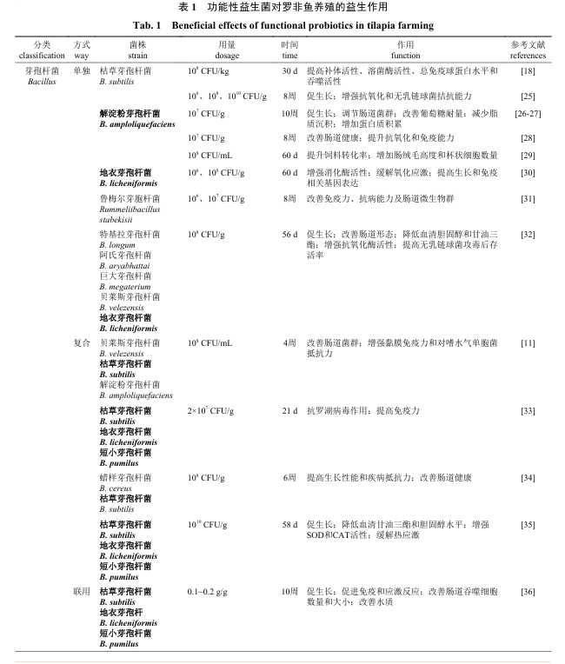
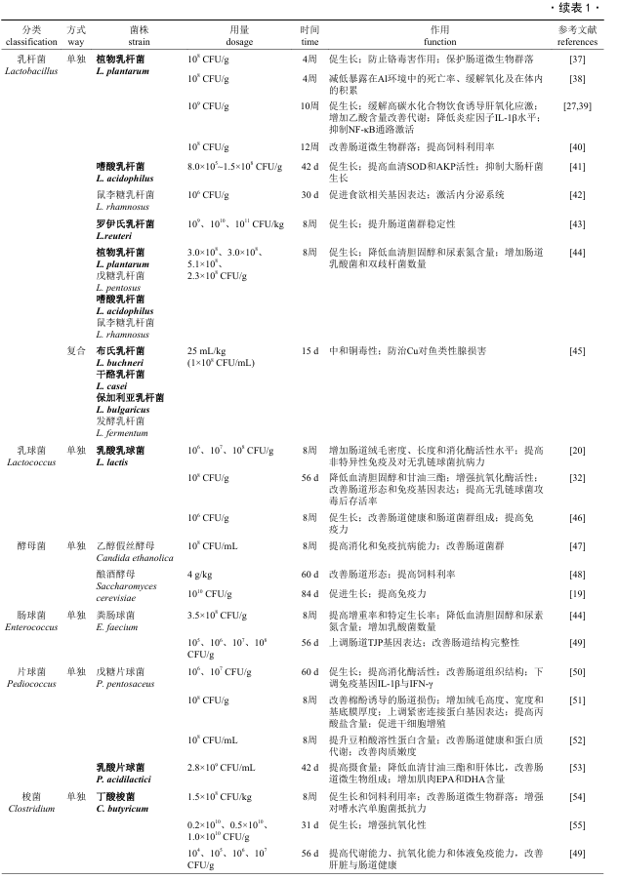
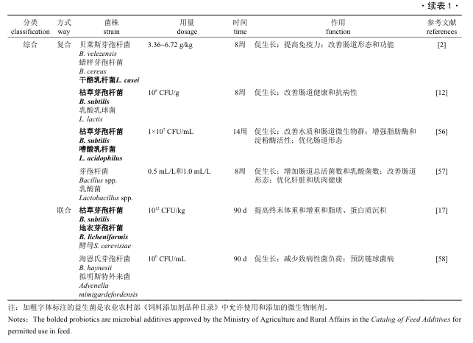
2.2提高抗病力
罗非鱼适应性广，可采用多种方式进行养殖，但其养殖密度逐年增长和养殖环境日益恶化，其病害频发，主要包括链球菌病、气单胞菌病、爱德华氏菌病等^{[16]}。许多研究证明，益生菌通过促进有益微生物的生长及抑制病原微生物的繁殖，从而显著增强水产动物的疾病抵抗力^{[5]}。多株尼罗罗非鱼源益生菌，包括阿氏芽孢杆菌BA0829-3、贝莱斯芽孢杆菌BV0505-11、乳酸乳球菌LL0306-15显著提高其对无乳链球菌(S. agalactiae)的抗病力^{[32]}。添加海恩氏芽孢杆菌CD223和拟明斯特外来菌SM421不仅可以减少尼罗罗非鱼肠道致病性肠球菌负荷，对无乳链球菌抗病力达到100%，且其胞外产物粗提物也表现出强效免疫刺激作用，攻毒存活率分别维持在100%和90%^{[58]}。添加丁酸梭菌^{[54]}和地衣芽孢杆菌^{[60]}显著降低因嗜水气单胞菌引起的罗非鱼死亡率。同时，联合使用贝莱斯芽孢杆菌、枯草芽孢杆菌、解淀粉芽孢杆菌4周，显著提升尼罗罗非鱼肠道黏膜免疫力，增强对嗜水气单胞菌的抵抗力^{[11]}。除了抑制病原菌，枯草芽孢杆菌、地衣芽孢杆菌和短小芽孢杆菌联合使用，提高机体免疫力，增强红色杂交罗非鱼对罗湖病毒(TiLV)的抵抗力^{[33]}。研究表明，乳酸乳杆菌显著提高罗非鱼对罗非鱼源海豚链球菌的抵抗力，且高剂量组效果更显著^{[61]}。

2.3增强抗氧化应激能力
罗非鱼在高产养殖模式下，其肠道健康问题突出，功能性益生菌的使用可增强其肠道的抗氧化能力，减轻氧化损害，维持肠道健康^{[62]}。地衣芽孢杆菌HGA8B能增加尼罗罗非鱼抗氧化能力，进而增强机体修复和抵抗病原的能力^{[30]}。饵料中添加丁酸梭菌能提高吉富罗非鱼(GIFT O. niloticus)幼鱼的超氧化物歧化酶(SOD)、过氧化氢酶(CAT)以及谷胱甘肽过氧化物酶(GSH-Px)的活性和总抗氧化能力(T-AOC)，同时降低丙二醛(MDA)含量^{[55]}。此外，添加嗜酸乳酸菌可提高吉富罗非鱼血清SOD、碱性磷酸酶(AKP)和酸性磷酸酶(ACP)活性^{[41]}。同样，解淀粉芽孢杆菌SCAU-070也能够提高尼罗罗非鱼后肠SOD活性和MDA含量来增强罗非鱼后肠组织的抗氧化能力^{[28]}，表明益生菌在肠道不同位置的作用可能存在差异。
当高密度养殖或盐度波动等环境压力引发罗非鱼氧化应激时，益生菌还可以通过调节肠道菌群平衡和免疫应答，降低应激相关指标，最终增强对环境变化的耐受性，从而缓解罗非鱼的环境应激反应。例如，嗜酸乳杆菌联合木聚糖酶、半纤维素酶和β葡聚糖酶饲喂30d后，可缓解尼罗罗非鱼高密度养殖引起的天冬氨酸转氨酶、丙氨酸转氨酶活性升高，同时提高SOD、CAT等抗氧化酶活性，降低MDA含量，从而减轻氧化应激^{[63]}。此外，益生菌能降低金属离子毒性，减少组织损伤。当在饲料中添加植物乳杆菌时，能降低尼罗罗非鱼组织中金属铬及莫桑比克罗非鱼(O. mossambicus)组织中金属铝积累，减轻氧化应激和组织损伤^{[37-38]}。
2.4调节肠道菌群结构
肠道微生物平衡在动物生长发育和正常生 理功能所发挥着关键作用，罗非鱼肠道菌群构成类型基本相仿，门水平上的优势菌群包括梭杆菌门(Fusobacteria)、拟杆菌门(Bacteroidetes)、变形菌门、厚壁菌门(Firmicutes)、放线菌门、疣微菌门(Verrucomicrobia)和浮球菌门(Planctomycetes)。具体而言，肠道微生物的代表种类有索氏鲸杆菌(C. somerae)、产气荚膜梭菌(C. perfringens)、类志贺邻单胞菌(Plesiomonas shigelloides)等^{[64]}。然而,菌种之间的比例和丰富度会受多种因素的影响,其中益生菌的使用能够调节肠道微生物群落结构并促进宿主的生长和健康。研究表明,蜡样芽孢杆菌NY5、粪碱性芽孢杆菌Y311^{[65]}、枯草芽孢杆菌^{[34]}等均可通过增加有益微生物丰度和减少潜在致病微生物来改变肠道微生物群落。
罗非鱼属于杂食性鱼类，肠道内的菌群组成与饲料消化密切相关，研究表明罗非鱼中肠和后肠富含能够产生纤维素酶、淀粉酶和蛋白酶的芽孢杆菌属细菌^{[66]}。这些特定菌群是分解植物性饲料中纤维素的关键，也可以提高蛋白质、淀粉的利用率。通过培养消化植物性饲料原料的优势菌群，从而提高养殖效率。如解淀粉芽孢杆菌SS1能改变高糖组尼罗罗非鱼肠道中参与产生短链脂肪酸的微生物丰度显著增加^{[27]}。进一步发现，用解淀粉芽孢杆菌SS1发酵豆粕还能改善肠道微生物群落，同时增加丙酸浓度^{[67]}。类似地，饲喂耐硼赖氨酸芽孢杆菌YS11后，罗非鱼肠道微生物群落结构发生显著改变，表现为有益菌丰度提升而潜在致病菌丰度下降^{[59]}。另外，添加乳酸菌发酵大豆糖蜜，通过改善其肠道微生物菌群提升饲料利用率^{[68]}，从而提高吉富罗非鱼生长率。
3罗非鱼肠道益生菌的作用机制
近年来，功能性益生菌在罗非鱼养殖中的应用已证实具有显著的益生效果，但其潜在的作用机制尚未得到系统性的阐释。通过对现有文献的系统梳理，结合功能性益生菌在罗非鱼养殖中的显著效果，深入探究益生菌的作用机制发现，其益生功能主要依赖于五大核心机制的协同作用(图1)。本综述旨在对益生菌作用机制进行系统梳理，以明确益生菌与宿主相互作用而发挥的多重生理功效，并且为益生菌在罗非鱼养殖中合理应用提供科学指导。
3.1肠道定植优势与竞争性排斥
益生菌通过特异性黏附素与肠上皮结合形成生物屏障，从而竞争性排斥病原菌定植^{[69]}。在水体中添加枯草芽孢杆菌，7 d后该菌成为尼罗罗非鱼幼鱼肠道的优势菌群，同时增加肠道有益菌丰度和降低潜在致病菌相对丰度^{[66]}。类似研究，将乳酸乳球菌JCM5805添加至养殖水体中，持续暴露15 d后，尼罗罗非鱼幼鱼肠道菌群中乳酸菌属和鲸杆属丰度显著上升，停用后，菌群变化仍持续存在^{[70]}。使用复合罗伊氏乳杆菌、枯草芽孢杆菌、屎肠球菌和乳酸片球 菌的多菌种制剂4周和8周后，显著增加黏膜和消化液中乳酸菌、肠球菌和芽孢杆菌等有益菌的数量^{[71]}。益生菌还可通过营养竞争机制调节菌群结构，维持肠道菌群平衡^{[72]}。枯草芽孢杆菌作为需氧菌定植在肠道后，通过消耗大量游离氧创造厌氧环境，既促进无害厌氧菌生长，又抑制大肠杆菌、沙门氏菌等有害菌繁殖^{[73]}。此外，益生菌还可以借助群体淬灭机制抑制病原菌生物膜形成，提高宿主对病原菌的抵抗力。研究表明，芽孢杆菌还能通过减少革兰氏阴性菌的群体感应信号分子酰基高丝氨酸内酯(AHL)的积累，抑制嗜水气单胞菌毒力因子表达和生物膜形成^{[74]}。同样，从尼罗罗非鱼肠道中分离的粪肠球菌，因其产生AHL降解酶，可有效抑制嗜水汽单胞菌的致病性^{[74]}。
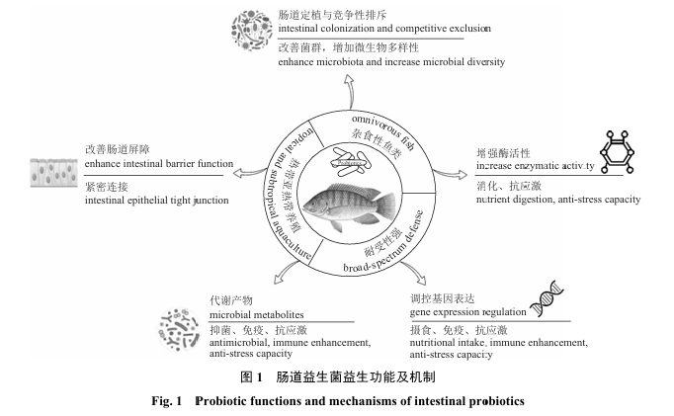
3.2代谢产物益生效应
益生菌产生的代谢产物能够直接作用于宿主，包括分泌消化酶促进营养吸收、合成维生素等活性物质提供营养成分、产生抗菌物质抑制病原菌等^{[5]}。首先，其代谢产物中含有短链脂肪酸、维生素等，不仅可以直接被罗非鱼吸收，也能改善消化率实现促生长作用^{[7]}。其次，代谢产物能缓解氧化应激，如丁酸梭菌代谢所产生的丁酸钠、SOD和丁酸等物质，能够增加抗氧化酶活性，并降低活性氧，从而提高吉富罗非鱼整体的抗氧化能力^{[55]}。此外，益生菌合成有机酸、过氧化氢和细菌素等抗菌物质，通过直接抑制或杀死病原菌，有效降低病原菌在肠道内的数量和活性^{[7]}。从尼罗罗非鱼肠道分离出的植物乳杆菌、戊糖乳杆菌、乳酸片球菌对嗜水气单胞菌等病原菌具有广谱抑菌作用^{[75]}。尤其是丁酸梭菌和粪肠球菌对嗜水气单胞菌，对无乳链球菌和迟缓爱德华氏菌(Edwardsiella tarda)抑菌能力与恩诺沙星相当，但具体的抑菌成分和抑菌协同机制有待进一步深究^{[49]}。最后，发酵产生的乳酸、醋酸等有机酸可以降低肠道pH值，形成抑制病原菌的酸性环境。嗜酸乳杆菌代谢产生的酸性物质使吉富罗非鱼肠道维持偏酸性环境，抑制大肠杆菌的生长^{[41]}。
3.3改善罗非鱼肠道屏障
通过优化肠道紧密连接结构，强化肠道屏障功能，提升消化吸收效率，有效抵御病原菌侵袭^{[51]}，促进肠道健康，从而改善鱼体生长和健康^{[5]}。解淀粉芽孢杆菌^{[28]}、蜡样芽孢杆菌^{[7]}、乳酸乳球菌^{[7]}可显著增加罗非鱼肠绒毛高度，扩大肠道表面积，从而提高饲料转化率。植物乳杆菌与β-葡聚糖协同作用也能够显著增加吉富罗非鱼肠绒毛高度^{[76]}。杯状细胞最重要的功能是分泌黏液和黏蛋白，黏蛋白可以阻止病原体的入侵，它的存在可能是一个特别重要的先天防御屏障^{[28]}，解淀粉芽孢杆菌会增加尼罗罗非鱼肠道中杯状细胞的数量，进而提高其对浮游植物的消化吸收能力^{[29]}。其次，在尼罗罗非鱼饲料中添加戊糖片球菌YC可增加肠道丙酸含量，抑制NLRC3炎症通路，促进肠干细胞增殖，修复肠道紧密连接结构，从而恢复棉酚诱导的肠道损伤^{[51]}。此外，添加用戊糖片球菌YC64发酵的豆粕投喂尼罗罗非鱼，使其肠道杯状细胞增殖明显，黏蛋白分泌增加，紧密连接蛋白表达上调，改善肠道结构完整性，降低炎症反应^{[52]}。
3.4增强消化酶和抗氧化酶活性
益生菌不仅会代谢产生酶，还可以影响宿主自身消化酶的活性和分泌^{[7]}。研究表明，添加植物乳杆菌LP-37^{[50]}乙醇假丝酵母^{[47]}、鲁梅尔芽胞杆菌^{[31]}、蜡状芽孢杆菌CC27和弧菌CC8^{[77]}显著提高罗非鱼肠道消化酶，如蛋白酶、脂肪酶、纤维素酶和木聚糖酶活性和产量，协助分解饲料中的大分子营养物质，提高蛋白质和能量的利用率。在生物絮团系统中添加嗜酸乳杆菌和枯草芽孢杆菌，能够提高尼罗罗非鱼脂肪酶和淀粉酶活性^{[56]}。添加东京芽孢杆菌(B. toyonensis)BCT-7112能够使尼罗罗非鱼肠道内利用淀粉的疣微菌门比例上调，一些糖代谢相关的酶也被激活^{[78]}。益生菌通过改善机体消化酶活性促进营养物质的消化吸收，从而提高其饲料利用率和生长率。
此外，益生菌可以增加肠道和肝脏中抗氧化酶的活性，如SOD、CAT等，减少氧化应激，保护细胞免受自由基的损伤，有效缓解氧化应激对鱼体的损伤。在高碳水饲料中添加植物乳杆菌MR1可提高尼罗罗非鱼SOD活性，降低脂质过氧化产物MDA含量，增加血清和肝脏中还原性谷胱甘肽含量^{[27]}。在高温胁迫下，补充枯草芽孢杆菌、地衣芽孢杆菌和短小芽孢杆菌的尼罗罗非鱼抗氧化能力显著增强，其肝脏和头肾中SOD、CAT、GST和GSH-Px的活性显著升高，同时MDA的水平下降^{[35]}。另外，益生菌通过调节肠道菌群的构成影响代谢酶活性，进而改善宿主营养物质的吸收和代谢。酿酒酵母具有增加肠道微绒毛长度和胰蛋白酶活性，进而改善尼罗罗非鱼肠道健康，降低肠道热休克蛋白的表达，增强其对嗜水气单胞菌的抗病力，缓解高密度养殖给鱼体带来负面影响，但仅限于活酵母，灭活酵母则失去该生物作用^{[79]}。

3.5宿主基因表达的调控
益生菌可通过调节宿主的基因表达改善罗非鱼的健康和生产性能(表2)。益生菌能够激活食欲调节相关基因的表达，促进罗非鱼进食，从而提高增重率。鼠李糖乳杆菌的添加能够显著上调尼罗罗非鱼幼鱼的神经肽y(NPY)、刺鼠相关蛋白(AGRP)、瘦素(leptin)和胃饥饿素(ghrelin)等食欲调节基因^{[42]}。此外，益生菌能够通过改变代谢相关基因的表达从而提高营养物质利用。研究表明，枯草芽孢杆菌SU1通过提高尼罗罗非鱼肠道胰岛素受体的表达，修复高淀粉饲料造成的肠道屏障损伤，以及促进肠胰岛素相关激素胰高血糖素样肽-1(GLP-1)和胰岛素样生长因子-1(IGF-1)的分泌，提高尼罗罗非鱼对葡萄糖的耐受，帮助其高效利用淀粉，促进生长^{[80]}。同样，粪肠球菌上调了肠道紧密连接蛋白(TJP)的claudin-1和occludin基因表达，从而改善尼罗罗非鱼肠道结构和健康状况^{[49]}。
益生菌通过调节免疫相关基因的表达来提高鱼体的免疫及抗病能力。丁酸梭菌和粪肠球菌上调白细胞介素8(IL-8)、Toll样受体2(TLR2)、髓样分化因子88(MyD88)和IL-1受体激酶4(IRAK-4)基因表达，激活肠道免疫，从而提高尼罗罗非鱼肠道免疫功能^{[49]}。类似地，乳球乳酸菌JCM5805菌株能够调节与免疫相关的Toll样受体(TLR)信号通路(TLR7/TLR9-Myd88)，上调干扰素-α(IFNα)的表达，从而增强尼罗罗非鱼幼鱼的抗病能力^{[71]}。另外，枯草芽孢杆菌和蜡样芽孢杆菌NY5可显著提高尼罗罗非鱼幼鱼溶菌酶C型基因的表达，从而提高溶菌酶的合成，提升鱼体的非特异性免疫能力^{[52]}。添加地衣芽孢杆菌HGA8B不仅能提高尼罗罗非鱼参与生长的基因(ghr-1、ghr-2、igf-1、igf-2)表达量，还能调控免疫相关的基因(tlr-2和il-10)^{[30]}。此外，将黄芪(Astragalus membranaceus)、当归(Angelica sinensis)、湖北山楂(Crataegus hupehensis)与芽孢杆菌混合显著提高尼罗罗非鱼体内β-防御素、溶菌酶、过氧化氢酶等免疫相关基因的表达水平^{[81]}。
益生菌能够上调罗非鱼的抗氧化因子表达，从而调节抗氧化信号通路缓解氧化应激。植物乳杆菌MR1的添加促进尼罗罗非鱼Nrf2蛋白表达，也能上调Nrf2信号通路中nqo1、ho1等基因表达水平，从而减弱高碳水饮食诱导的氧化应激^{[26]}。由富硒酵母菌、酵母菌、乳酸菌复合成的益生菌显著提高尼罗罗非鱼幼鱼的肝脏gsh-px基因表达水平^{[82]}。罗非鱼主要养殖于热带和亚热带地区，高温环境易导致罗非鱼热应激，从而摄食减少、生长缓慢。有研究表明，热应激后补充枯草芽孢杆菌、地衣芽孢杆菌和短小芽孢杆菌热休克蛋白-70基因(hsp70)表达量均显著低于对照组，同时显著提高谷胱甘肽S-转移酶基因(gst)和gsh-px的表达水平^{[35]}，有效帮助尼罗罗非鱼抵抗热应激。
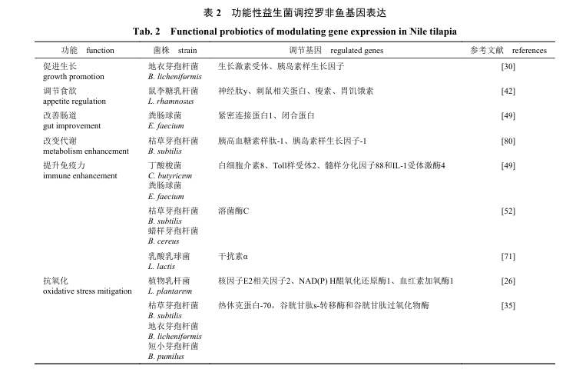
4小结与展望
功能性益生菌在罗非鱼的生长发育过程中发挥着许多关键作用，其中芽孢杆菌、乳杆菌等在促进罗非鱼对营养物质的吸收，提高其生长性能方面效果显著，还能增强肠道屏障作用，帮助其抵御外界环境压力，同时增强抗病力和免疫力，保护其免受病原微生物的影响^{[83]}。此外，酵母菌多用于饲料原料预处理，降低饲料中抗营养因子，提高饲料利用率。尽管益生菌应用潜力巨大，但在罗非鱼养殖中研究和应用仍面临诸多挑战，如菌株筛选标准不一、菌种单一效果较差、使用方案缺乏系统性优化、长期安全性和有效性评估不足及部分益生菌作用机制尚未明确等。为进一步推动益生菌在罗非鱼养殖中的科学应用，未来研究应用可围绕挖掘益生菌的协同作用、优化益生菌使用方式、把控益生菌的安全性能和探究益生菌的作用机制等4个方面开展。
4.1挖掘益生菌的协同作用
由于罗非鱼益生菌受到菌种选择、剂量调控、应用成本及效果持续性等多重因素影响，大多数研究成果尚未在大规模养殖实践中广泛运用。为充分发挥益生菌益生能力，开发复合益生菌制剂是一种极具前景的策略，可采用复合多菌株、联合益生元、酶制剂等策略，发挥协同益生效果。未来研究可以进一步优化组合、剂量配比及递送方式，确保其稳定性和规模化应用效果^{[6]}。

4.2优化益生菌使用方式
关于益生菌在罗非鱼养殖中的不同使用方式的益生效果研究相对较少，亟需加强相关领域研究。间隔投喂益生菌与持续投喂效果相当，这为降低养殖成本提供新思路^{[17]}。然而，不同益生菌菌种间隔投喂和持续投喂效果可能不同，需结合实际优化投喂方案。鉴于此，未来研究可从多角度深入探讨：考察不同益生菌菌种在间断投喂模式下的定植效率、代谢活性及宿主响应差异，优化其投喂间隔时间以提高其稳定性及作用效果；针对罗非鱼的不同养殖阶段生理特点，制定个性化益生菌投喂方案等，推动益生菌的规范化应用。
4.3把控益生菌的安全性能
益生菌除具有益生功效外，也会影响养殖水体微生物群落，对整个养殖生态造成影响。过量使用益生菌可能导致优势菌群过度增殖，抑制其他微生物，引发菌群失衡。同时，外源菌可能干扰本地微生物群落。未来研究可根据养殖密度、水质参数动态调整益生菌剂量和投放频率，并筛选具有较强的益生功能的本土益生菌，降低生态入侵风险，同时要评估益生菌对水体微生物多样性、食物链以及底泥环境的长期影响，制定菌种安全性、产品稳定性等标准。
4.4探究益生菌的作用机制
目前研究大多关注益生菌对罗非鱼益生效果的表观作用，分子机制方面较粗浅，有待深入研究。体外实验实验周期短、干扰因素少、重复性好，可初步筛选益生菌抗菌活性和研究细胞水平的作用机制。其次，培育出特定功能的突变菌株，关联分析“基因型-表型”，鉴定益生菌中关键效应分子，阐明其分子作用机制。未来研究应整合多组学技术、类器官培养等先进方法，构建更接近体内环境的体外评价体系，深入探究分子机制^{[46]}，推动益生菌在水产养殖中的精准应用。
参考文献：略
原文刊登在《水产学报》2025年第10期

科学研究

槲皮素对鲫鱼幼鱼生长性能、肌肉营养成分、肝脏抗氧化

和免疫相关基因表达量的影响
李晓东¹ 杨咏琪² 曹 露² 胡 畅² 刘少贞^{2,3}*
（1.山西省水产技术推广服务中心，山西太原030002；2.山西农业大学动物科学学院，山西晋中030801；3.畜禽遗传资源发掘与精准育种山西省重点实验室，山西晋中030801）
摘要：试验旨在探究饲料中添加槲皮素对鲫鱼幼鱼生长性能、肌肉营养成分、肝脏抗氧化酶活性和免疫相关基因表达量的影响。选取300尾初始体重为(4.82±2.10) g的健康鲫鱼幼鱼，随机分为4组，每组3个重复，每个重复25尾。对照组(CON组)饲喂基础饲料，LQE组、MQE组和HQE组分别在基础饲料中添加50、100和200 mg/kg槲皮素。预试期7 d，正式试验期56 d。结果显示，与CON组相比，HQE组增重率和特定生长率显著提高(P<0.05)，肝体比显著降低(P<0.05)。LQE组、MQE组和HQE组超氧化物歧化酶(SOD)活性显著提高(P<0.05)，丙二醛(MDA)含量显著降低(P<0.05)；LQE组过氧化氢酶(CAT)和谷丙转氨酶(ALT)活性显著提高(P<0.05)；MQE组CAT和碱性磷酸酶(AKP)活性显著提高(P<0.05)；HQE组酸性磷酸酶(ACP)、AKP、ALT、谷草转氨酶(AST)和谷胱甘肽过氧化物酶(GSH-Px)活性显著降低(P<0.05)。HQE组肿瘤坏死因子-α(TNF-α)、白细胞介素-8(IL-8)、转化生长因子-β1(TGF-β1)、白细胞介素-10(IL-10)和CXC趋化因子受体1(CXCR1)基因相对表达量均显著提高(P<0.05)。组织学观察显示，MQE组鲫鱼肝脏无不良影响；HQE组鲫鱼肝脏细胞受到轻微损伤。研究表明，槲皮素添加量为200 mg/kg时，对鲫鱼生长和发育的促进效果较好；添加量为100 mg/kg时，能够增强肝脏抗氧化能力，对肝脏保护的效果较好。
关键词：槲皮素；鲫鱼；生长性能；肝脏；抗氧化；免疫相关基因
Effects of quercetin on growth performance, muscle nutritional composition, hepatic antioxidant, and immune-related gene expression levels in juvenile Carassius auratus
LI Xiaodong YANG Yongqi CAO Lu HU Chang LIU Shaozhen
Abstract: This experiment aimed to investigate the effects of dietary quercetin supplementation on the growth performance, muscle nutritional composition, hepatic antioxidant enzyme activities, and immune-related gene expression levels in juvenile Carassius auratus. A total of 300 healthy juvenile Carassius auratus with an initial body weight of (4.82±2.10) g were randomly divided into four groups, with three replicates per group and 25 fish per replicate. The control group (group CON) was fed a basal diet, while groups LQE, MQE, and HQE were fed the basal diet supplemented with 50, 100, and 200 mg/kg quercetin, respectively. The pre-test period was seven days, and the formal test period was 56 days. The results showed that compared with group CON, the weight gain rate and specific growth rate in group HQE were significantly increased (P<0.05)，and the hepatosomatic index was significantly decreased (P<0.05). Superoxide dismutase (SOD) activity in groups LQE, MQE, and HQE was significantly increased (P<0.05), and malondialdehyde (MDA) content was significantly decreased (P<0.05). Catalase (CAT) and alanine aminotransferase (ALT) activities in group LQE were significantly increased (P<0.05). CAT and alkaline phosphatase (AKP) activities in group MQE were significantly increased (P<0.05). Acid phosphatase (ACP), AKP, ALT, aspartate aminotransferase (AST), and glutathione peroxidase (GSH-Px) activities in group HQE were significantly decreased (P<0.05). The relative expression levels of tumor necrosis factor-α (TNF-α), interleukin-8 (IL-8), transforming growth factor-β1 (TGF-β1), interleukin-10 (IL-10), and CXC chemokine receptor 1 (CXCR1) in group HQE were significantly increased (P<0.05). Histological observation indicated that group MQE had no adverse effects on the liver of Carassius auratus, whereas group HQE caused slight damage to hepatocytes. The study shows that a quercetin supplementation level of 200 mg/kg yields the optimal promoting effect on the growth and development of Carassius auratus, while a level of 100 mg/kg enhances hepatic antioxidant capacity and provides the optimal protective effect on the liver.
Key words: quercetin; Carassius auratus; growth performance; liver; antioxidant; immune-related genes

鲫鱼隶属鲤形目鲤科鲫属^{[1]}，是我国淡水养殖的主要品种之一，凭借生长速度快、抗逆性强和肉质鲜美等特点在渔业经济中具有重要地位。然而，随着高密度养殖模式的推广，鲫鱼病害频发，已成为制约产业健康发展的主要问题^{[2]}。
槲皮素是一种广泛存在于植物中的黄酮类化合物^{[3]}，具有抗炎、抗病毒、抗氧化及抑制脂质过氧化等多种生理功能^{[4]}，因此常被作为动物饲料添加剂使用^{[5]}。MAO等^{[6]}研究发现，槲皮素可以通过控制抗炎因子与促炎因子平衡，调节肠道菌群，从而促进断奶仔猪对营养物质的吸收，减少腹泻，并改善生长性能。槲皮素在鹌鹑中也表现出能够提高生产性能、改善蛋品质和促进机体健康的作用^{[7]}。在水产动物方面，饲料中添加370 mg/kg槲皮素可以改善草鱼的生长性能，提高SOD活性，增强抗氧化能力^{[8]}。类似效果在其他水产动物中也有报道，例如槲皮素可以改善虹鳟^{[9]}、赤点石斑鱼^{[10]}及黄河鲤^{[11]}的生长性能并提高抗氧化水平；缓解斑马鱼焦虑行为，减少细胞凋亡^{[12]}；增强克氏原螯虾的抗氧化能力和免疫力^{[13]}。本试验系统评估槲皮素对鲫鱼生长性能、肌肉营养成分，以及肝脏抗氧化酶活性和免疫相关基因表达的影响，并筛选出适宜添加剂量，为槲皮素在鲫鱼饲料中的应用提供参考。
1材料与方法
1.1试验材料
鲫鱼为实验室自行繁育。基础饲料为实验室自行配制，其组成及营养水平见表1。将各原料粉碎后过60目筛，按配方比例混匀，加水搅拌后经双螺杆挤压机制成直径为1.0 mm颗粒，于60 ℃烘干至水分含量低于10%，随后置于4 ℃冷藏备用。
槲皮素购自成都麦卡希化工有限公司，纯度≥95%。准确称取1 g槲皮素，先用2 mL乙醇充分溶解，再用蒸馏水定容至100 mL，配制成10 g/L的槲皮素储备液。将该溶液按设计比例均匀地喷洒于基础饲料表面，分别制备槲皮素添加水平为50、100和200 mg/kg的试验饲料。所有饲料经室温风干后，采用自封袋密封包装，并于4 ℃条件下保存备用。
1.2试验设计与饲养管理
试验于山西农业大学水产楼养殖室内进行。选取300尾初始体重为(4.82±2.10) g的健康鲫鱼幼鱼，随机分为4组，每组3个重复，每个重复25尾。对照组(CON组)饲喂基础饲料，LQE组、MQE组和HQE组分别在基础饲料中添加50、100和200 mg/kg槲皮素。预试期7 d，正式试验期为56 d。
试验期间，每日于9:00和17:30进行2次饱食投喂。日投喂量按鱼体重的3%设定，并根据实际摄食情况灵活调整，以合理控制投喂量。每次投喂均记录饲料用量，并及时清除死亡个体。为维持水质稳定，每日更换1/3养殖水体，水温(25±2)℃，pH值7.1±0.2，氨氮含量不高于0.2 mg/L，溶解氧含量不低于6.0 mg/L。
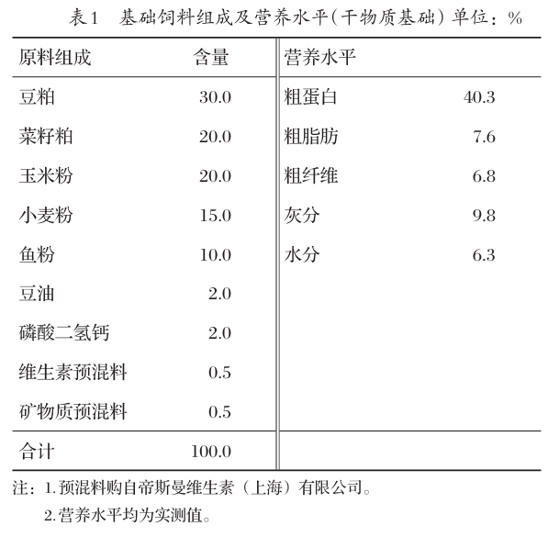
1.3样品采集
试验结束后，每个重复取15尾鱼，使用MS-222进行麻醉处理，随后测定其体重、体长等生长指标。解剖后迅速分离肝脏并称取重量。取9尾鱼的肝组织，置于Bouin's固定液中浸泡，用于石蜡切片制备；其余6尾鱼的肝组织经液氮速冻后，转移至-80 ℃超低温冰箱中保存，供后续抗氧化指标及免疫相关基因表达量测定使用。
1.4测定指标及方法
1.4.1生长性能
根据各组鲫鱼的初重、末重、体长、肝脏重、摄食量及增重量计算生长性能相关指标。
增重率=(末重-初重)/初重×100% (1)
特定生长率=(ln末重-ln初重)/试验天数×100% (2)
肝体比=肝脏重/末重×100% (3)
肥满度=末重/体长³×100 (4)
饲料系数=总投喂量/鱼体总增重 (5)
1.4.2肌肉营养成分
水分含量采用干燥恒重法测定；粗蛋白含量采用凯氏定氮法，使用Kjeltec 8400凯氏定氮仪[福斯分析仪器(中国)有限公司]测定；粗灰分含量采用550 ℃马弗炉灰化法测定；粗脂肪含量采用索氏提取法，使用sox606索氏提取仪(海能未来技术集团股份有限公司)测定。
1.4.3肝脏抗氧化指标
取储存在-80 ℃冰箱的鲫鱼肝脏，以生理盐水作为介质，按质量体积比1∶9，4 ℃充分研磨后3500 r/min离心15 min，取上清。
采用BCA蛋白浓度测定试剂盒测定样品吸光度值，根据标准曲线计算样品的蛋白浓度。采用硫代巴比妥酸(TBA)法测定MDA含量，采用钼酸铵法测定CAT活性，采用水溶性四唑盐(WST-1)法测定SOD活性，采用微量酶标法测定AKP和ACP活性，采用比色法测定GSH-Px活性，采用微板法分别测定ALT和AST活性。试验所用试剂盒均购自南京建成生物工程研究所有限公司，所有操作步骤均严格依照说明书进行。
1.4.4肝脏免疫相关基因相对表达量
采用TRIzol™ Reagent试剂盒(英杰生命技术有限公司)提取肝脏组织总RNA，经检测OD_{260 nm}/OD_{280 nm}合格后，使用PrimeScript RT reagent Kit with gDNA Eraser试剂盒[宝日医生物技术(大连)有限公司]将RNA反转录为cDNA。通过实时荧光定量PCR检测TNF-α、IL-8、IFN-γ、TGF-β1、IL-10和CXCR1等6个免疫相关基因的表达水平，以β-肌动蛋白(β-actin)作为内参基因。各基因引物使用Primer Premier 5.0软件设计，由上海生物工程股份有限公司合成，引物序列见表2。
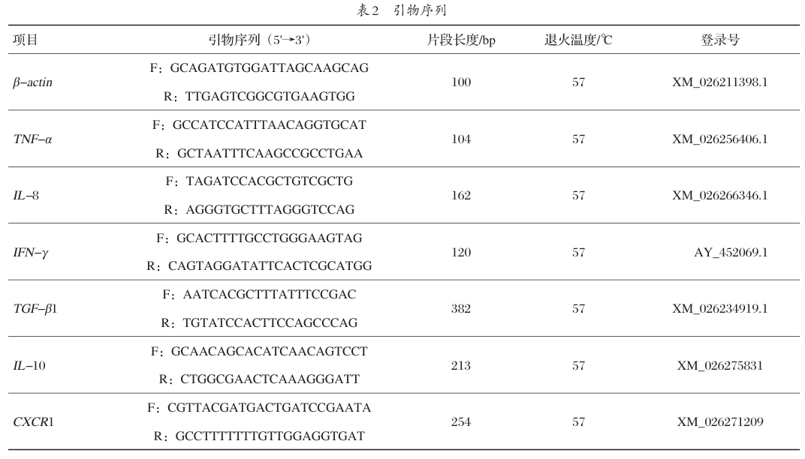
实时荧光定量PCR（RT-qPCR）反应体系及程序参照TB Premix Ex TaqTM Ⅱ试剂盒说明书设置，详细见表3，使用CFX Opus 96实时荧光定量PCR仪进行检测。采用2^{-ΔΔCt}法计算各基因的相对表达量。
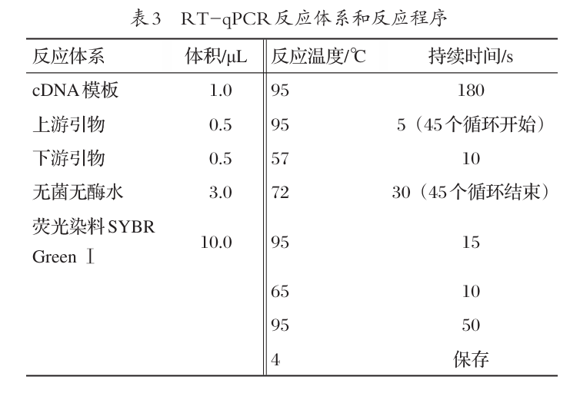
1.4.5肝脏组织学观察
将鲫鱼肝组织从Bouin's固定液中取出，清水冲洗，12 h后按照特定的梯度顺序，依次使用无水乙醇进行脱水。脱水结束后，进行组织包埋、切片、烘片、苏木精伊红染色、封片。最后通过光学显微镜对肝组织的病理学变化进行观察，同时对相关图像进行拍照留存。
1.5数据统计与分析
试验数据采用Excel 2019整理，Image J 1.5进行图像分析，SPSS 21.0进行单因素方差分析，Duncan's法多重比较。结果以“平均值±标准差”表示，P<0.05表示差异显著。
2结果与分析
2.1槲皮素对鲫鱼生长性能的影响(见表4)
由表4可知，与CON组相比，HQE组增重率和特定生长率显著提高(P<0.05)，肝体比显著降低(P>0.05)；HQE组肥满度显著高于LQE组(P<0.05)。
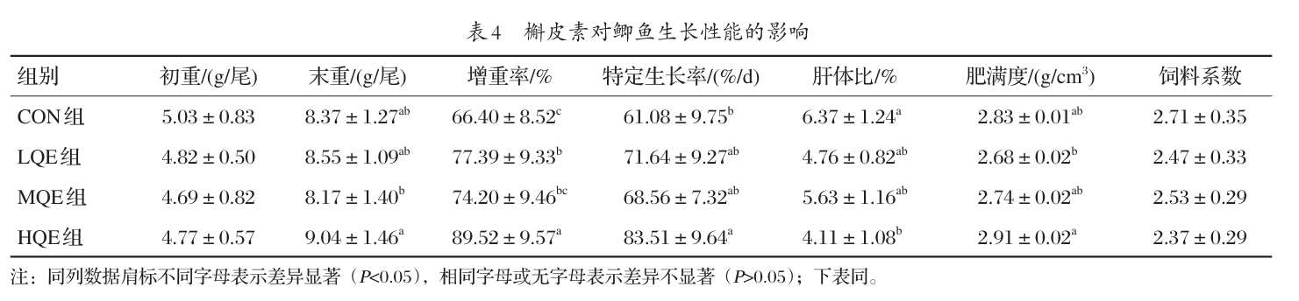
2.2槲皮素对鲫鱼肌肉营养成分的影响(见表5)
由表5可知，添加槲皮素对鲫鱼肌肉的水分、粗蛋白、粗脂肪和粗灰分含量均无显著影响(P>0.05)。
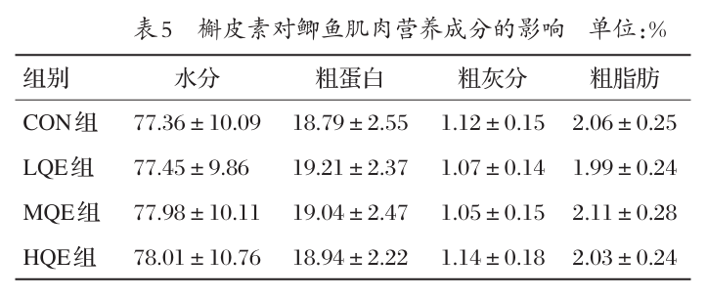
2.3槲皮素对鲫鱼肝脏抗氧化指标的影响(见表6)
由表6可知，与CON组相比，LQE组、MQE组和HQE组肝脏中SOD活性显著提高(P<0.05)，MDA含量显著降低(P<0.05)；LQE组和MQE组肝脏中CAT活性显著提高(P<0.05)；MQE组肝脏中AKP活性显著提高(P<0.05)；HQE组肝脏中ALT、AST、AKP、GSH-Px、ACP活性显著降低(P<0.05)；LQE组肝脏中ALT活性显著提高(P<0.05)。
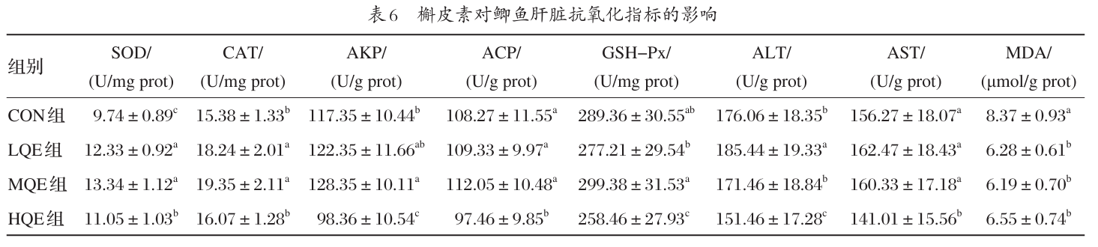
2.4槲皮素对肝脏免疫相关基因相对表达量的影响(见图1)
由图1可知，与CON组相比，HQE组TNF-α、IL-8、TGF-β1、IL-10和CXCR1基因相对表达量显著提高(P<0.05)，IFN-γ基因相对表达量无显著差异(P>0.05)。
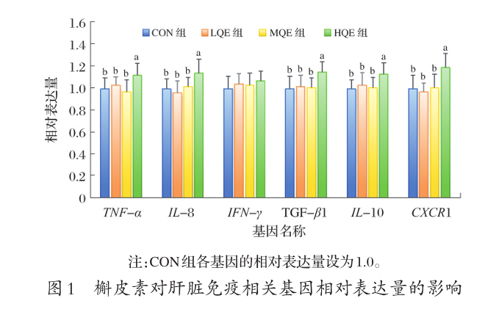
2.5槲皮素对鲫鱼肝脏组织形态的影响(见图2)
由图2可知，CON组、LQE组和MQE组肝细胞呈多边形，胞质淡染，细胞核呈圆形或椭圆形，染色均匀，核质比例正常，细胞边界清晰可辨，未观察到明显的细胞肿胀、破裂、核固缩或溶解等坏死表现；肝细胞排列成索状，肝索结构清晰，细胞分布规整；细胞间隙未出现严重狭窄、堵塞或异常扩张，可见散在的血管结构，管腔内细胞分布无明显异常堆积；未发现大量异常炎性细胞、纤维组织过度增生等问题。相比之下，HQE组部分肝细胞中出现少量空泡，提示存在轻度细胞变性。
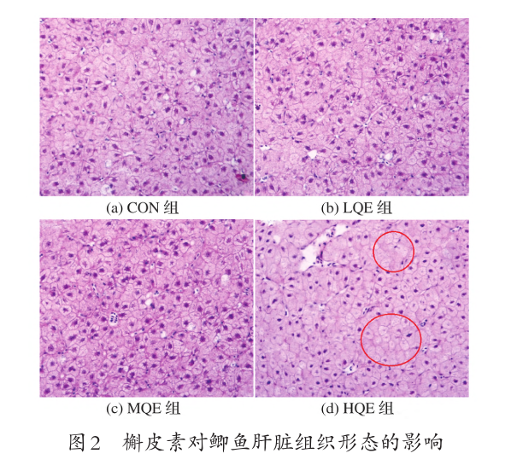
3讨论
3.1槲皮素对鲫鱼生长性能的影响
本试验结果显示，在基础饲料中添加槲皮素能够显著提高鲫鱼的增重率和特定生长率，该结果与李剑等^{[14]}在吉富罗非鱼幼鱼中观察到的促生长效应一致。此外，槲皮素对乌鳢^{[15]}、鲤鱼^{[16]}、青鱼^{[17]}、露斯塔野鲮^{[18-19]}及尼罗罗非鱼^{[20]}等多种水产动物也表现出相似的促生长作用，均能显著提升增重率与特定生长率，说明槲皮素对水产动物生长性能的促进效应具有一定的普遍性，其机制可能与调节机体代谢或促进营养物质吸收有关。在肥满度方面，李剑等^{[14]}报道，槲皮素可提高吉富罗非鱼幼鱼的肥满度。本试验中，HQE组鲫鱼的肥满度虽与CON组无显著差异，但显著高于LQE组，未表现出明显的剂量效应规律。该差异可能源于随机误差，故认为在本试验条件下，槲皮素对鲫鱼幼鱼的肥满度无显著影响。
本试验中，HQE组鲫鱼的肝体比显著降低。SHARMA等^{[18]}研究发现，槲皮素对露斯塔野鲮肝体比无显著影响。尽管目前缺乏槲皮素影响鲫鱼肝体比的机制研究，但根据其抗氧化等生理功能推测，槲皮素可能通过改善肝脏健康、减轻脂肪沉积或抑制炎症反应，从而降低肝体比^{[21-23]}。此外，本试验中，各组饲料系数无显著差异，与吉富罗非鱼^{[14]}、尼罗罗非鱼^{[20]}、赤点石斑鱼^{[23]}及鲤鱼^{[16]}等研究中槲皮素降低饲料系数的结果有所不同。值得注意的是，SHARMA等^{[18]}研究发现，较高剂量的槲皮素(4 g/kg)会导致露斯塔野鲮饲料系数显著提高。这些差异可能源于鱼类种类、饲料组成及养殖环境等因素的综合影响，不同物种在不同条件下对槲皮素的利用效率与代谢途径存在差异，进而影响饲料系数。
3.2槲皮素对鲫鱼肌肉营养成分的影响
FARAG等^{[24]}研究发现，银纳米颗粒诱导的尼罗罗非鱼肌肉中水分与粗灰分含量提高，粗脂肪和粗蛋白含量降低，而槲皮素纳米颗粒处理可以使肌肉成分恢复至正常水平。JASIM等^{[16]}研究发现，富槲皮素饲料可以显著提高鲤鱼的肌肉蛋白质含量。然而，本试验中，不同添加水平的槲皮素对鲫鱼肌肉水分、粗蛋白、粗脂肪及粗灰分含量均未产生显著影响。该结果与部分已有研究相一致，例如，李剑等^{[14]}在吉富罗非鱼幼鱼饲料中添加槲皮素，发现肌肉粗蛋白和粗脂肪含量与对照组无显著差异。KHAN等^{[19]}同样指出添加槲皮素对露斯塔野鲮肌肉成分无显著影响。从作用机制角度分析，槲皮素主要通过抗氧化、抗炎及调节肠道菌群等途径改善鱼类健康^{[25]}，而非直接参与蛋白质或脂肪的合成代谢。若鱼体未处于氧化或炎症等应激状态,槲皮素可能仅发挥生理稳态维持功能,而不主动调控营养成分在肌肉中的沉积。此外，鱼类肌肉组成在很大程度上受饲料配方的制约,若基础饲料已满足其全部营养需求,槲皮素作为添加剂具备的调控效应可能被掩盖。
3.3槲皮素对鲫鱼肝脏抗氧化指标的影响
槲皮素作为一种强抗氧化剂，可通过清除自由基、提高抗氧化酶活性来改善鱼类健康。MDA常被视为细胞膜脂质受到自由基攻击的标志性终产物，可作为评估环境胁迫对鱼类健康影响的敏感指标^{[26]}。本试验中，饲料添加100 mg/kg槲皮素对肝脏抗氧化能力具有加强效果，显著提高了肝脏中SOD、CAT、AKP活性，同时显著降低MDA含量。XU等^{[27]}研究发现，氨氮胁迫可以显著降低鱼类的SOD和CAT活性，同时显著提高MDA含量，表明氨氮胁迫破坏了鱼肝脏的抗氧化系统，导致体内活性氧积累，引发脂质过氧化反应。KONG等^{[15]}研究发现，在乌鳢饲料中添加槲皮素(150、300、450 mg/kg)可显著提高血清或组织中SOD和CAT活性。相似的结果在鲤鱼^{[28]}、露斯塔野鲮^{[19]}、尼罗罗非鱼^{[29]}、胭脂鱼^{[30]}等研究中也被报道。MING等^{[17]}研究发现，在高脂饲料中添加600 mg/kg和900 mg/kg槲皮素可以提高青鱼血清中ACP活性。XIANG等^{[31]}用含有400 mg/kg槲皮素的饲料饲喂鲤鱼，发现鲤鱼肾组织CAT、SOD和GSH-Px活性显著提高。MANSOUR等^{[32]}研究表明，添加400和800 mg/kg槲皮素可以使尼罗罗非鱼AST和ALT活性显著提高。SHABANA等^{[33]}研究发现，尼罗罗非鱼饲喂含500 mg/kg槲皮素的饲料后，AST和ALT活性最高。XIA等^{[34]}发现，饲料添加0.1%槲皮素可使斑点海鲈肝脏中的AST和ALT活性显著提高。
然而，现有研究中关于过量槲皮素导致肝脏抗氧化酶活性降低的报道相对较少。本试验中，HQE组AKP、ACP、GSH-Px、ALT和AST活性显著降低，说明过量的槲皮素可能引起了慢性肝损伤，导致肝脏合成这些酶的能力下降。但是，HQE组SOD活性仍然高于CON组，推测肝细胞损伤引发氧化应激，机体优先启动SOD的抗氧化代偿机制，但其他酶功能已受抑制，即氧化应激与细胞功能损伤并存。综合来看，本研究在饲料添加100 mg/kg槲皮素能够显著增强肝脏抗氧化能力，与其他研究中槲皮素发挥抗氧化功能及组织保护作用的结果一致，表明适量槲皮素可通过改善抗氧化系统来减轻氧化损伤，对鱼类健康具有积极意义。
3.4槲皮素对肝脏免疫相关基因相对表达量的影响
本试验中，与CON组相比，HQE组TNF-α、IL-8、TGF-β1、IL-10和CXCR1基因相对表达量显著提高，表明鲫鱼肝脏可能发生了炎症反应，激发了这些基因的表达。考虑到相同试验条件下，其他组鲫鱼免疫相关基因的表达在正常水平，且本试验的外源添加物质只有槲皮素，推测过量槲皮素(200 mg/kg)可能导致鲫鱼肝细胞受损。IFN-γ的基因相对表达量无显著差异，这可能与其主要参与抗病毒和胞内病原体免疫，轻微肝损伤(非病毒感染驱动)不会引起其大量的表达。虽然已有研究报道槲皮素能够参与免疫调节并增强鱼类的免疫能力,如尼罗罗非鱼^{[35]}、鲤鱼^{[36-39]}、斑马鱼^{[40]}、草鱼^{[41]}、胭脂鱼^{[42]}，尚未明确槲皮素对鱼类产生不良影响的过量剂量。
3.5槲皮素对鲫鱼肝脏组织形态的影响
肝脏是鱼类脂质合成与储存的核心器官，同时参与多种关键生理过程。槲皮素具有抗氧化、抗炎和调节脂质代谢等功能，能够预防和缓解多种肝脏损伤，如脂肪肝、肝硬化与肝纤维化等^{[43-45]}。在青鱼中，槲皮素可以通过改善肝细胞脂质代谢提升肝脏健康水平^{[46]}。SHARMA等^{[18]}发现，槲皮素能减轻汞暴露引起的露斯塔野鲮肝组织损伤，显示其具有肝保护作用。GUO等^{[47]}报道，槲皮素可以缓解高脂饲料诱导的吉富罗非鱼脂肪肝病变。本试验中，添加100 mg/kg槲皮素对鲫鱼肝脏组织形态表现出积极影响，肝细胞结构完整、排列紧密规整，有利于维持正常肝功能。然而，当槲皮素添加量达到200 mg/kg时，肝细胞出现少量空泡，此为肝细胞变性的早期形态学表现。上述结果说明，槲皮素对肝脏组织的保护作用存在剂量效应，适宜剂量可发挥维护作用，但过量添加可能对鲫鱼肝细胞造成不良影响。
4结论
本研究结果表明，饲料中添加槲皮素对鲫鱼生长具有促进作用。添加适宜水平的槲皮素（100 mg/kg）可以通过提高肝脏抗氧化酶活性、降低MDA含量，有效增强鲫鱼肝脏抗氧化能力；然而，过量添加（200 mg/kg）则会削弱肝脏的免疫调节功能。因此，在饲料中应用槲皮素时需严格控制其添加水平，以保障其发挥最佳功效。
参考文献：略
原文刊登在《饲料研究》2025年第24期

阶段性饲喂丁酸梭菌对花鲈幼鱼生长性能、肠道菌群的影响
蒋 魁^{1,2} 虞 为¹ 徐创文² 洪敏娜² 刘曦瑶² 邱丽华¹ 赵 超¹ 杨 铿^{1*}
（1.中国水产科学研究院南海水产研究所，农业农村部南海渔业资源开发利用重点实验室，广东省渔业生态环境重点实验室，广东广州510300；2.广州市欣海利生生物科技有限公司，广东广州510300）
摘 要：试验旨在探究阶段性饲喂丁酸梭菌（Clostridium butyricum）对花鲈（Lateolabrax maculatus）幼鱼生长性能、肠道组织结构及肠道菌群等指标的影响。以花鲈幼鱼为试验材料，C 组（对照组）全程饲喂基础饲料，S 组（试验组）前21 d 饲喂丁酸梭菌含量为2×10⁷ CFU/g 的饲料，后21 d 饲喂基础饲料。试验周期为42 d，期间监测幼鱼的体重、体长、肠道组织结构及肠道菌群变化。结果显示：S 组的终末平均体质量和增重率均显著高于C 组（P<0 .05）。在前21 d，S 组的特定增长率显著高于C 组（P<0 .05），而在21~42 d，两组无显著差异。S 组的肠道绒毛高度和肌层厚度在42 d 时显著高于C 组（P<0 .05）。肠道菌群分析显示，S 组除21 d 外，其余时期变形菌门的相对丰度均低于C 组，而22~42 d厚壁菌门的相对丰度均高于C 组。S 组中弧菌属的相对丰度在试验初期饲喂丁酸梭菌及停喂后的短期内呈下降趋势，后期呈上升趋势。阶段性饲喂含2×10⁷ CFU/g 丁酸梭菌的饲料能显著提高花鲈幼鱼的生长性能，改善肠道组织结构,并调控肠道菌群,抑制潜在病原菌的增殖。停用丁酸梭菌后,其作用仍能在短期内持续。
关键词：丁酸梭菌；花鲈；生长性能；肠道菌群；肠道绒毛
Effects of Phased Feeding of Clostridium butyricum on Growth Performance and Intestinal Microbiota of Juvenile Lateolabrax maculatus
JIANG Kui ^{1,2} YU Wei¹ XU Chuangwen² HONG Minna² LIU Xiyao² QIU Lihua ¹ ZHAO Chao ¹ YANG Keng^{1*}
(1. South China Sea Fisheries Research Institute, Chinese Academy of Fishery Sciences, Key Laboratory of South China Sea Fishery Resources Exploitation & Utilization, Ministry of Agriculture and Rural Affairs, Guangdong Provincial Key Laboratory of Fishery Ecology and Environment, Guangdong Guangzhou 510300, China; 2. Guangzhou Xinhailisheng Biotechnology Co., Ltd, Guangdong Guangzhou 510300, China)
Abstract：To investigate the effects of phased feeding of Clostridium butyricum on the growth performance, intestinal tissue structure, and gut microbiota of juvenile spotted sea bass (Lateolabrax maculatus). The experiment utilized juvenile spotted sea bass as the test material, the C group (control group) was fed a basal diet throughout the experiment, while the S group (treatment group) was fed a diet supplemented with 2×10⁷ CFU/g C.butyricum for the first 21 d, followed by the basal diet for the next 21 d. The experimental period was 42 d, during which the weight, length, intestinal tissue structure, and intestinal microbiota of the fish were monitored. The results showed that the final body mass and weight gain rate of S group were significantly higher than those of C group (P<0.05). During the first 21 d, the specific growth rate of S group was significantly higher than that of C group (P<0.05), with no significant difference between the two groups from 22-42 d. The intestinal villus height and muscle layer thickness of S group at 42 d were significantly higher than those of C group (P<0.05). Intestinal microbiota analysis showed that the relative abundance of Proteobacteria in S group was lower than that in C group except for 21 d, while the relative abundance of Firmicutes was higher from 21 to 42 d. The relative abundance of Vibrio in S group decreased in the early stage of the experiment and in the short term after the feeding of C. butyricum was stopped, and then increased in the late stage. Phased feeding of 2×10⁷ CFU/g C. butyricum significantly enhances the growth performance of juvenile spotted sea bass, improves intestinal tissue structure, and modulates the gut microbiota, suppressing the proliferation of potential pathogens. The effects of C.butyricum persist for a short period even after its discontinuation.
Key words：Clostridium butyricum; Lateolabrax maculatus; growth performance; intestinal microbiota; intestinal villus

花鲈（Lateolabrax maculatus）又名中国花鲈，俗称海鲈，隶属鲈形目（Perciformes）、鮨科（Serranidae）、花鲈属（Lateolabrax），广泛分布于我国渤海、黄海、东海及南海等沿海地区，是我国主要的海水养殖鱼类之一，具有广温广盐性、生长速度快的特点^{[1]}。近年来，随着花鲈孵化育苗和养成技术的发展成熟，广东、浙江、福建和山东等省份已经形成了亲本选育、孵化与鱼苗标粗产业链。花鲈的养殖量在逐年上涨。据统计，2022年全国花鲈养殖总量约21 .81万吨^{[2]}，其中广东珠海的养殖量就占全国一半以上^{[3]}。然而，随着养殖规模的扩大，病害问题日益严重，尤其是由多种细菌引起的疾病，如弧菌（Vibrio）^{[4-6]}、维氏气单胞菌（Aeromonas veronii）^{[7]}、温和气单胞菌（A.sobria）^{[8]}、嗜水气单胞菌（A.hydrophila）^{[9]}和杀鱼爱德华氏菌（Edwardsiella piscicida）^{[10]}等细菌病造成花鲈烂鳃、肠炎、肠充血、肝脏肿大等病变，严重威胁花鲈的健康和养殖业的可持续发展。传统的抗生素治疗虽然能暂时控制病害，但长期使用会出现药物残留、耐药性和破坏养殖生态等问题^{[11]}。因此，开发环保安全、绿色有效的益生菌替代抗生素用以防治养殖病害至关重要^{[12]}。
丁酸梭菌（Clostridium butyricum）作为肠道内源菌，在调理养殖动物肠道健康和微生物群落方面有着天然的优势。其不仅能定植于肠道内，且生长代谢所产生的短链脂肪酸（如乙酸、丙酸和丁酸等）通过β氧化作用可作为肠道快速修复受损黏膜的主要能量来源^{[13-14]}。适量的丁酸梭菌还能增强机体高黏蛋白的分泌，使肠道通透性得以改善，维持健康的肠道功能^{[15]}，其在改善肠道健康和调节微生物群落方面的潜力已被广泛认可。近年来，丁酸梭菌在多种水产养殖中的应用研究取得了显著进展。丁酸梭菌能有效提高养殖动物的生长性能，改善肠道组织结构，增强免疫功能，并调节肠道菌群平衡，降低有害菌的相对丰度。例如，在凡纳滨白对虾（Litopenaeus vannamei）^{[16]}、卵形鲳鲹（Trachinotus ovatus）^{[17]}、珍珠龙胆石斑鱼（Epinephelus fuscoguttatus ♀ × E. lanceolatus ♂）^{[18]}、鲤（Cyprinus carpio）^{[19]}等养殖中，丁酸梭菌的应用均显示出积极的效果。此外，中国水产科学研究院南海水产研究所池塘养殖工程与技术课题组前期的研究也表明，2×10⁷ CFU/g 丁酸梭菌饲料能较好地提高花鲈幼鱼生长性能、免疫消化及调控肠道菌群^{[20]}。尽管丁酸梭菌在花鲈养殖中的应用前景广阔，但其在实际生产中的应用频率和持续时间尚未明确，亟待探究。本研究旨在通过阶段性饲喂丁酸梭菌，并定期采样分析，深入探究丁酸梭菌对花鲈生长性能、肠道形态结构、肠道菌群的具体影响，以期为丁酸梭菌在花鲈养殖过程中的应用提供参考。
1材料与方法
1.1试验设计
花鲈幼鱼，购自深圳市深海农场海洋发展有限公司，试验于中国水产科学研究院南海水产研究所深圳基地开展，动物试验由中国水产科学研究院南海水产研究所动物伦理委员会批准（批准号：nhdf2023-15）。花鲈幼鱼在池塘网箱暂养1周，停料24 h，随机挑选大小相近、活力好的花鲈幼鱼240 尾[平均体质量为（9 .26±0.08）g]，置于1 m×1 m× 1.5 m 的网箱内饲养。试验设置2 组：C 组（对照组）全程饲喂基础饲料；S 组（试验组）前21d 饲喂添加丁酸梭菌含量为2×10⁷ CFU/g 的饲料，后21 d 饲喂基础饲料。每组设置3个平行，共6个网箱，每箱40 尾。试验周期为42 d。每天早晚（08：00 和18：00）投喂两次，表观饱食即可。本试验所使用的丁酸梭菌菌液由广州市欣海利生生物科技有限公司提供，浓度为1×10⁹ CFU/mL。饲养花鲈的基础饲料为粤海牌海水鱼膨化配合饲料。丁酸梭菌菌液添加方法：称取10 kg 饲料，量取200 mL 丁酸梭菌菌液于烧杯中，补充纯净水至1 L后搅拌均匀，再与饲料充分混合均匀；对照组则使用1 L 纯净水与饲料充分混匀，于阴凉处阴干2 h后，均密封保存于-20 ℃。
1.2样品采集
试验开始后，分别于第0、7、14、21、28、35 天和第42天，从每个网箱随机取5尾鱼，测量并记录体长、体重。肠道切片：取肠道中肠1份，常温保存于10 mL 4%多聚甲醛溶液中；肠道菌群分析：取肠道后肠1份，置于10 mL 保存液（配方：0.5 mol/L EDTA 1%，无水乙醇75%，无菌水24%）中-20 ℃ 保存。

1.3测定指标及方法
1.3.1生长性能
试验开始，使用电子称测量每个网箱鱼体总质量,计算初始平均体质量（Wi）；第0、7、14、21、28、35 天和第42天，分别从每个网箱随机取5尾鱼，测量总质量，计算终末平均体质量（Wt）。
增重率（WGR）和阶段性7 d 特定生长率（SGR）按下面公式计算。
WGR（%）=（Wt-Wi）/ Wi×100
SGR（%/d）=［ln Wt–ln Wi］/t×100
式中：Wt——终末平均体质量（g）；
Wi——初始平均体质量（g）；
t——试验天数(d)。
1.3.2肠道组织形态观察
委托武汉塞维尔生物科技有限公司对肠道组织进行切片制作、H.E.染色、显微结构观察，并使用Case Viewer 软件测量上皮细胞高度和肌层厚度。
1.3.3肠道菌群分析
委托广州吉瑞基因技术公司进行高通量测序，利用 Illumina MiSeq 测序平台进行测序分析，选择16S rDNA的V4~V5 区为扩增区间，使用引物515F(5 '-GTGCCA ⁃ GCMGCCGCGG-3 ') 和907R(5 '-CCGTCAATTCMTTT ⁃ RAG TTT-3 ')进行扩增。
1.4数据分析
试验数据使用Excel 2021 进行初步处理，通过SPSS 19.0软件进行独立样本t检验，分析C组与S组在生长性能及肠道组织结构上的差异显著性，用P<0.05 表示差异显著。
2结果与分析
2.1生长性能
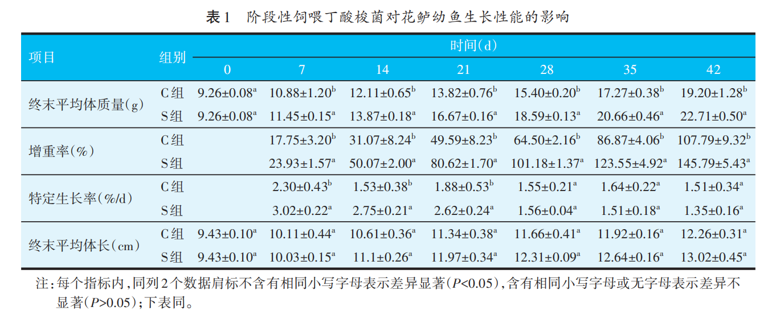
由表1可知，各个阶段花鲈幼鱼S 组的终末平均体质量和增重率均显著高于C组（P<0.05），S组特定生长率在前21 d 均显著高于C 组（P<0.05），而22 ~42 d时S组的特定生长率与C组无显著差异（P>0.05）。各个时期S组和C组的体长均无显著差异（P>0.05）。
2.2肠道组织
由表2 可知，在第21 天和第42 天时S 组的肠道绒毛高度显著高于同期的C 组（P<0.05），且第42 天时S组的肌层厚度也显著高于C组（P<0.05）。此外，两组的肠道组织形态学观察无明显差异，且未发生病变现象（见图1）。
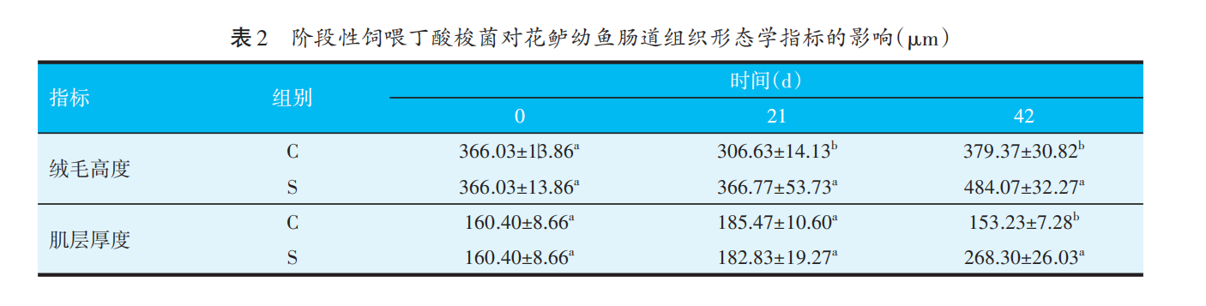
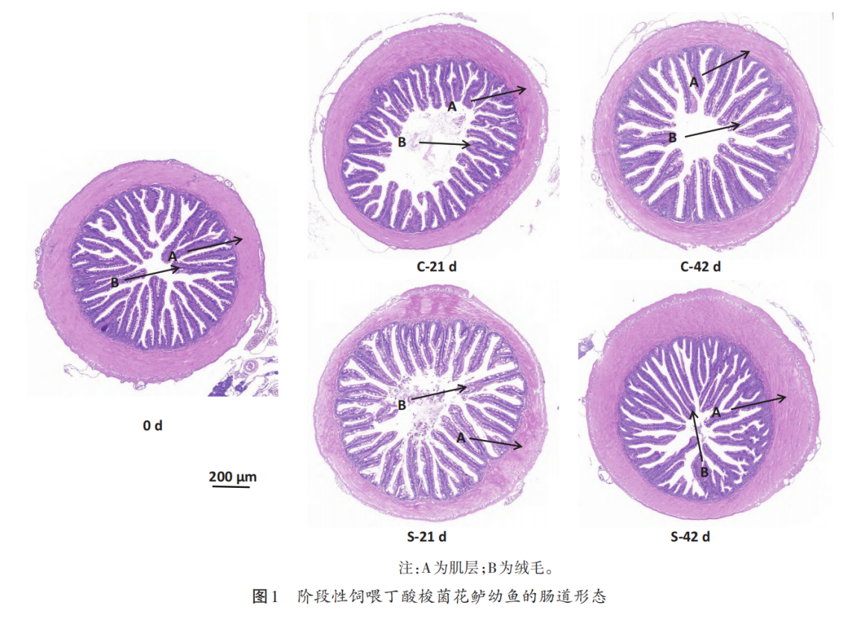
2.3肠道菌群结构
在门水平上，图2 展示了排名前13 的菌群丰度，变形菌门、厚壁菌门、蓝菌门、放线菌门等是花鲈幼鱼肠道中的主要菌群，S 组与C 组各时期菌群结构基本一致，但各菌群的丰度存在一定差异。S 组除第21 天外，其余各时期变形菌门的相对丰度均低于C 组，而22 ~42 d 厚壁菌门的相对丰度显著高于C 组（P<0.05）。
在属水平上，图3展示了排名前30 的菌群丰度，弧菌属、发光杆菌属、葡萄球菌属、青枯菌属、Paeni⁃clostridium、Paraclostridium 等是主要菌属。其中C 组的弧菌属，随着时间的递进，其相对丰度呈现不断升高趋势，最高时达到30 .22%（第35天），且各时期均显著高于S 组（P<0.05）。S 组的弧菌属相对丰度随着投喂丁酸梭菌饲料的时间增加，呈明显下降趋势，当第21天停止饲喂丁酸梭菌饲料后，第28 天弧菌属相对丰度仍处于较低水平，随后在第35 天、第42 天时呈现上升趋势。其他菌属在不同时期表现出不同的菌群优势，变化不一，如发光杆菌在28 d 内表现出明显优势，在29~42 d则明显降低。
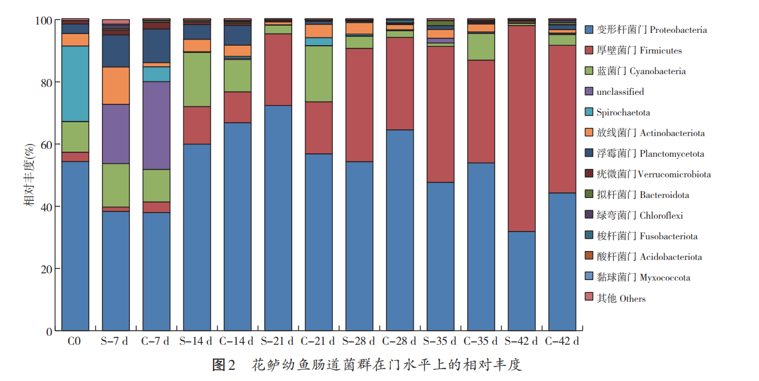
3.1阶段性饲喂丁酸梭菌对花鲈幼鱼生长性能的影响
丁酸梭菌作为肠道内源菌，其独特的繁殖生长特性和代谢产物，对养殖动物的生长性能有着显著的促进作用。目前，在水产和畜禽养殖中，均有关于丁酸梭菌能显著提高养殖动物生长性能的报道。王海瑞等^{[21]}研究发现，饲喂含丁酸梭菌5 .1×10⁸ CFU/kg 的饲料能显著提高黄颡鱼（Pelteobagrus fulvidraco）的生长性能、血清免疫水平和抗氧化能力。类似的结果在罗非鱼（Oreochromis niloticus ×O.aureus）^{[22]}）、大黄鱼（Larimichthys crocea）^{[23]}、凡纳滨对虾^{[24]}、斑节对虾（Penaeus monodon）^{[25]}和虹鳟（Oncorhynchus mykiss）^{[26]}等多种水产养殖动物中也有观察到。付子贤等^{[27]}的研究也表明，阶段性地将5×10⁸ CFU/kg 丁酸梭菌添加到饲料中饲喂番鸭，在投喂至7日龄，试验组番鸭体重、日增重、采食量均显著高于对照组，而停止饲喂丁酸梭菌后，两组间无显著差异。与上述的研究结果一致，本研究中将丁酸梭菌分段式投喂花鲈幼鱼后显示，饲喂丁酸梭菌的S 组在各个阶段的终末平均体质量和增重率均显著高于C 组（P<0.05）。这可能是由于丁酸梭菌进入到养殖动物体内后，其生长繁殖过程中产生的代谢产物（短链脂肪酸丁酸、乙酸和丙酸等）增强了肠道内消化酶活性，提高了消化吸收能力，从而促进了养殖动物的生长。在0 ~21 d 饲喂期间，S 组花鲈幼鱼的特定增长率显著高于对照组C 组，而在22 ~42 d，两组均投喂基础饲料后，S 组和C 组间的特定增长率无显著差异。说明在前21 d 使用丁酸梭菌时能够提高花鲈幼鱼的生长性能，而当停止使用后，花鲈的生长性能未见显著提升，但其质量和增重率仍有显著提高。这表明饲喂丁酸梭菌能够显著提高花鲈幼鱼的生长性能，并在停喂后的短期内仍能发挥持续性作用。
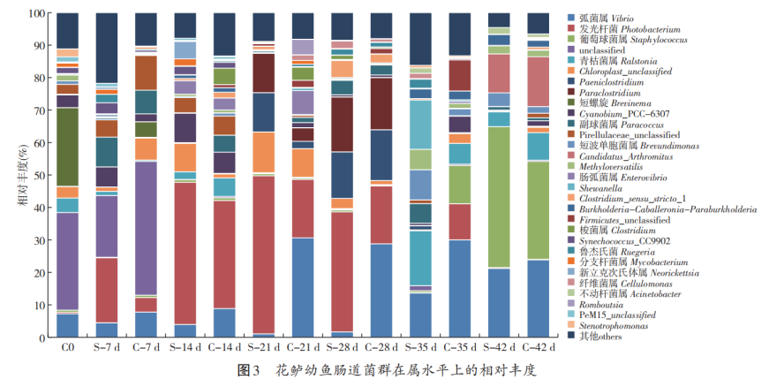
3.2阶段性饲喂丁酸梭菌对花鲈幼鱼肠道组织形态及菌群结构的影响
肠道绒毛高度和肌层厚度的增加通常与更好的营养吸收和肠道功能相关。李文嘉等^{[28]}将丁酸梭菌应用于肉鸡研究发现空肠绒毛高与绒毛高/隐窝深（V/C）值分别显著提高13 .40%和54 .20%；回肠隐窝深度显著降低32 .62%，V/C 值显著升高60.76%。此外，在南美白对虾、七彩神仙鱼（Symphysodon haraldi）和镜鲤（Cyprinus carpio）养殖过程使用丁酸梭菌也显著提高了肠道的绒毛高度，改善了肠道结构^{[24,29-30]}。本研究中，饲喂丁酸梭菌的S 组在第21 天和第42 天时的肠道绒毛高度显著高于C 组，且第42 天时的肌层厚度也显著增加，与上述的研究结果类似。这些结果表明丁酸梭菌可能通过促进肠道结构的改善来增强肠道健康。此外，肠道组织形态学观察未发现明显差异或病变，这进一步证明了丁酸梭菌的安全性和有效性。
肠道菌群的平衡对鱼类的健康和生长至关重要。鱼体内稳定的肠道微生物群落，可为鱼体提供外源的消化酶，提升消化吸收功能，从而保障鱼体健康和提高生长性能^{[31]}。若受到外部刺激或环境突变时，肠道菌群紊乱，条件性致病菌便会趁机暴发，引起发病或影响消化吸收效率^{[32]}。变形菌门是造成机体腐败的主要菌门之一，其丰度过高还会引起机体肠炎等病变^{[33]}。本研究中，S 组除第21 天外，其余各时期变形菌门的相对丰度在门水平上均低于C 组，而22~42 d厚壁菌门的相对丰度显著高于C 组，这与在牛蛙^{[34]}、凡纳滨对虾^{[16]}等上的研究结果相似，表明丁酸梭菌可能通过降低花鲈幼鱼肠道内有害菌门的相对丰度及提高有益菌门的相对丰度，促进花鲈幼鱼的肠道健康。
在属水平上，已有研究表明，养殖的花鲈肠道内的主要优势菌属为发光杆菌属、鲸杆菌属、梭菌属和弧菌属^{[35]}。这与本研究结果相似，弧菌属、发光杆菌属、葡萄球菌属、青枯菌属和Paeniclostridium 等是主要菌属。在C 组中，弧菌属的相对丰度随时间推移呈上升趋势，而在S 组中，1~28 d 时弧菌属的相对丰度呈现下降趋势，29~42 d 弧菌属相对丰度则显著上升。说明饲喂丁酸梭菌促进了花鲈幼鱼肠道内有益菌的生长，抑制了弧菌等有害菌的繁殖，且能在肠道内定植，并在停喂后的短期内仍持续发挥作用。弧菌属于条件致病菌，当量达到阈值时，会引起机体发生肠炎和白便等症状，严重影响生长性能和健康状况^{[36]}。研究显示，饲喂丁酸梭菌可显著降低凡纳滨对虾和罗氏沼虾（Macrobrachium rosenbergii）肠道中弧菌属的相对丰度^{[37-38]}，还能帮助机体提升对嗜水气单胞菌的抗性，减少死亡。推测可能是丁酸梭菌进入到机体肠道内后，肠道屏障功能得到改善，以及其分泌的代谢产物中脂磷壁酸等成分抑制了病原菌的入侵和定植，破坏了有害菌适宜的生存环境，降低了肠道中潜在病原菌的相对丰度^{[39-40]}。
4结论
综上所述，饲喂丁酸梭菌含量为2×10⁷ CFU/g 的饲料能显著提高花鲈幼鱼的生长性能，改善肠道组织结构，并有效调控了肠道菌群，降低了潜在的病原菌（如弧菌属等）的相对丰度，停用后短期内仍能在肠道内持续发挥作用。这些发现为丁酸梭菌在花鲈养殖中的应用提供了参考，未来的研究可以进一步探讨丁酸梭菌的最佳使用策略，以及其在不同养殖环境下的应用效果。
参考文献：略
原文刊登在《饲料工业》2025年第11期

饲料研发

高ALA饲料中添加α-硫辛酸再投喂对吉富罗非鱼生长性能

和肌肉品质的影响
陈辉，廖钒，石泉，李远友，谢帝芝*
华南农业大学海洋学院，广东广州510642
摘要：探讨高亚麻酸(ALA)饲料添加α-硫辛酸再投喂对吉富罗非鱼生长和肌肉品质的改善是否有叠加效果。以豆油、油酸乙酯、紫苏籽油和鱼油为脂肪源配制3组等氮等脂饲料（T1~T3），其中，T1和T2组以豆油、油酸乙酯、和紫苏籽油为脂肪源（T2组另添加0.05％α-硫辛酸），T3组（对照组）以豆油和鱼油为脂肪源。采用上述饲料再投喂前期摄食豆油饲料（T0）的吉富罗非鱼（初始体重约68 g）8周。相比于对照组T1，T2组和T3组鱼末体重和特定生长率显著提升，且饲料系数显著降低，后两者间无显著性差异。在肌肉品质方面，相比于初始鱼（T0），T1~T3组鱼肌肉硬度和胶着性分别提升43.39%~68.19%和139.65%~177.89%。而再投喂组间，T2和T3组鱼体肌肉硬度和胶着性显著高于T1组，粗脂肪显著低于T1组。此外，T1~T3组全鱼和肌肉n-3多不饱和脂肪酸（n-3 PUFA）和高不饱和脂肪酸(LCPUFA)含量较T0组分别提升29.32%~55.91%、30.42%~114.82%和33.89%~50.45%、43.78%~66.32%，T2组全鱼的二十碳五烯酸(EPA)、n-3 PUFA和肌肉的二十二碳六烯酸(DHA)、n-3 PUFA相比T1组显著上升，与T3组无显著性差异。相比于T3组，T1和T2组鱼肝脏LCPUFA合成代谢关键酶基因Δ4 fads2、Δ6Δ5 fads2（脂肪酸去饱和酶）和elovl5（长链脂肪酸延长酶）表达量显著上调，且T2组elovl5表达水平显著高于T1组。高亚麻酸饲料中添加0.05％α-硫辛酸再投喂对吉富罗非鱼的生长和肌肉品质的改善具有叠加效果，该改善效果可与鱼油饲料相当，研究结果为高品质罗非鱼的养殖提供技术支撑。
关键词:吉富罗非鱼；高亚麻酸；α-硫辛酸；再投喂；生长性能；肌肉品质
Effects of α-lipoic acid supplementation in high-linolenic acid diets on growth performance and muscle quality of GIFT Oreochromis niloticus during refeeding
CHEN Hui，LIAO Fan，SHI Quan，LI Yuanyou，XIE Dizhi*
(College of Marine Sciences，South China Agricultural University，Guangzhou 510642，China)
Abstract: Currently, farmed fish commonly exhibit reduced long-chain polyunsaturated fatty acids (LC-PUFAs) levels in muscle and deteriorated texture; both modified feeding strategies and functional additives can ameliorate this. To test whether refeeding with high-linolenic-acid feed supplemented with alpha-lipoic acid has a superimposed effect on the growth and muscle quality improvement of GIFT Oreochromis niloticus. In this study， three isonitrogenous and isolipidic diets (T1-T3) were formulated using soybean oil, perilla seed oil and fish oil as fat sources. T1 and T2 groups were fed with soybean oil and perilla seed oil (T2 group was additionally supplemented with 0.05% alpha-lipoic acid), while T3 group (control group) was fed with soybean oil and fish oil. GIFT O. niloticus (initial weight about 68 g) that had previously consumed soybean oil feed (T0) were fed with the above diets in an indoor recirculating water system for 8 weeks. Compared with the control group T3, the final weight and specific growth rate of fish in T1 and T2 groups were significantly increased, and the feed conversion ratio was significantly reduced, with no significant difference between the latter two groups. In terms of muscle quality， compared with the initial fish (T0), the muscle hardness and adhesiveness of fish in T1–T3 groups increased by 43.39%–68.19% and 139.65%–177.89%, respectively. Among the re-feeding groups, the muscle hardness and adhesiveness of fish in T3 and T2 groups were significantly higher than those in T1 group, and the crude fat content was significantly lower than that in T1 group. Compared with the T0 group, T1–T3 groups showed increases of 29.32%–55.91% and 33.89%–50.45% in whole-body n-3 polyunsaturated fatty acids (n-3 PUFA) and highly unsaturated fatty acids (HUFA, also known as LC-PUFA) respectively, with corresponding 30.42%–114.82% and 43.78%–66.32% increases observed in muscle tissue. Notably, the T2 group exhibited significantly higher levels of eicosapentaenoic acid (EPA)and n-3 PUFA in whole-body samples, as well as docosahexaenoic acid (DHA) and n-3 PUFA in muscle tissue compared to T1 group, while showing no significant difference from T3 group. Compared with T3 group, the expression levels of key genes involved in LC-PUFA synthesis and metabolism, such asΔ4 fads2, Δ6Δ5 fads2 (fatty acid desaturase) and elovl5 (long-chain fatty acid elongase), in the liver of fish in T1 and T2 groups were significantly upregulated, and the expression level of elovl5 in T2 group was significantly higher than that in T1 group. The addition of 0.05% alpha-lipoic acid to high-linolenic acid feed and subsequent feeding had a synergistic effect on the growth and muscle quality of GIFT O. niloticus， and the improvement effect was comparable to that of fish oil feed. The research results provide technical support for the cultivation of high-quality GIFT O. niloticus.
Key words: GIFT Oreochromis niloticus; high-linolenic acid; alpha-lipoic acid; refeeding; growth performance; muscle quality

随着社会经济的发展，全球食品需求的不断增长和消费者对健康及可持续发展的关注日益增加，以及“大食物观”的倡导^{[1]}，消费者对养殖水产品“量”的需求已转变为对其“质”的需求。相比于畜禽产品，养殖鱼类产品不仅是消费者的重要食物蛋白源^{[2]}，也是主要的高不饱和脂肪酸(LC-PUFA)食物源^{[3]}。然而，近年来随着水产养殖业的迅猛发展，鱼粉和鱼油(富含LC-PUFA)等高质量饲料源供不应求，价格飙升。为降低成本，减少水产养殖业对鱼油的依赖^{[4]}，水产配合饲料中广泛采用大量植物源饲料(缺乏LC-PUFA)替代鱼粉和鱼油^{[5]}。这导致养殖鱼品种普遍存在肌肉LCPUFA含量显著下降，产品营养价值下降等问题^{[6-7]}。因此，提升养殖鱼类营养品质，满足社会对水产品质量的期待，同时推动水产养殖业可持续发展与高质量发展已成为水产养殖业的重要目标^{[8]}。
为了弥补饲料鱼油替代对养殖鱼营养品质的负面影响，过去几十年研究者们进行了大量研究。如有研究发现^{[9]}，在生长前中期，以植物源饲料养殖鱼类，既不影响生长，又可降低养殖饲料成本；后期采用鱼油饲料复饲的策略可降低植物源饲料对鱼类HFUA水平的负面影响，维持养殖鱼类的营养价值和感官特征。在一些具有HUFA合成能力的鱼类相关研究中发现，适宜亚油酸/亚麻酸(LA/ALA)比的饲料^{[10]}可通过提升鱼体内源性HUFA能力，提升组织HUFA含量，从而改善其脂肪酸营养品质。此外，芝麻素、共轭亚油酸(CLA)^{[11]}，α-硫辛酸等功能性添加剂可通过调节机体脂质代谢，改变组织脂肪含量和脂肪酸组成，改善鱼体肌肉品质，提升鱼体营养价值^{[12]}。
2023年罗非鱼(Oreochromis spp.)全国产量达到了179万t，是我国养殖产业重要经济鱼类^{[13]}。研究表明，养殖罗非鱼同其他养殖鱼类一样，都是人类有益脂肪酸n-3 PUFA的摄入来源^{[14-16]}，然而，罗非鱼商品饲料主要以豆油^{[6]}(富含LA、缺少ALA)作为饲料脂肪源，致使其产品中LA等n-6多不饱和脂肪酸(n-6 PUFA)含量高，有益于人类健康的n-3多不饱和脂肪酸(n-3 PUFA)含量少，影响其营养品质^{[17]}。综上所述，鱼油饲料或含α-硫辛酸饲料可提高养殖鱼类肌肉HUFA水平，改善其营养价值。因此，本实验以前期摄食豆油饲料的吉富罗非鱼(GIFT O .niloticus)为研究对象，以再投喂鱼油饲料为对照参考，分析高ALA饲料中添加α-硫辛酸对鱼体生长、肌肉品质的影响，研究结果为制定提升养殖罗非鱼品质的营养策略提供依据和思路。

1材料与方法
1.1实验饲料
以豆油、紫苏籽油、油酸乙酯和鱼油为脂肪源配制3组等氮等脂饲料(粗蛋白32%，粗脂肪7%)，分别标记为T1、T2、T3。其中，T1和T2以豆油、紫苏籽油和油酸乙酯为脂肪源，T3组以豆油和鱼油为脂肪源；此外，T2组饲料参考前期研究^{[18]}添加0.05% α-硫辛酸[有效纯度99.79%，生工生物工程(上海)股份有限公司]。饲料原料充分粉碎经过40目筛，各原料按配方准确称重粉料按比例准确称量后，逐级混匀制成直接约为2.00 mm的硬颗粒饲料，制备完成后在空调室(16°C)晾干后，过筛，转至−20°C冰箱密封保存待用。饲料详细配方，营养成分和脂肪酸组成见表1和表2。
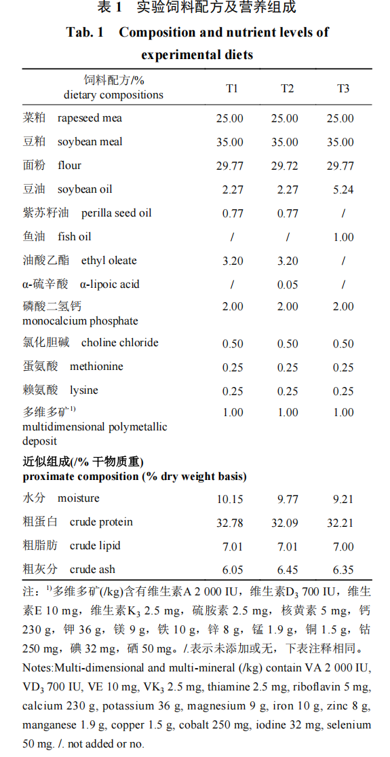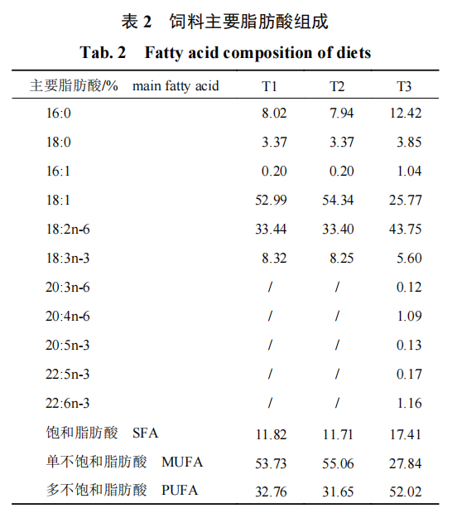
1.2实验用鱼与饲养管理
吉富罗非鱼幼鱼购自广东省罗非鱼良种场，实验前驯养在室内循环水养殖系统。实验鱼前期以豆油为脂肪源饲料进行喂养8周^{[7]}，后将吉富罗非鱼(初始体重约68 g)分为3个组别，每个处理组3个平行养殖桶(500 L)，每个养殖桶10尾实验鱼，采用T1～T3组饲料对应再投喂8周，每天8:00和17:00进行饱食投喂。实验期间，循环水系统持续过滤和曝气,水温控制在19°C～25°C,溶解氧大于6.0 mg/L,pH值为7.0～7.4,氨氮含量小于0.2 mg/L。实验过程中操作人员严格遵守动物伦理规范,并按照实验动物福利及伦理各项规章制度执行。
1.3实验样品采集
在养殖周期结束后，将吉富罗非鱼禁食24 h，以水箱为单位，将全部吉富罗非鱼捞出过滤，擦干表面水分后称总重并统计数量(尾)(实验鱼养殖过程无出现损伤，成活率100%)。从每组3个水箱中先挑选2尾吉富罗非鱼保存在−20°C冰箱用于测定粗成分和全鱼脂肪酸，随后，再随机选取3尾实验鱼并用丁香酚(100μL/L)麻醉，然后按照各指标要求进行样品采集：解剖实验鱼，取出内脏团并称重，分离肝脏并称重，再剪取适量大小均匀的肝脏和背肌组织放入离心管中，剩余的肝脏和背肌装入自封袋中在液氮中速冻后置于干冰内暂存，结束后带往实验室保存在−80°C冰箱中待用。
1.4实验数据分析
生长指标计算公式通过以下公式评价鱼的生长性能和饲料利用效率：
增重率(WGR，%)=(W_{t}−W₀)/W₀×100%；
摄食量(FI)=I/N/T
特定生长率(SGR，%/d)=(ln W_{t}−ln W₀)/t×100%；
饲料系数(FCR)=I/(W_{t}−W₀)；
存活率(SR，%)=(N₀−N_{t})/N₀×100%；
脏体比(VSI，%)=V_{t}/W_{t}×100%；
肝体比(HSI，%)=H_{t}/W_{t}×100%；
肥满度(CF，%)=W_{t}/L_{s} ³×100%；
式中，W₀和W_{t}分别为实验鱼的初始体重(g)和终末体重(g)；；I表示鱼在养殖期间摄食的饲料总量(g)、N表示实验鱼总的尾数、T表示为实验总的天数(d)；t为实验时间(d)；N₀和N_{t}分别为实验鱼的初始尾数和终末尾数；L_{s}、H_{t}、V_{t}分别表体长(cm)、肝重(g)和内脏重(g)。
饲料及全鱼常规成分测定：本研究采用AOAC(Association of Official Analytical Chemists)标准(1995)，对饲料和全鱼样本中的常规营养成分进行了测定，包括水分、粗蛋白、粗脂肪和粗灰分含量。水分测定：在105°C的烘箱中烘至恒重。粗灰分测定：取适量烘干后的样品(0.1~0.5 g)先进行碳化，灼烧至无烟后放入马弗炉中，将炉温调至550°C燃烧6 h至恒重，分析样品灰分含量；粗蛋白测定：烘干的样品经过浓硫酸消化后采用凯氏定氮法(半自动凯氏定氮仪，KDN-102C)对样品的粗蛋白含量进行测定；粗脂肪测定：采用索氏抽提法检测样品的粗脂肪含量。每个饲料组别设置3个重复，另外每个样品设置3个重复操作。
肌肉质构测定：肌肉质构特性采用质构仪(上海腾拔仪器科技有限公司)进行测定。在进行全质构(TPA分析时，将测定的实验鱼背肌用解剖刀取下，使用TA 25/1000圆柱形探头，测试类型为下压，目标模式为形变，目标值为20%，测试速度为1.00 mm/s，探头两次压缩的时间间隔为2 s。在测定剪切力指标时，使用燕尾刀替换TA 25/1000圆柱形探头，测试类型为下压，目标模式为距离，目标值25.00 mm，测试速度为1.00 mm/s。
持水率测定：称取吉富罗非鱼背部肌肉样品(约1~2 g)并把肌肉样品放在1张定性滤纸上，接着再拿1张定性滤纸放置在肌肉正上方，然后隔着滤纸将1个重1 kg的砝码正中压在上面，持续5 min，最后将肌肉取出称其质量。
持水率计算公式：持水率(%)=(压前肌肉质量−压后肌肉质量)/压前肌肉质量×100%
熟肉率测定：称取吉富罗非鱼背部肌肉样品(约1~2 g)并记录重量，然后将鱼肉块放入沸腾的水中，5 min后，将肌肉取出放于滤纸上冷却，之后再称取质量。
熟肉率计算公式：熟肉率(%)=煮后肌肉质量/煮前肌肉质量×100%
脂肪酸测定：采用经典的氯仿—甲醇法(体积比为2∶1)提取样品中的总脂质。脂肪酸甲酯化的制备使用0.5 mol/L KOH的甲醇溶液和50%三氟化硼的甲醇溶液将总脂质样品转化为脂肪酸甲酯(FAMES)。FAME检测使用带有氢-火焰离子化检测器安捷伦气相色谱仪(GC；Model 7890B，Agilent Technologies，Palo Alto，美国)。GC配备毛细管柱(60 m×0.25 mm CP7487，0.20μm膜厚度；Agilent，美国)。脂肪酸的鉴定根据37种脂肪酸标准品来确定(Sigma-Aldrich，St. Louis，MO，美国)，饲料、肌肉和全鱼脂肪酸，采用面积归一法计算各种脂肪酸所占的百分比，结果表示为总脂肪酸的百分比。
肝脏HUFA合成相关基因表达量测定：使用TRIzol试剂[宝生物工程(大连)有限公司]按照测定说明书从肝脏样本中提取总RNA，用分光光度计对总RNA的A₂₆₀/A₂₈₀比值进行检测，用于评估RNA的纯度，当获取A₂₆₀/A₂₈₀比值在1.8~2.1时，表明该RNA纯度较好，之后记录好各样本RNA浓度以便进行后续的实验。以上所有操作均在冰上进行。对上述步骤获取的总RNA使用TaKaRa的反转录试剂盒进行反转录获得cDNA，该试剂盒为两步法获得纯的cDNA，分别为基因组DNA的去除和RNA的反转录过程，以上所有操作均在冰面进行。具体步骤参加试剂盒说明书。随后用SYBR® Green Master Mix试剂[东洋纺(上海)生物科技有限公司]对获取的cDNA进行荧光定量扩增目的基因片段，测定的仪器为Bio-Rad CFX Maestro荧光定量仪，内参基因为β-actin，每个样品设置2个重复。所设计引物在考虑NCBI所提供的基因组信息及遵循合适的引物设计原则的前提下经过Primer Premer 5软件进行了设计，引物的实际合成工作则由生工生物工程(上海)股份有限公司负责完成(表3)。反应程序分为实时荧光定量PCR过程和熔解曲线两个过程，其中荧光定量PCR反应程序为95°C 30 s；95°C 5 s，60°C 30 s，72°C 60 s，40个循环；72°C 60 s；熔解曲线过程为65°C 5 s，1个循环，95°C 1 s，1个循环。各基因扩增效率在90%~105%，各基因的相关系数大于0.98。通过计算2 ^{−∆∆Ct}值测定靶基因相对表达量。
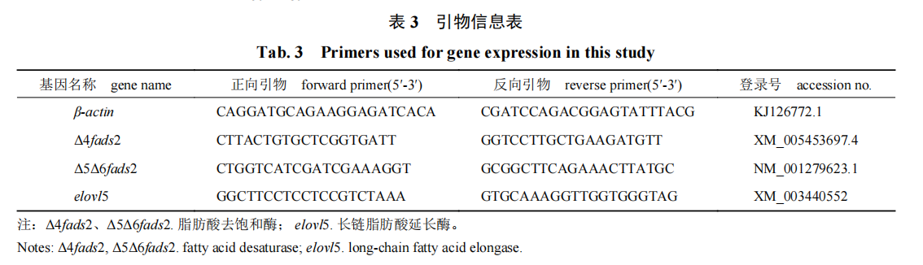
1.5数据统计及分析
所有数据均表示为平均值±标准误(mean±SE)，并通过SPSS 26.0软件进行统计分析。采用ANOVA进行方差，若组间差异显著，则用Duncan's比较，并用肩标不同字母标出，差异显著性均以P<0.05为准。所有表格均采用office软件绘制。所有图均采Graphpad Prism8制作，柱子上标的字母不同代表存在显著性差异。
2结果
2.1各组吉富罗非鱼的生长性能及常规成分
各组饲料对吉富罗非鱼生长性能及常规成分的影响的结果显示，T1~T3再投喂组鱼体生长性能得到显著改善，T2组和T3组吉富罗非鱼末体重、增重率和特定生长率显著高于T1组(P<0.05)，且饵料系数较T1组显著降低(P<0.05)。常规成分方面，T2组和T3组吉富罗非鱼全鱼粗蛋白显著高于T1组(P<0.05)，T2组和T3组吉富罗非鱼全鱼粗脂肪含量显著低于T1组(P<0.05)。各再投喂组之间肝体比、脏体比、肥满度以及全鱼的粗水分和粗灰分均未呈现出显著性差异(P>0.05)(表4)。
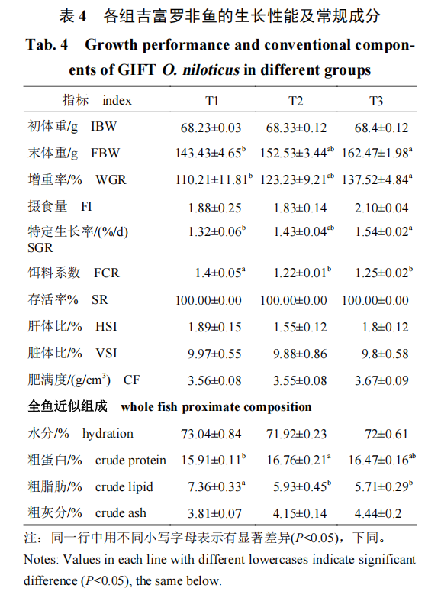
2.2各组吉富罗非鱼肌肉的脂质含量和质构特性
各组饲料对吉富罗非鱼肌肉脂质含量及质构特性的影响结果显示，T2和T3组粗脂肪显著低于T1组(P<0.05)。相比于前期豆油投喂组(T0)，T1～T3再投喂组鱼体可食用品质方面有所改善，T1～T3组持水力和熟肉率分别提升23.56%~28.21%和5.41%~8.13%。同时，相比于前期豆油投喂组(T0)，T1~T3再投喂组鱼体质构特性得到显著改善。如T1～T3组硬度和胶着性分别提升43.39%~68.19%和139.65%~177.89%。各再投喂组之间，T3组鱼体肌肉硬度和胶着性含量显著高于T1组(P<0.05)，与T2组无显著性差异(P>0.05)；此外，相较于豆油组(T0)，T1~T3组黏性、弹性、咀嚼性、黏聚性、回复性和剪切力均有所提升，但各再投喂组之间差异不显著(P>0.05)(表5)。
2.3各组吉富罗非鱼全鱼的脂肪酸组成
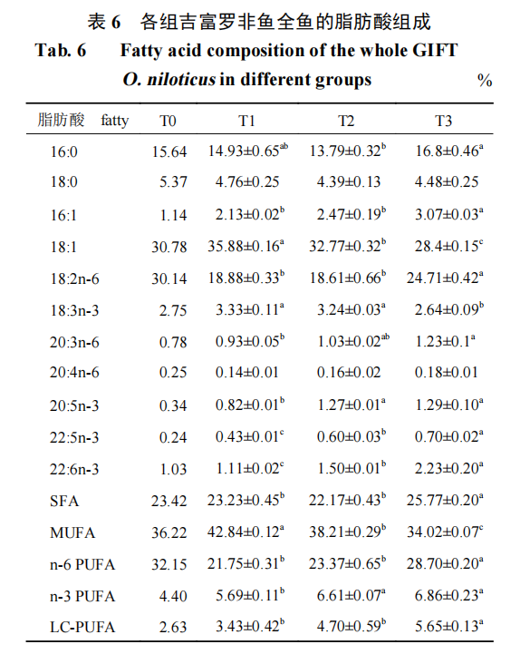
各组饲料对吉富罗非鱼全鱼脂肪酸的影响结果显示，相比于前期豆油投喂组(T0)，T1~T3再投喂组全鱼脂肪酸组成得到显著改善。如T1~T3组EPA、DHA、n-3 PUFA和LC-PUFA含量分别提升141.18%~273.52%、7.76%~116.51、29.32%~55.91%和30.42%~114.82%，而其LA含量分别降低18.01%~38.25%。各再投喂组之间，T3组全鱼EPA和n-3PUFA含量显著高于T1组(P<0.05)，但与T2组无显著性差异(P>0.05)，同时T3组全鱼DHA和LC-PUFA含量显著高于T2和T1组(P<0.05)，T2组含量显著高于T1组(P<0.05)。此外，T3组SFA，LA和n-6 PUFA含量显著高于T1和T2组(P<0.05)，而前者ALA含量显著低于后两者(P<0.05)。T3组的LC-PUFA提升效果最优，但T2组不仅可以提升LC-PUFA含量，且可降低n-6 PUFA含量(表6)。
2.4各组吉富罗非鱼肌肉的脂肪酸组成
各组饲料对吉富罗非鱼肌肉脂肪酸的影响结果显示，相比于前期豆油投喂组(T0)，T1～T3组鱼体肌肉脂肪酸组成得到显著改善。如T1～T3组EPA、DHA、n-3 PUFA和LC-PUFA含量分别提升90.36%~120.10%、24.43%~64.59%、33.89%~50.45%和43.78%~66.32%，而其LA含量分别降低20.39%~38.93%。在各再投喂组之间，T3组鱼体肌肉DHA和LC-PUFA含量显著高于T1组(P<0.05)，但与T2组无显著性差异(P>0.05)。此外，T3组LA和n-6 PUFA含量显著高于T1、T2组(P<0.05)，而前者ALA含量显著低于后两者(P<0.05)(表7)。
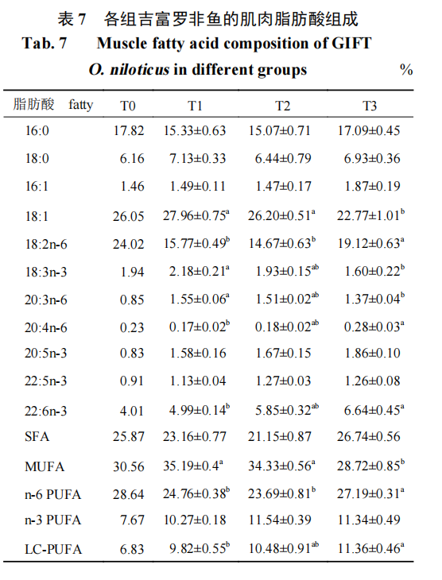

2.5各组吉富罗非鱼肝脏HUFA合成相关基因表达量
各组饲料对吉富罗非鱼肝脏HUFA合成相关基因表达量的影响结果显示，T2组吉富罗非鱼肝脏中elovl5的mRNA表达量显著高于T1和T3组（P<0.05）。T1和T2组的吉富罗非鱼肝脏Δ4 fads2和Δ5Δ6 fads2的mRNA表达量无显著性差异，均显著高于T3组(P<0.05)(图1)。
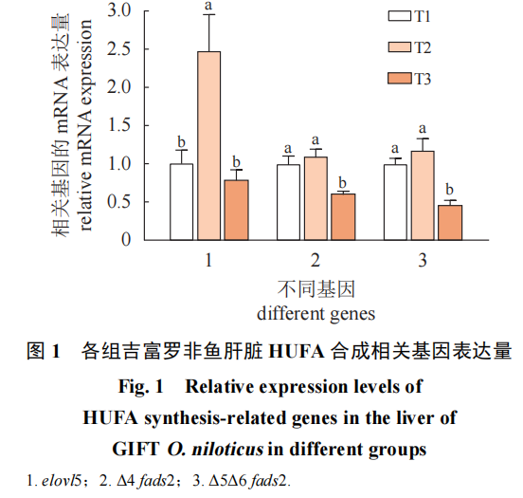
3讨论
3.1高ALA饲料中添加α-硫辛酸对吉富罗非鱼生长性能和常规成分的影响
生长性能和常规成分是评估配合饲料的重要指标之一^{[19]}。研究发现，水产动物日粮中添加适宜含量的α-硫辛酸能明显提高生长性能和改善营养成分^{[20-23]}。本实验中，添加α-硫辛酸的实验组吉富罗非鱼生长性能出现明显提高，且鱼体粗蛋白含量显著提升同时降低了粗脂肪含量。一方面是由于α-硫辛酸这是由于α-硫辛酸作为强抗氧化剂，可防止高ALA饲料中n-3PUFA发生氧化，维持饲料中有效成分从而改善饲料利用效率。另一方面则是α-硫辛酸作为线粒体内关键的氧化还原辅酶，通过影响鱼体线粒体功能参与动物脂质代谢，减少鱼体脂质蓄积，抑制蛋白质分解代谢，从而提升鱼体蛋白含量增加。此外，研究表明，在亚适温(20~25°C)条件下，高ALA饲料和鱼油饲料对罗非鱼生长促进效果明显^{[24]}，这是由于罗非鱼可以利用高ALA饲料和鱼油饲料中丰富的PUFA，促进生长发育和提高饲料利用率，但高ALA饲料效果较鱼油饲料稍差。本实验于亚适温条件下进行，补充适量α-硫辛酸的高ALA饲料组吉富罗非鱼在生长和常规成分都取得显著提升，且取得和鱼油饲料组相当的效果，这是由于α-硫辛酸作为辅酶参与鱼体代谢过程时，补偿鱼体受温度影响活性衰减的相关代谢酶，这种代谢补偿效应可能是高ALA饲料组实现鱼油饲料等效效果的重要机制^{[23]}。综上所述，高ALA饲料添加适宜含量α-硫辛酸进行再投喂时，具有良好的叠加使用效果，可促进吉富罗非鱼的快速生长，同时可弥补亚适温条件下，高ALA饲料和鱼油饲料效果的差距。
3.2高ALA饲料中添加α-硫辛酸对吉富罗非鱼肌肉品质的影响
肌肉品质包含质构特性、营养价值等^{[25]}。肌肉质构特性是评价水产品肌肉品质的重要非营养学考量指标^{[26]}，在一定程度内，随着鱼体肌肉质构参数升高，肌肉品质和口感就越好^{[27]}。研究表明，脂肪的积累会使得肌纤维间距增大，导致肌肉硬度降低，因此肌肉硬度与脂肪含量呈负相关。此外，各种营养因素(如饲料添加剂的使用)可显著改变养殖鱼类的脂质组成和质地。例如，黄陈翠等^{[28]}对草鱼(Ctenopharyngodon idella)研究发现，添加适宜含量α-硫辛酸不影响生长性能情况下，可显著降低鱼类粗脂肪含量。罗玉龙等^{[29]}研究发现，添加适宜含量α-硫辛酸有效改善滩羊(Ovis aries)肌肉纤维。已有研究证实α-硫辛酸对动物体脂肪代谢有促进作用，从而影响动物肌肉硬度^{[30]}。由此可见，高ALA饲料中添加α-硫辛酸通过促使吉富罗非鱼肌肉脂质含量下降，从而显著改善吉富罗非鱼肌肉的硬度和胶着性，增强吉富罗非鱼肌肉的紧实度，且改善效果与鱼油组饲料相当。EPA、DHA等一些n-3 LC-PUFA是人类有益的必需脂肪酸，其成分是重要参考营养指标^{[31]}。研究发现，α-硫辛酸展现了促进动物LC PUFA合成的潜能^{[32]}。例如，在草鱼^{[33]}和大口黑鲈(Micropterus salmoides)^{[34]}的研究中，饲料中添加适宜α-硫辛酸促进鱼体n-3 LC-PUFA体内的沉积，提升肌肉n-3 PUFA含量。本研究与上述研究结果一致，表明在高ALA饲料叠加α-硫辛酸使用，对吉富罗非鱼肌肉n-3 PUFA含量提升有促进作用，对鱼体肌肉品质提升有积极影响。在探究影响吉富罗非鱼LC-PUFA合成机制时，重点关注了鱼体肝脏HUFA合成相关基因。研究表明，罗非鱼肝脏具有良好的LC PUFA合成能力，具有合成LC-PUFA所需要的一系列脂肪酸去饱和酶(Fads)及长链脂肪酸延长酶(Elovl)^{[35-36]}，且罗非鱼肝脏较强的n-3 LC PUFA合成能力，可以使合成n-3 LC-PUFA有效沉积于肌肉中^{[14]}。在本研究中，添加α-硫辛酸高ALA饲料组(T2)吉富罗非鱼肝脏elovl5、Δ6、Δ5Δ4fads基因表达量显著高于其余两组，与Bou等^{[37]}的研究发现一致，使用α-硫辛酸提升鱼体肝细胞elovl5的转录水平。由此可见，高ALA饲料叠加α-硫辛酸使用可通过提升吉富罗非鱼肝脏elovl5、Δ6、Δ5Δ4 fads基因表达来增强肝脏合成脂肪酸能力，从而促进鱼体利用脂肪源中富含的ALA合成LC-PUFA^{[38-39]}，提升LC-PUFA在吉富罗非鱼全鱼和肌肉中沉积。此外，高ALA饲料叠加α-硫辛酸使用，在促进吉富罗非鱼体LC-PUFA含量提升同时降低n-6 HUFA含量。研究表明，n-6 HUFA过高，n-6 HUFA与n-3 HUFA比例失衡会影响鱼体营养健康，导致鱼类炎症反应增强，破坏鱼体免疫系统，使鱼体营养健康受到威胁^{[40]}，因此，高ALA饲料叠加α-硫辛酸使用对吉富罗非鱼体营养健康具有积极作用。
4结论
本研究从鱼体生长性能和肌肉品质方面比较分析再投喂添加α-硫辛酸的高ALA饲料和鱼油饲料对吉富罗非鱼品质提升效果。结果发现，高ALA饲料中添加0.05%α-硫辛酸对吉富罗非鱼的生长和肌肉品质的改善具有叠加效果，促进罗非鱼生长，提高鱼体EPA、DHA等有益LC-PUFA合成量，降低前期投喂植物性油脂对鱼体LC-PUFA含量的负面影响，且该改善效果与鱼油饲料相当。本研究为提高罗非鱼体营养品质提供依据和思路。
参考文献：略
原文刊登在《水产学报》2025年第10期

饲料中添加维生素D3对慢性氨氮胁迫下黄颡鱼幼鱼生长、

血清生化指标及抗氧化性能的影响
岳颍淇¹ 冯德祥^{1∗} 黎明^{2∗}
(1.信阳农林学院水产学院，信阳464000；2.宁波大学海洋学院，宁波315211)
摘要：本试验旨在探究氨氮胁迫下饲料中添加维生素D₃(VD₃)对黄颡鱼幼鱼生长、血清生化指标及抗氧化性能的影响。选择平均体质量为(1.23±0.02) g的黄颡鱼幼鱼360尾，随机分为4组：对照组(CON组，不进行氨氮胁迫，饲料中VD₃水平为172 IU/kg)、VD₃组(不进行氨氮胁迫，饲料中VD₃水平为3950 IU/kg)、AM组[进行氨氮胁迫，水体总氨氮(T⁃AN)含量为25 mg/L、非离子氨(NH₃)含量为0.37 mg/L，饲料中VD₃水平为172 IU/kg]、AM+VD₃组(进行氨氮胁迫，水体T⁃AN含量为25 mg/L、NH₃含量为0.37 mg/L，饲料中VD₃水平为3950 IU/kg)，每组3个重复，每个重复30尾鱼，开展为期56 d的养殖试验。结果表明：与CON组相比，VD₃组黄颡鱼终末体质量、增重率、特定生长率显著提高(P<0.05)；血清总抗氧化能力、超氧化物歧化酶、过氧化氢酶、谷胱甘肽过氧化物酶活性显著提高(P<0.05)，血清丙二醛含量显著降低(P<0.05)；而AM组黄颡鱼增重率，特定生长率，血清总抗氧化能力及超氧化物歧化酶、过氧化氢酶和谷胱甘肽过氧化物酶活性显著降低(P<0.05)，饲料系数，血清丙二醛、葡萄糖、低密度脂蛋白、甘油三酯和胆固醇含量及谷草转氨酶、谷丙转氨酶活性显著提高(P<0.05)；AM组溶质载体家族7成员5(SLC7A5)基因相对表达量和胞质亮氨酸含量显著降低(P<0.05)，肌生长抑制素(MSTN)基因相对表达量显著提高(P<0.05)。与AM组相比，AM+VD₃组氨氮胁迫对黄颡鱼的生长性能、抗氧化能力、糖和脂代谢和肝脏功能的不良影响得到了全面改善，大部分指标与CON组无显著差异(P>0.05)。综上所述，饲料中添加VD₃能够显著提高黄颡鱼生长、抗氧化能力、糖和脂代谢和肝脏功能，并显著缓解氨氮胁迫对黄颡鱼造成的负面影响。
关键词：维生素D3；生长；溶质载体7成员5；亮氨酸；黄颡鱼
Effects of Dietary Vitamin D3 Supplementation on Growth, Serum Biochemical Indexes and Antioxidant Properties in Juvenile Yellow Catfish under Chronic Ammonia Nitrogen Stress
YUE Yingqi¹ FENG Dexiang¹* LI Ming²*
(1. School of Fisheries, Xinyang Agriculture and Forestry University, Xinyang 464000, China; 2. School of Marine Science, Ningbo University, Ningbo 315211, China)
Abstract: This experiment was designed to explore the effects of dietary vitamin D₃ (VD₃) supplementation under chronic ammonia nitrogen stress on the growth, serum biochemical indexes and antioxidant properties of juvenile yellow catfish (Pelteobagrus fulvidraco). A total of 360 juvenile yellow catfish with an average body weight of (1.23±0.02) g were selected and randomly divided into 4 groups, each with 3 replicates and 30 fish per replicate. The groups were as follows: control group (CON group, without ammonia nitrogen stress, the VD₃ level in the diet was 172 IU/ kg), VD₃ group (without ammonia nitrogen stress, the VD₃ level in the diet was 3 950 IU/kg), AM group [under ammonia nitrogen stress, the total ammonia nitrogen (T⁃AN) content in the water was 25 mg/L and the non⁃ionic ammonia (NH₃ ) content was 0.37 mg/L, and the VD₃ level in the diet was 172 IU/ kg], and AM+VD₃ group (under ammonia nitrogen stress, the T⁃AN content in the water was 25 mg/L and the NH₃ content was 0.37 mg/L, and the VD₃ level in the diet was 3 950 IU/kg). A 56⁃day aquaculture trial was conducted. The results showed that compared with the CON group, the final body weight, weight gain rate, and specific growth rate of yellow catfish in the VD₃ group were significantly increased (P< 0.05); the serum total antioxidant capacity, activities of superoxide dismutase, catalase, and glutathione per⁃ oxidase were significantly enhanced (P<0.05), while the serum malondialdehyde content was significantly reduced (P<0.05). In contrast, the AM group showed significantly decreased weight gain rate, specific growth rate, serum total antioxidant capacity, and activities of superoxide dismutase, catalase, and glutathione peroxidase (P<0.05), along with significantly increased feed coefficient, serum malondialdehyde, glucose, low⁃ density lipoprotein, triglyceride, cholesterol contents, and activities of aspartate aminotransferase and alanine aminotransferase (P<0.05). Additionally, the AM group exhibited significantly reduced relative expression level of solute carrier family 7 member 5 (SLC7A5) gene and cytoplasmic leucine content (P<0.05), but significantly increased relative expression level of myostatin (MSTN) gene (P<0.05). Compared with the AM group, the AM+VD₃ group showed comprehensive improvement in the adverse effects of ammonia nitrogen stress on growth performance, antioxidant capacity, glycolipid metabolism, and liver function of yellow cat⁃ fish, with most indicators showing no significant difference from the CON group (P>0.05). In conclusion, dietary VD₃ supplementation can significantly improve the growth, antioxidant capacity, glycolipid metabolism, and liver function of yellow catfish, and can significantly alleviate the negative effects caused by ammonia nitrogen stress.
Key words: vitamin D₃; growth; SLC7A5; leucine; yellow catfish

氨氮是水产养殖系统中常见的内源性污染物^{[1]}。近年来，随着高密度养殖规模的不断扩大，水体中氨氮含量超标已成为常态化，不仅造成了养殖产量下降，还频繁引起病害爆发^{[2]}。鱼类急性氨氮中毒通常表现为血氨含量骤升、丙二醛积累、鳃组织损伤及呼吸受阻等^{[3]}，而长期暴露到氨氮中，则会表现出游离氨基酸代谢失衡、生长性能下降等^{[4]}。在养殖水体氨氮调控的常规实践中，频繁换水与生物滤膜过滤是普遍采用的技术手段，然而，这些方法存在运行成本高和操作工艺复杂等局限性，探索营养调控策略来实现提高养殖鱼类氨氮耐受力，或许能够为养殖生产提供一种更具可行性的替代方案。
维生素D₃（VD₃）是一种脂溶性维生素，是维生素D家族的主要活性形式之一^{[5]}。VD₃是动物体正常生长发育所必不可少的一类物质，但鱼类自身无法合成，需要从外界摄取^{[6]}。与哺乳动物的吸收和代谢机制类似，VD₃在鱼体内转化为1，25-二羟基VD₃[1,25(OH)₂VD₃]才能发挥生物活性^{[7-8]}。1,25(OH)₂VD₃与维生素D核受体(nVDR)和维生素D膜受体(mVDR)结合后，将降低红细胞膜中丙二醛的含量，延缓细胞氧化损伤进程^{[9-10]}。最近一项研究发现，在草鱼(Ctenopharyngodon idella)饲料中添加VD₃显著上调了肠道中溶质载体家族7成员5(SLC7A5)基因相对表达量，使得机体对游离氨基酸的吸收显著提高，生长性能和饲料效率得到明显改善^{[11]}。SLC7A5(又称LAT1)是一种重要的氨基酸转运蛋白，主要负责亮氨酸、异亮氨酸、缬氨酸及色氨酸的跨膜运输，通过调控游离氨基酸的转运过程，能够激活哺乳动物雷帕霉素靶蛋白(mTOR)信号通路，促进蛋白质的生物合成和细胞增殖^{[12-13]}。在人胎盘细胞研究中，发现1,25(OH)₂VD₃可直接作用于胎盘滋养层细胞，以剂量依赖的方式促进ＳLC7A5蛋白表达水平，VD₃处理能显著增加SLC7A5蛋白表达水平^{[14]}。在哺乳动物研究中还发现，血氨含量升高会显著抑制SLC7A5介导的氨基酸跨膜转运功能^{[15]}。因此，探究氨氮胁迫下鱼类生长性能受抑制是否与SLC7A5存在关联，并进一步分析外源补充VD₃对氨氮中毒所致鱼类生长不利影响的缓解作用很有必要。
黄颡鱼(Pelteobagrus fulvidraco)是我国淡水养殖的重要经济鱼类，因其具有优良的肌肉品质及较高的营养价值，深受消费者喜爱^{[16-17]}。近年来，随着市场需求的持续增长，到2023年，全国黄颡鱼总产量增加到62.27万t^{[18]}。然而，随着养殖产量的不断提高，氨氮胁迫影响产量的问题日益凸显。本研究拟通过在饲料中添加VD₃，探究其对慢性氨氮胁迫下黄颡鱼幼鱼生长、血清生化指标及抗氧化性能的影响，通过营养干预提出了一种黄颡鱼养殖中缓解氨氮中毒的营养调控方法，为黄颡鱼功能性饲料开发提供理论依据。
1材料与方法
1.1试验饲料
以鱼粉、大豆蛋白、玉米蛋白粉、豆粕、菜籽粕和棉籽粕为蛋白质源，鱼油和豆油为脂肪源，配制2种不同VD₃水平(172和3950 IU/kg^{[19]})的饲料，本研究中使用的VD₃外观为白色晶体，经乙醇溶解后加入饲料。VD₃含量采用高效液相色谱法，按照《饲料中维生素D₃的测定》(GB/T17818—1999)推荐的方法进行检测。所有原料经过粉碎、过筛，充分混合后，采用F-26Ⅱ双螺杆造粒机（广州华功光机电科技有限公司）加工成直径2 mm的颗粒，室温下干燥，-20 ℃保存备用。试验饲料组成及营养水平见表1。
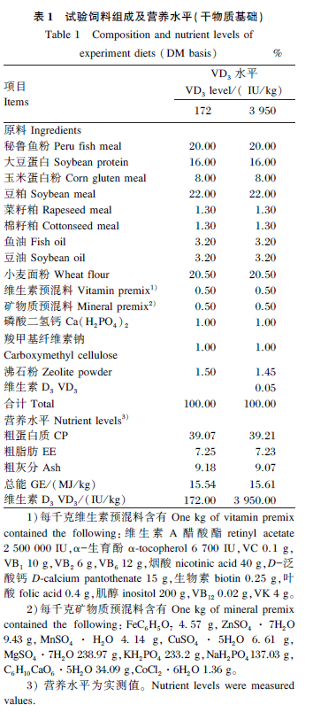
1.2试验设计及饲养管理
黄颡鱼购自河南省信阳市水宏水产有限公司，运送至实验室后，置于室内循环水养殖池中暂养14 d。随机挑选大小一致、体表健康的试验鱼360尾[平均体质量(1.23±0.02) g]，分配到12个300 L塑料养殖桶中。试验共设置4个组：对照组(CON组，不进行氨氮胁迫，饲料中VD₃水平为172 IU/kg)、VD₃组(不进行氨氮胁迫，饲料中VD₃水平为3950 IU/kg)、AM组[进行氨氮胁迫，水体总氨氮(T⁃AN)含量为25 mg/L、非离子氨(NH₃)含量为0.37 mg/L，饲料中VD₃水平为172 IU/kg]、AM+VD₃组(进行氨氮胁迫，水体T⁃AN含量为25 mg/L、NH₃含量为0.37 mg/L,饲料中VD₃水平为3950 IU/kg),每组3个重复,每个重复30尾鱼,每天07:00—07:30和18:00—18:30进行饱食投喂,记录投喂量,开展为期56 d的养殖试验。
试验期间，每天采用除氯自来水更换1/3体积的水，使用10 g/L NH₄Cl母液每隔8 h进行氨氮含量调节，采用YSI多参数水质测定仪(YSI ProPlus，美国YSI公司）监控水中氨氮含量。每隔12 h记录１次死亡数，并及时清除死亡动物。养殖期间水质条件：水温29~30 ℃，溶解氧含量≥6.80 mg/L，亚硝酸盐含量<0.10 mg/L，采用自然光照。
1.3样品采集
养殖试验结束后，禁食24 h，采用MS⁃222麻醉后，称量并统计每桶试验鱼的总重与存活数；每桶随机挑选3尾鱼-20 ℃保存，用于体成分分析；另从每桶中随机挑选3尾鱼，尾静脉取血，836×g离心10 min，上清液于-80 ℃保存，用于血清生化及抗氧化指标的测定；取血后的试验鱼解剖，获取肝脏，称重并计算肝体指数，剥离左侧背部肌肉，经液氮速冻后-80 ℃保存，用于总RNA提取。
1.4生长性能
生长性能指标计算公式如下：
存活率(SR，%)=100×N_{t}/N₀；
增重率(WGR，%)=100×(W_{t}-W₀)/W₀；
特定生长率(SGR，%/d)=100×(lnW_{t}-lnW₀)/T；
饲料系数(FCR)=W_{f}/(W_{t}-W₀)；
肝体比(HSI，%)=100×W_{h}/W；
肥满度(CF，g/cm³)=W/L³；
摄食量(FI，g/尾)=W_{f}/[(N₀+N_{t})/2]。
式中：N_{t}为终末尾数；N₀为初始尾数；W_{t}为终末体质量(g)；W₀为初始体质量(g)；W_{f}为摄入饲料量(g)；W_{h}为鱼肝脏重(g)；W为鱼体质量(g)；L为鱼体长(cm)；T为养殖天数(d)。
1.5饲料营养成分及全鱼体成分
参考AOAC(2000)^{[20]}中方法对饲料营养成分和试验鱼全鱼体成分进行测定。采用凯氏定氮法测定样品粗蛋白质含量；采用乙醚抽提法测定样品粗脂肪含量；样品于烘箱中105 ℃烘至恒重，测定水分含量;样品于马弗炉中550 ℃灼烧至恒重，测定粗灰分含量；饲料总能采用全自动氧弹式热量仪(Parr630,美国)进行测定。
1.6血清生化、抗氧化指标及肌肉胞质中亮氨酸含量
采用商业试剂盒(南京建成生物工程研究所)测定血清葡萄糖(F006⁃1⁃1)、低密度脂蛋白(A113⁃1⁃1)、甘油三酯(A110⁃1⁃1)和胆固醇(A111⁃1⁃1)含量及谷草转氨酶(C010⁃2⁃1)、谷丙转氨酶(C009⁃2⁃1)活性，所有操作步骤严格按照说明书进行。
采用商用试剂盒(南京建成生物工程研究所)测定血清总抗氧化能力(A015⁃2⁃1)、超氧化物歧化酶(A001⁃1⁃1)、过氧化氢酶(A007⁃1⁃1)、谷胱甘肽过氧化物酶（H545⁃1⁃1）活性及丙二醛（A003⁃1⁃1）含量，所有操作步骤严格按照说明书进行。
破碎分离肌肉胞质后，采用酶联免疫吸附测定(ELISA)试剂盒(HY0102⁃FA；上海沪宇生物科技有限公司)测定肌肉胞质中亮氨酸含量，严格按照说明书进行。
1.7总RNA提取、cDNA合成及实时荧光定量PCR
使用Trizol试剂盒(宝生物工程有限公司)提取肌肉总RNA，利用Prime ScriptTM PT reagent Kit with gDNA Eraser(宝生物工程有限公司)试剂盒反转录为cDNA，用于实时荧光定量PCR分析。利用Primer Premier 5.0软件设计引物(表2)，由上海生工生物工程股份有限公司合成。实时荧光定量PCR扩增程序为95 ℃预变性30 s，40个循环包括95 ℃ 30 s，57 ℃ 30 s，72 ℃ 30 s。采用2^{-ΔΔCt}法计算目的基因相对表达量，选用延伸因子-1α(EF⁃1α)和3-磷酸甘油醛脱氢酶(GAPDH)为内参基因。
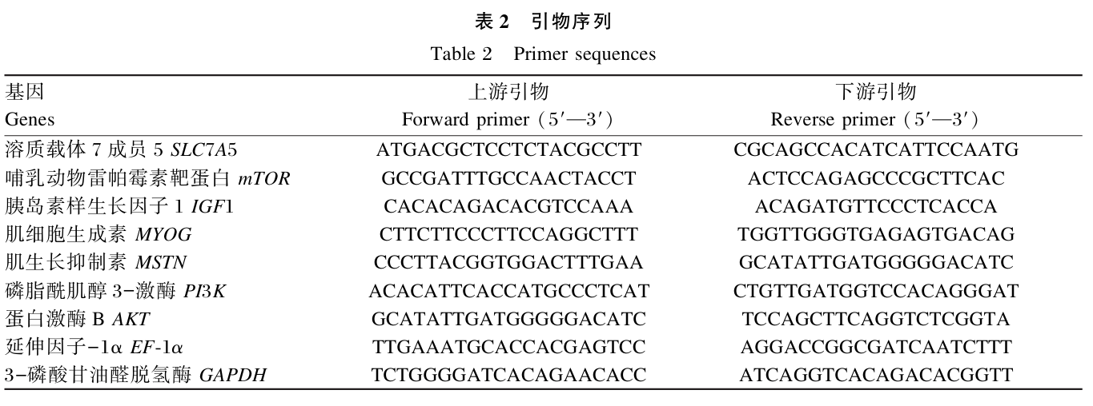
1.8统计分析
试验数据采用SPSS 18.0.0软件进行单因素方差分析(one⁃way ANOVA)，通过Duncan氏法进行多重比较，P<0.05为显著差异。
2结果
2.1氨氮胁迫下VD₃对黄颡鱼生长性能的影响
由表3可知，试验鱼的摄食量、肥满度及存活率在各组间无显著差异(P>0.05)；与CON组相比，AM+VD₃组增重率、特定生长率及肝体比无显著差异(P>0.05)，AM组上述指标显著降低(P<0.05)。
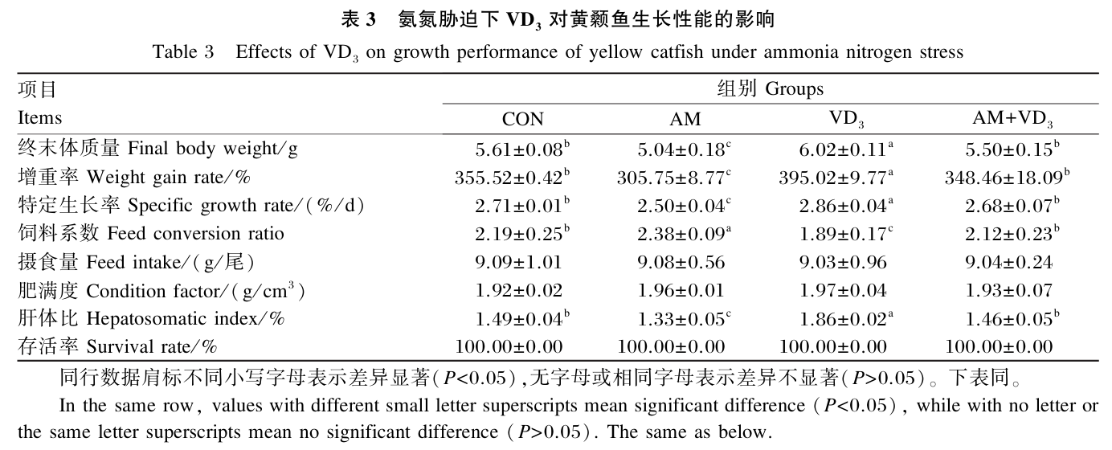
2.2氨氮胁迫下VD₃对黄颡鱼全鱼体成分的影响
由表4可知，饲料中添加VD₃对全鱼体水分、粗脂肪及粗灰分含量无显著影响(P>0.05)；与CON组相比，VD₃组全鱼体粗蛋白质含量显著提高(P<0.05)，AM+VD₃组粗蛋白质含量无显著差异(P>0.05)，AM组粗蛋白质含量显著降低(P<0.05)。
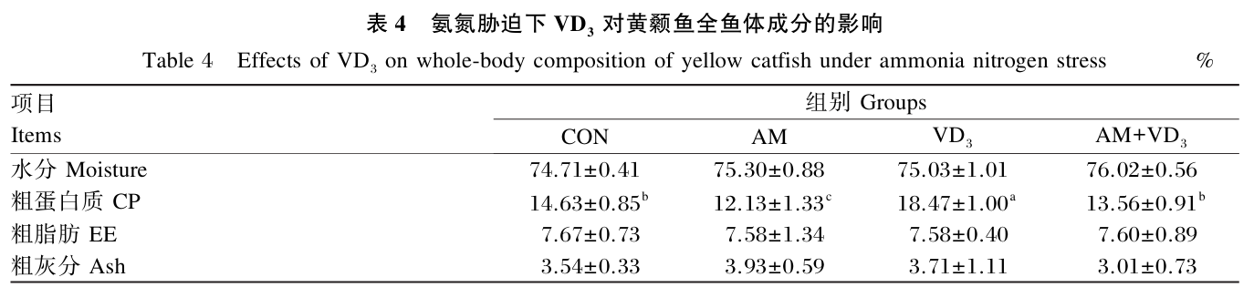
2.3氨氮胁迫下VD₃对黄颡鱼血清生化指标的影响
由表5可知，AM组和AM+VD₃组血清葡萄糖含量显著高于CON组和VD₃组(P<0.05)；AM组血清谷草转氨酶和谷丙转氨酶活性，低密度脂蛋白、甘油三酯及胆固醇含量显著高于其他组(P<0.05)，但CON组与AM+VD₃组之间无显著差异(P>0.05)。
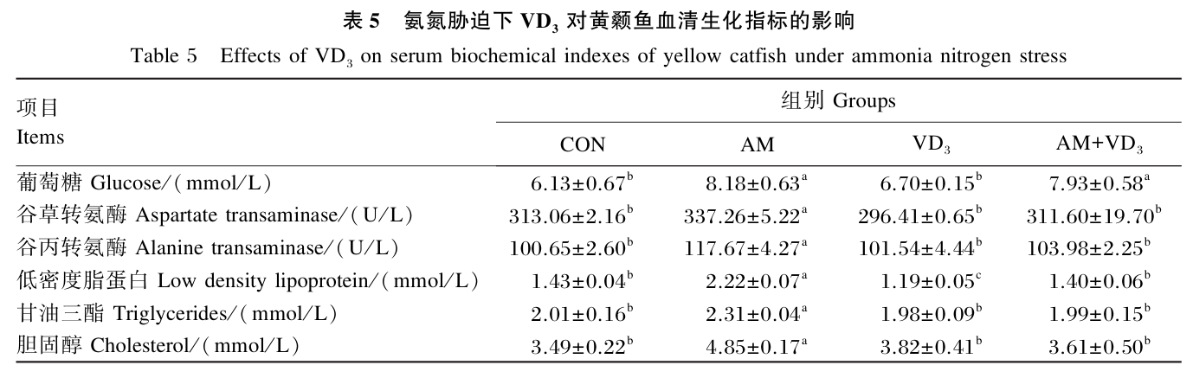
2.4氨氮胁迫下VD₃对黄颡鱼血清抗氧化指标的影响
由表6可知，VD₃组血清总抗氧化能力、超氧化物歧化酶、过氧化氢酶及谷胱甘肽过氧化物酶活性显著高于其他组(P<0.05)，但CON组血清总抗氧化能力、超氧化物歧化酶和谷胱甘肽过氧化物酶活性与AM+VD₃组之间无显著差异(P>0.05)；相反，AM组血清丙二醛含量显著高于其他组(P<0.05)。
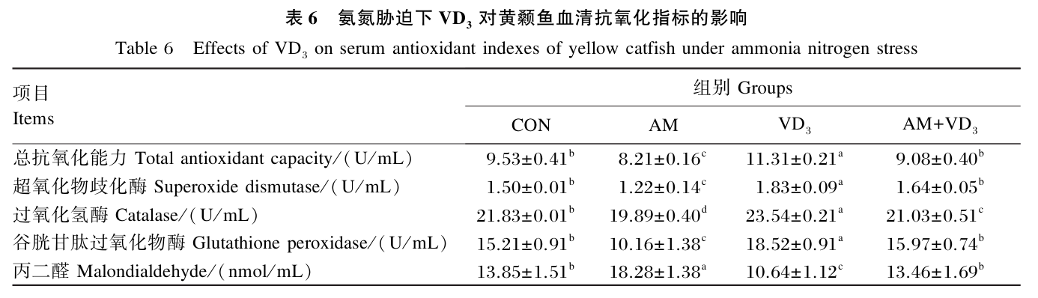
2.5氨氮胁迫下VD₃对黄颡鱼肌肉中相关基因表达和胞质中亮氨酸含量的影响
由图1可知，VD₃组肌肉中SLC7A5基因相对表达量最高，AM组最低，均显著高于CON组(P<0.05)，而CON组与AM+VD₃组无显著差异(P>0.05)；同样，VD₃组胞质中亮氨酸含量显著高于其他组(P<0.05)。
由图2可知，VD₃组肌肉中胰岛素样生长因子1(IGF1)和蛋白激酶B(AKT)基因相对表达量最高；VD₃组和AM+VD₃组肌肉中哺乳动物雷帕霉素靶蛋白(mTOR)和肌细胞生成素(MYOG)基因相对表达量显著高于CON组和AM组(P<0.05)，而肌生长抑制素(MSTN)基因相对表达量正好相反(P<0.05)；磷脂酰肌醇3-激酶(PI3K)基因相对表达量在各组间无显著差异(P>0.05)。
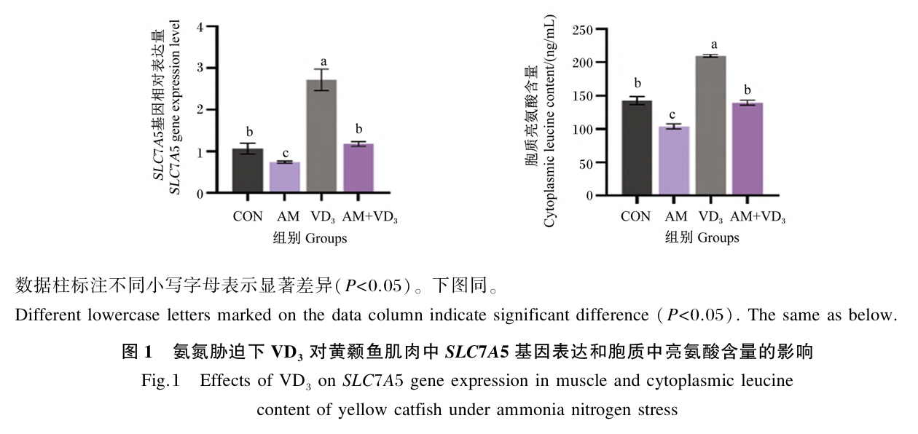
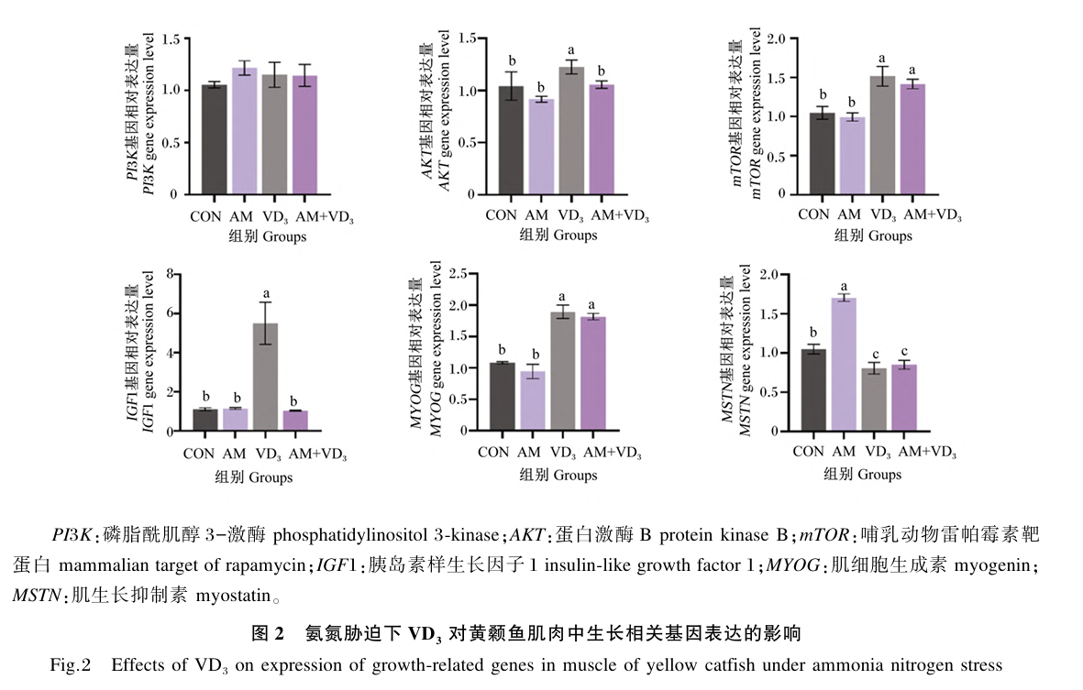
3讨论
维生素D₃是动物生长及生理活动所必需的营养素，已被证明VD₃能够通过加速相关氨基酸转运体的活性促进某些氨基酸的吸收^{[21]}。在中华绒螯蟹(Eriocheir sinensis)研究中发现，饲料中添加3000 IU/kg VD₃能够显著提高其增重和特定生长率^{[22]}；青鱼(Mylopharyngodon piceus)研究中发现，饲料中添加534.2 IU/kg VD₃能够提高其生长性能^{[23]}。本研究也发现了类似的现象，饲料中添加3950 IU/kg VD₃提高了黄颡鱼的生长性能，在本研究中，当氨氮胁迫发生时，摄食富含VD₃的试验饲料能够缓解氨氮中毒对生长造成的负面影响(AM+VD₃组>AM组)。此外，本研究还发现，VD₃组黄颡鱼全鱼体粗蛋白质含量显著高于其他组，提示外源摄入VD₃能够通过提高肌肉蛋白质的合成来促进生长。
氨氮胁迫发生时，鱼类可以通过调节代谢来适应生理状态的变化，包括升高血糖含量^{[24]}。在尼罗罗非鱼(Oreochromis niloticus)研究中发现，氨氮胁迫显著提高了血糖的含量^{[25]}。在本研究中，与CON组相比，氨氮胁迫显著提高了黄颡鱼血清中葡萄糖的含量，提示机体可能通过提高能量物质的释放以应对机体能量需求的提高。谷丙转氨酶及谷草转氨酶活性能够反映肝脏的健康状况，当肝脏受损时，它们被释放到血液中^{[26]}。在大鼠研究中发现，外源补充VD₃，血液中谷丙转氨酶和谷草转氨酶活性显著下降，能够降低肝脏损伤风险^{[27]}；在大菱鲆(Scophthalmus maximus)研究中发现，饲料中添加VD₃能够降低血清中谷丙转氨酶及谷草转氨酶活性^{[28]}。本研究发现，氨氮胁迫导致黄颡鱼血清中谷丙转氨酶和谷草转氨酶活性显著升高，摄食富含VD₃的试验饲料能够明显改善黄颡鱼的肝脏损伤，有效降低谷丙转氨酶和谷草转氨酶活性。低密度脂蛋白、甘油三酯及胆固醇含量能够反映动物肝脏脂质代谢的情况^{[29-30]}。先前的研究发现，氨氮胁迫会导致鱼类脂质代谢异常^{[31]}。本研究也获得了类似的结果，与CON组相比，氨氮胁迫显著提高了黄颡鱼血清中低密度脂蛋白、甘油三酯及胆固醇含量，但通过外源补充VD₃，由氨氮胁迫造成的脂质代谢紊乱得到明显改善。
鱼类能够依靠自身的抗氧化酶防御系统抵御氧化损伤，鱼类抗氧化酶主要包括超氧化物歧化酶、过氧化氢酶及谷胱甘肽过氧化物酶等^{[32]}。超氧化物歧化酶能够将自由基(ROS)催化为过氧化氢(H₂O₂)，有毒的H₂O₂在过氧化氢酶和谷胱甘肽过氧化物酶的进一步催化下转变成无毒的氧和水^{[33]}。在草鱼(Ctenopharyngodon idella)研究中发现，饲料中添加1200 IU/kg VD₃能够显著提高肝脏抗氧化酶活性^{[34]}；向大口黑鲈(Micropterus salmoides)饲料添加15000 IU/kg VD₃显著提高了血清总抗氧化能力及超氧化物歧化酶活性^{[35]}；摄食富含VD₃饲料的黄颡鱼，肝脏中超氧化物歧化酶和过氧化氢酶活性显著提高^{[36]}。在本研究中，摄食富含VD₃饲料的黄颡鱼，血清总抗氧化能力、超氧化物歧化酶、过氧化氢酶及谷胱甘肽过氧化物酶活性显著高于CON组(VD₃组>CON组；AM+VD₃组>AM组)，结果提示，VD₃的摄入对黄颡鱼抗氧化酶活性的提高具有积极作用。先前的研究发现，ROS过度积累会导致脂质过氧化发生，丙二醛是脂质过氧化产物，具有细胞毒性^{[37]}。在黑鲷(Acanthopagrus schlegelii)研究中发现，饲料添加VD₃能够显著降低血清中丙二醛的含量^{[38]}。在本研究中，氨氮胁迫导致黄颡鱼血清中大量丙二醛积累，通过摄食富含VD₃的试验饲料，显著降低了血清中丙二醛积累的含量，从而发挥氨氮解毒的作用。
SLC7A5基因编码的蛋白是溶酶体膜上介导中性氨基酸转运的关键蛋白^{[39]}。在人巨噬细胞中研究发现，外源补充VD₃能够促进SLC7A5蛋白的表达^{[40]}。在本研究中，外源补充VD₃显著提高了黄颡鱼肌肉中SLC7A5基因相对表达量，即使是处于氨氮胁迫条件下，外源补充VD₃也促使SLC7A5基因相对表达量上调(AM+VD₃组>AM组)。先前的研究发现，SLC7A5蛋白能够将亮氨酸跨膜转运到细胞质中，亮氨酸通过激活mTOR进一步磷酸化下游底物，促进蛋白质的合成，SLC7A5被认为激活mTOR的靶物质^{[41-43]}。本研究发现，摄食富含VD₃饲料的黄颡鱼肌肉中SLC7A5基因相对表达量和胞质中亮氨酸含量均显著高于CON组，该结果与生长性能(增重率和特定生长率)变化趋势一致，结果提示，外源补充VD₃通过上调鱼类肌肉中SLC7A5基因相对表达量，促进了亮氨酸的跨膜转运,继而通过激活mTOR信号通路(PI3K/AKT/mTOR)介导蛋白质合成,最终发挥促进生长作用,即使在氨氮胁迫下,外源补充VD₃也能够有效发挥促生长作用。
为了验证上述推测，本研究进一步检测了黄颡鱼肌肉中PI3K、AKT及mTOR基因表达情况，结果发现，饲料中添加VD₃能够显著上调黄颡鱼肌肉中PI3K和mTOR基因相对表达量，而在氨氮胁迫下，VD₃组黄颡鱼肌肉中mTOR基因相对表达量仍显著上调，类似的发现在斑马鱼(Danio rerio)^{[44]}中也见到报道。鱼类的生长不仅受到mTOR信号通路的调节，生长因子也发挥了重要作用。在团头鲂(Megalobrama amblycephala)研究中发现，氨氮胁迫导致其生长性能下降与IGF1和IGF2基因的表达受到抑制有关^{[45]}。在哺乳动物中，通过外源补充VD₃能够显著上调IGF1基因的表达量，促进心肌细胞的增殖^{[46]}。本研究也发现类似的结果，通过向饲料中添加VD₃显著上调了黄颡鱼肌肉中IGF1基因相对表达量。先前的研究还发现，MYOG是肌细胞生成素基因，负责调控肌肉生成，而MSTN是肌肉抑制素基因，负责抑制蛋白质合成^{[47-48]}。在本研究中，氨氮胁迫显著上调了黄颡鱼肌肉中MSTN基因相对表达量，黄颡鱼摄食富含VD₃的试验饲料，即使处于氨氮胁迫下，肌肉中MYOG基因相对表达量仍显著上调(AM+VD₃组），而肝脏中MSTN基因相对表达量仍显著下调。
4结论
综上所述，氨氮胁迫会影响黄颡鱼的生长性能、血清生化、抗氧化指标及生长相关基因的表达，饲料中添加VD₃能够显著改善氨氮胁迫对黄颡鱼造成的负面影响。本研究推测，外源补充维生素D₃通过上调鱼肌肉中SLC7A5基因表达来促进亮氨酸跨膜转运，进而激活mTOR信号通路介导蛋白质合成，从而发挥促生长作用。
参考文献：略
原文刊登在《动物营养学报》2025年第11期

配合饲料和饵料鱼对杂交鳜生长性能、血清生化指标、肝脏

和肌肉组织学的影响
王子怡^{1，2，3}刘 城^{1，2，3}邓华辉^{1，2，3}谭小红^{1，2，3}黄燕华^{1，2，3}张海涛⁴陈伟君⁴周萌^{1，2，3}*
(1.仲恺农业工程学院动物科技学院 健康养殖创新研究院， 广东 广州 510225；2.广东省水环境与水产品安全工程技术研究中心，广东 广州 510225；3.广州市水产病害与水禽养殖重点实验室，广东 广州 510225；4.广东恒兴饲料实业股份有限公司，广东 湛江 524000)
摘要：试验旨在比较配合饲料与饵料鱼(麦鲮)对杂交鳜(Siniperca scherzeri♂×Siniperca scherzeri♀)生长性能、血清生化指标及肌肉品质的影响。选取600尾初始体重相近的鳜鱼幼鱼，随机分为2组，每组3个重复，每个重复100尾。分别投喂配合饲料(配合饲料组)与饵料鱼(饵料鱼组)。预试期1 w，正式试验期8 w。结果显示，配合饲料组存活率显著高于饵料鱼组(P<0.05)，但末重、增重率、饲料系数、肝体比、脏体比和肥满度无显著差异(P>0.05)。配合饲料组血清中葡萄糖和甘油三酯含量显著高于饵料鱼组(P<0.05)，总蛋白、白蛋白、球蛋白、总胆固醇、高密度脂蛋白、低密度脂蛋白含量及谷草转氨酶活性显著低于饵料鱼组(P<0.05)。配合饲料组肝细胞的脂滴面积和占比显著低于饵料鱼组(P<0.05)。配合饲料组肌纤维直径显著低于饵料鱼组(P<0.05)，6项肌肉质构指标也不同程度地低于饵料鱼组，但仅内聚性表现出显著差异(P<0.05)。研究表明，使用配合饲料替代饵料鱼对杂交鳜生长性能与形体指标无影响，改善了肝脏健康，提高了存活率，但肌肉品质相较饵料鱼养殖仍有差距。
关键词：杂交鳜；配合饲料；饵料鱼；生长；肝脏健康；肌肉品质
Effects of formula feed and feed fish on growth performance, serum biochemical indices, and histology of liver and muscle in hybrid mandarin fish
WANG Ziyi LIU Cheng DENG Huahui TAN Xiaohong HUANG Yanhua ZHANG Haitao CHEN Weijun ZHOU Meng
Abstract: This experiment aimed to compare the effects of formula feed and feed fish (Cirrhinus mrigala) on the growth performance, serum biochemical indices, and muscle quality of hybrid mandarin fish (Siniperca scherzeri♂ × Siniperca chuatsi♀). A total of 600 juvenile mandarin fish with similar initial body weight were selected and randomly divided into two groups with three replicates per group and 100 fish per replicate. They were fed either formula feed (formula feed group) or feed fish (feed fish group). The pre-trial period lasted for one week, and the formal trial period lasted for eight weeks. The results showed that the survival rate in the formula feed group was significantly higher than that in the feed fish group (P<0.05). There were no significant differences in final body weight, weight gain rate, feed conversion ratio, hepatosomatic index, viscerosomatic index, and condition factor between the two groups (P>0.05). Serum glucose and triglyceride levels in the formula feed group were significantly higher than those in the feed fish group (P<0.05), while the levels of total protein, albumin, globulin, total cholesterol, high-density lipoprotein, low-density lipoprotein, and the activity of aspartate aminotransferase were significantly lower than those in the feed fish group (P<0.05). Lipid droplet area and proportion of hepatocytes in the formula feed group were significantly lower than those in the feed fish group (P<0.05). The muscle fiber diameter in the formula feed group was significantly lower than that in the feed fish group (P<0.05). Six texture profile analysis indices were also lower to varying degrees in the formula feed group, only cohesiveness showed a significant difference (P<0.05). The study shows that using formula feed instead of feed fish to breed hybrid mandarin fish does not affect its growth performance and physical indices, and can effectively improve liver health and increase survival rate. However, the muscle quality still lags behind that of fish raised with feed fish.
Key words: hybrid mandarin fish; formula feed; feed fish; growth; liver health; muscle quality

鳜鱼(Siniperca chuatsi)隶属鲈形目鮨科鳜属，是我国传统的高经济价值淡水经济鱼类。近年来，随着养殖技术进步，其产业规模持续扩大。据统计，2023年全国鳜鱼养殖产量达到49.8万t，较2022年增长7.6万t^{[1]}。然而，鳜鱼对生物饵料的种类、大小及形状结构具有较强选择性，长期依赖活饵投喂，通常需配套2~3倍池塘养殖饵料鱼，导致占地面积大、饵料成本高、管理复杂，已成为制约鳜鱼产业可持续发展的主要问题^{[2]}。
随着鳜鱼人工驯化与饲料配方技术不断突破，目前已初步形成“配合饲料+活饵鱼”的养殖模式^{[2]}。研究显示，经驯化后鳜鱼可以成功摄食配合饲料，在生长性能、饲料效率、胃肠发育、肌肉品质、抗氧化及非特异性免疫能力等方面，与摄食活饵鱼相比无显著差异，甚至表现更优。然而，也有研究表明，长期投喂高脂配合饲料可能导致鳜鱼出现肝脏脂质沉积、氧化应激增强、肠道菌群结构改变及肝肾代谢负担加重等问题^{[3-7]}。这表明，尽管配合饲料研发已取得初步成效，但仍需进一步优化，以更好地契合鳜鱼的生理代谢特点^{[8]}。因此，系统评估不同类型饲料对鳜鱼代谢健康与生理指标的影响，对推动其饲料化养殖具有重要意义。
杂交鳜又名“金钱鳜”，是以斑鳜(Siniperca scherzeri)为父本，翘嘴鳜(Siniperca chuatsi)为母本杂交育成的新品种，具有生长快、易驯化、抗病力强等优势^{[9]}，目前已在华南地区广泛养殖。现有关于鳜鱼配合饲料的研究，多集中于翘嘴鳜和斑鳜，针对杂交鳜的相关研究仍较缺乏。因此，本研究以杂交鳜为对象，以华南地区常用饵料鱼麦鲮（Cirrhinus mrigala）为对照，系统比较本团队研发的专用配合饲料对杂交鳜生长性能、健康状况及肌肉品质的影响，为杂交鳜配合饲料的研发与推广应用提供参考。
1材料与方法
1.1试验材料
杂交鳜鱼苗购自佛山鱼得利水产有限公司；杂交鳜膨化配合饲料由广东恒兴饲料实业股份有限公司研制和生产；饵料鱼(麦鲮)购自佛山鱼得利水产有限公司，购回后暂养于南沙恒兴(广州)渔业发展有限公司的试验基地备用。配合饲料和饵料鱼营养水平见表1。
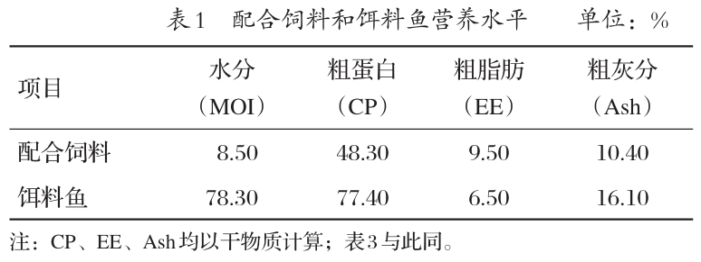
1.2试验设计与饲养管理
杂交鳜鱼苗于水泥池中驯化至可完全采食配合饲料后，选取600尾初始体重为(26.33±0.01) g的杂交鳜鱼苗，随机分为2组，每组3个重复，每个重复100尾，分别投喂配合饲料(配合饲料组)与饵料鱼(饵料鱼组)。每个重复饲养于室内循环水PVC养殖缸中，容积为3000 L的。预试期1 w，正式试验期8 w。
每日于9:00和16:00各投喂一次，均投喂至表观饱食。试验期间为自然光照，水温维持在26~28℃。通过持续充气增氧、定期排污与换水，使养殖水体溶解氧>6.0 mg/L，氨氮<0.50 mg/L，亚硝酸盐<0.05 mg/L。所有试验操作均严格遵守试验动物福利与伦理规范。
1.3样品采集
养殖试验结束后，将鱼饥饿处理24 h。随后，对每个养殖缸内的鱼进行计数和称重，用于计算生长性能指标。从每个重复(缸)中随机选取6尾鱼，使用MS222(100 mg/L)麻醉后，使用1 mL无菌注射器自尾静脉采血。血液样品经4500 r/min离心10 min后，分离血清，于-80℃超低温冰箱中保存，用于后续血清生化指标分析。同时，解剖并采集完整的背部肌肉和肝脏组织。其中，左侧背部肌肉样品用于质构分析，右侧背部肌肉样品用于常规营养成分分析。此外，从每个重复中另取3尾鱼，分别采集其肌肉和肝脏组织，置于4%多聚甲醛中固定或进行OCT包埋，用于后续组织切片制作。
1.4测定指标及方法
1.4.1生长性能
养殖试验结束后，停食24 h，准确称量各组杂交鳜体重，统计其摄食饵料鱼或配合饲料总重，并计算生长性能指标。
增重率=(W_{t}-W₀)/W₀×100%
饲料系数=F/(W_{t}-W₀)
存活率=N_{t}/N₀×100%
脏体比=W_{v}/W_{t}×100%
肝体比=W_{h}/W_{t}×100%
肥满度=W_{t}/L³×100
式中：W₀为初重(g)；W_{t}为末重(g)；F为干物质摄食量(g)；N₀为初始尾数(条)；N_{t}为终末尾数(条)；W_{v}为内脏团重(g)；W_{h}为肝脏重(g)；L为鱼体长(cm）。

1.4.2常规营养成分
配合饲料、饵料鱼及杂交鳜肌肉的MOI、CP、EE和Ash含量，分别采用105℃干燥恒重法(GB/T6435—2014)^{[10]}、凯氏定氮法(GB/T6432—2018)^{[11]}、索氏抽提法(GB/T6433—2025)^{[12]}和550℃高温灼烧法(GB/T6438—2007)测定^{[13]}。
1.4.3血清生化指标
血清葡萄糖、甘油三酯、总胆固醇、高密度脂蛋白、总蛋白、谷草转氨酶和谷丙转氨酶等指标均由广州新海医院检测。
1.4.4肌肉质构特性
将用于质构分析的背部肌肉修整为1.0 cm×1.0 cm×2.0 cm的立方体样品，于室温下采用TA. XT. plus质构分析仪(英国Stable Micro System公司)测量硬度、黏附性、内聚性、弹性、胶黏性和咀嚼性等质构指标。质构仪参数设定参考符兵等^{[14]}的方法：直径为5mm的圆柱形不锈钢探头；测试前、中和后的速度分别为1、2和5mm/s；应变模式：下压距离为样品厚度的75%，每个样品下压2次，时间间隔为5s；触发模式为自动触发,触发力设置为5g。
1.4.5组织切片制作与观察
油红O及苏木精-伊红(HE)染色组织切片制作参考周磊^{[15]}的方法。将OCT包埋的肝脏组织切成8~10 μm厚度的组织切片，复温干燥后在固定液中固定15 min，经水冲洗后晾干。切片于油红染液中浸染8~10 min，再用60%异丙醇分化和纯水浸洗。将在4%多聚甲醛中固定好的肝脏和肌肉组织用梯度酒精脱水，随后进行二甲苯透明处理和石蜡包埋，切成8~10 μm厚度的组织切片，随后进行HE染色，中性胶封片,通过显微镜镜检,进行图像采集分析。
肝脏组织的脂滴面积、肌肉组织的肌纤维直径和密度采用Image-ProPlus测定。
1.5数据统计与分析
试验数据采用SPSS 23.0进行独立样本t检验。结果以“平均值±标准差”表示，P<0.05表示差异显著。
2结果与分析
2.1配合饲料与饵料鱼对杂交鳜生长性能的影响(见表2、图1)
由表2可知，配合饲料组和饵料鱼组末重、增重率和饲料系数无显著差异(P>0.05)，但配合饲料组的存活率显著高于饵料鱼组(P<0.05)。配合饲料组和饵料鱼组脏体比、肝体比、肥满度无显著差异(P>0.05)。
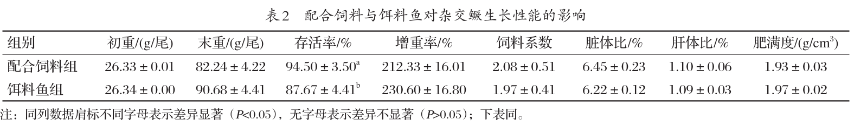
由图1可知，配合饲料组的杂交鳜肝脏色泽鲜红，轮廓清晰；饵料鱼组肝脏色泽偏黄，体积偏大。
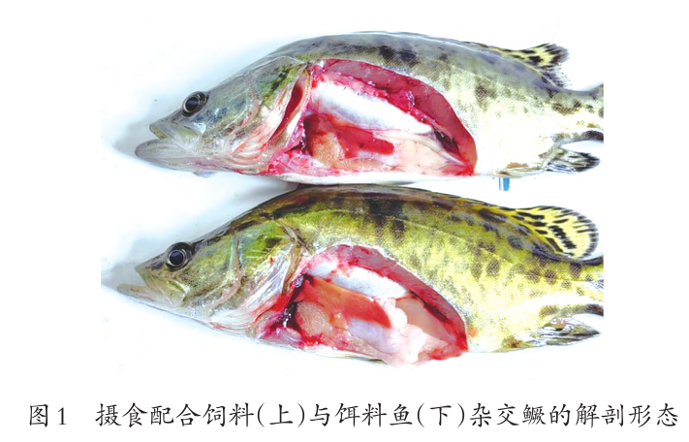
2.2配合饲料与饵料鱼对杂交鳜肌肉常规营养成分的影响(见表3)
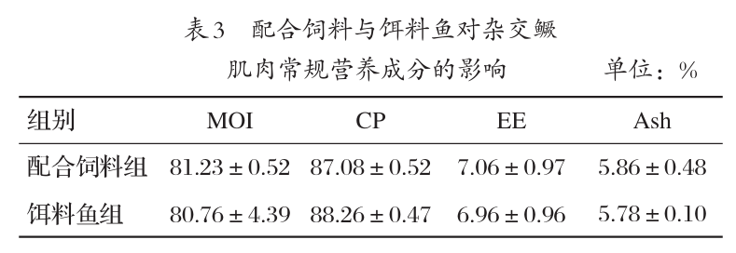
由表3可知，配合饲料组和饵料鱼组杂交鳜肌肉MOI、CP、EE和Ash含量均无显著差异(P>0.05)。饵料鱼组肌肉CP含量略高于配合饲料组。
2.3配合饲料与饵料鱼对杂交鳜肝脏组织形态的影响(见图2、表4)
由图2、表4可知，肝脏HE染色结果显示，配合饲料组肝细胞索结构清晰，细胞形态大小均匀，胞浆呈饱满淡粉红色，细胞核位于中央，呈蓝色，无明显组织病变；饵料鱼组肝细胞体积略大，胞浆内出现数量较多的圆形空泡。肝脏组织经油红染色后，脂肪滴呈鲜红色，细胞核呈蓝色。饵料鱼组肝脏组织有大量的红色脂肪滴，其脂滴面积和脂滴占比显著高于配合饲料组(P<0.05)。
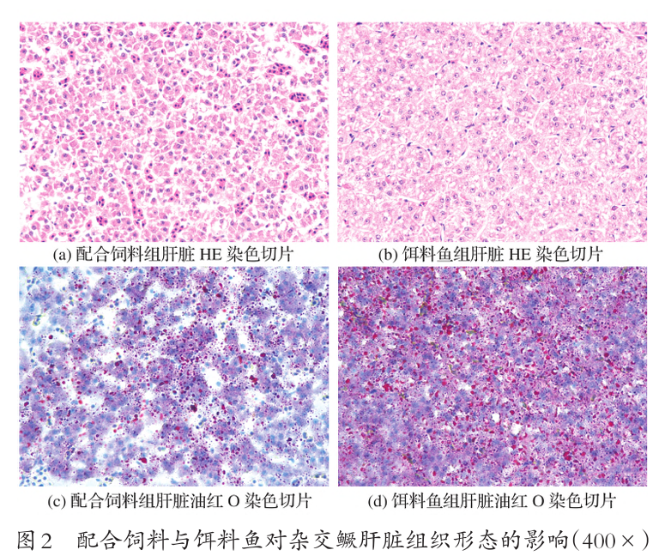
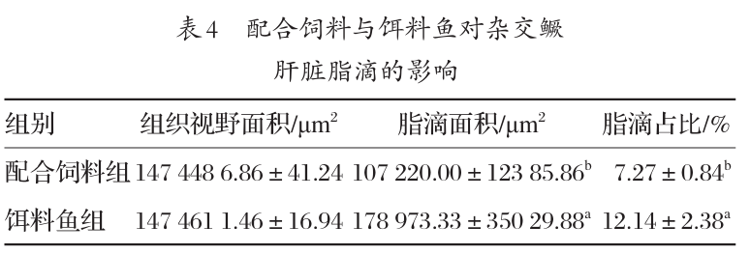
2.4配合饲料与饵料鱼对杂交鳜背部肌肉组织的影响(见图3、表5)
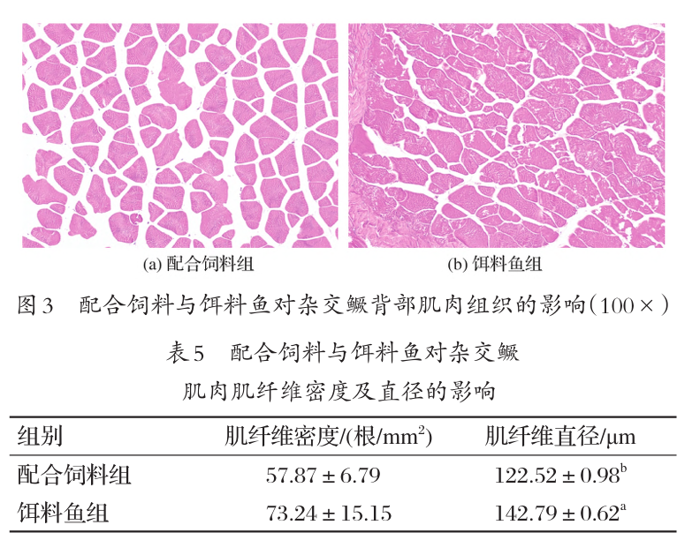
由图3、表5可知，与饵料鱼组相比，配合饲料组肌 肉组织中肌纤维密度和直径更小，其中肌纤维直径显著低于饵料鱼组(P<0.05)。
2.5配合饲料与饵料鱼对杂交鳜血清生化指标的影响(见表6)
由表6可知，配合饲料组血清中葡萄糖和甘油三酯含量显著高于饵料鱼组(P<0.05)，而总蛋白、白蛋白、球蛋白、总胆固醇、高密度脂蛋白和低密度脂蛋白含量及谷草转氨酶活性显著低于饵料鱼组(P<0.05)，谷丙转氨酶活性无显著差异(P>0.05)。
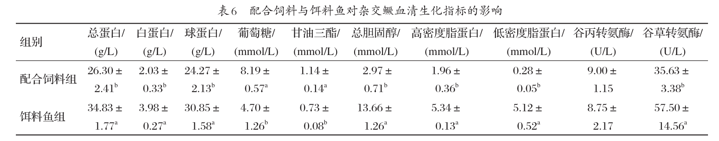
2.6配合饲料与饵料鱼对杂交鳜肌肉质构指标的影响(见表7)
由表7可知，饵料鱼组肌肉硬度、黏附性、内聚性、弹性、胶黏性和咀嚼性在数值上均略高于配合饲料组，但仅内聚性显著高于配合饲料组(P<0.05)。
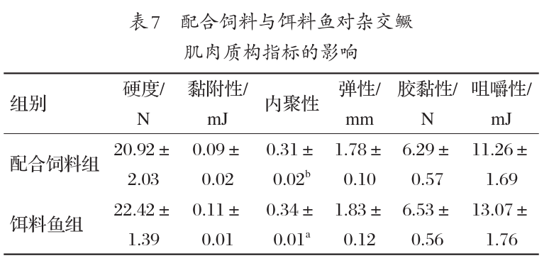
3讨论
3.1配合饲料与饵料鱼对杂交鳜生长性能的影响
随着配合饲料替代饵料鱼养殖鳜鱼的技术不断进步，其应用效果已取得诸多积极成果。例如，汪福保等^{[3]}研究表明，摄食配合饲料的鳜鱼饲料转化率高于活饵组，且肥满度与脏体比显著降低。陈剑斌等^{[4]}比较了配合饲料与活饵料(湘云鲫)饲喂翘嘴鳜的效果，发现饲料组在营养素沉积率、增重率及饲料效率上均显著优于活饵组。马林等^{[16]}研究显示，配合饲料组与鲜活饵料组翘嘴鳜的增重率、特定生长率、肥满度及肝体比均无显著差异。本试验中，配合饲料组与饵料鱼组末重、增重率、饲料系数、肝体比、脏体比和肥满度无显著差异，且存活率显著高于饵料鱼组。上述结果表明，配合饲料在保证杂交鳜基本生长性能的同时，在养殖存活率和饲料利用效率方面展现出潜在优势。配合饲料的优势主要源于其营养浓度高、配比均衡、经膨化制粒工艺提高了原料消化率，并有效杀灭了病原菌，避免了食源性污染。相比之下，活饵料存在来源不稳定、营养组成单一、未经消毒处理等问题，可能携带病原体，对鱼类健康构成潜在威胁。ZHENG等^{[17]}报道，投喂冰鲜鱼可导致大口黑鲈肠道富集与感染性细菌疾病相关的通路，与其较高的死亡率、脂肪肝疾病发生率及蓝藻暴发风险相关联。王勇忠等^{[18]}指出，饲喂冰鲜杂鱼可能破坏大黄鱼肠道菌群结构，从而增加患病风险，威胁其生长发育与健康。
3.2配合饲料与饵料鱼对杂交鳜肝脏组织形态的影响
肝脏是鱼类脂质代谢与能量储存的核心器官，其组织结构完整性可以直接反映机体的营养与代谢状况^{[19]}。本试验中，配合饲料组的杂交鳜肝细胞索排列整齐、胞浆饱满、结构清晰，未见明显组织损伤；而饵料鱼组则出现肝细胞体积偏大，胞浆内出现数量较多的圆形空泡的现象。油红O染色进一步显示，饵料鱼组肝脏脂滴面积与脂滴占比显著高于配合饲料组。这些结果表明，摄食饵料鱼可能促进肝脏脂质沉积，从而引发肝脏代谢负荷增加。研究指出，高脂或脂源不当的饲料可能导致养殖鱼类肝脏脂质沉积，并诱发脂肪变性及氧化应激^{[20-21]}。相比之下，配合饲料能够更好地平衡蛋白质与脂肪比例，并可以添加抗氧化营养素，从而维持肝细胞功能及结构稳定^{[22]}。本试验中，配合饲料组肝脏组织结构完整、脂滴含量较低，表明该饲料在保证正常生长的同时，有助于维持肝脏脂质代谢稳态。这与MA等^{[23]}在斑点叉尾鮰中观察到的结果相似。
3.3配合饲料与饵料鱼对杂交鳜血清生化指标的影响
血清生化指标是评估水生动物代谢状态与健康状况的关键依据^{[24-25]}。本试验中，配合饲料组血清中葡萄糖和甘油三酯含量显著高于饵料鱼组，而总蛋白、白蛋白、球蛋白、总胆固醇、高密度脂蛋白、低密度脂蛋白含量显著低于饵料鱼组，与陈剑斌等^{[4]}、徐杭忠^{[26]}的研究结果一致，说明杂交鳜对不同来源营养物质的生物利用模式存在差异。与几乎不含碳水化合物的饵料鱼相比，配合饲料富含碳水化合物和脂肪，经消化吸收后直接进入循环系统，导致血糖与血脂的水平显著升高^{[27-28]}，提示肝脏和外周组织对胰岛素敏感性可能发生了变化。持续的高糖高脂摄入可能诱导肝脏脂质从头合成途径(由碳水化合物反应元件结合蛋白和固醇调节元件结合蛋白1c调控)上调^{[29]}。而饵料鱼的蛋白质和胆固醇含量远高于配合饲料，使更多的蛋白质和胆固醇进入杂交鳜的消化和循环系统，从而使血清总蛋白和总胆固醇显著提高，与在中华鲟中观察到的结果相似^{[30]}。
高密度脂蛋白和低密度脂蛋白分别是将外周过量胆固醇转运回肝脏进行代谢、将胆固醇从肝脏运输至外周组织或血管中沉积的载脂分子。本研究中，饵料鱼组高密度脂蛋白和低密度脂蛋白含量显著高于配合饲料组。低密度脂蛋白含量的提高可能与高胆固醇摄入有关，其与胆固醇摄入量通常呈正相关关系^{[31]}。饵料鱼组高密度脂蛋白含量提高的结果和其他研究不一致。陈剑斌等^{[4]}、徐杭忠^{[26]}用配合饲料和饵料鱼饲喂翘嘴鳜，发现血清高密度脂蛋白含量无显著差异。牛化欣等^{[32]}研究发现，饲喂低脂饲料的大菱鲆血清高密度脂蛋白含量高于高脂饲料组和冰鲜鱼组。高密度脂蛋白除参与胆固醇转运外，还具有抗炎、抗氧化、保护内皮及调节免疫等多种功能，其合成与分泌不仅和食物组成有关，还受肝功能、体内炎症水平等因素的影响^{[33-35]}。结合本研究饵料鱼组肝脏谷草转氨酶活性升高及脂质沉积加剧的现象，推测高密度脂蛋白含量升高可能是对潜在肝损伤的一种代偿性或保护性反应。研究指出，在慢性肝损伤条件下，肠道-肝脏轴可能通过选择性激活肝脏X受体α,促进高密度脂蛋白合成,以发挥抗炎和抗纤维化保护作用^{[36]}。
3.4配合饲料与饵料鱼对杂交鳜肌肉质构指标的影响
肌肉质构特性是评价其食用品质的关键参数。本试验中，配合饲料组肌肉的硬度、黏附性、弹性、胶黏性及咀嚼性均呈现低于饵料鱼组的趋势。上述质构指标通常与肌纤维结构及肌内脂肪含量密切相关。研究表明，肌纤维变细、密度降低及脂肪沉积增加，均可导致这些指标下降^{[37-38]}。本试验中，配合饲料组肌肉肌纤维密度较低、直径较小，与质构变化趋势相契合，表明这种差异可能与配合饲料营养组成有关，主要基于以下三方面原因：第一，蛋白质营养与合成效率的差异。相较于饵料鱼，配合饲料的CP含量相对偏低，其氨基酸组成可能未完全满足鳜鱼肌肉蛋白质合成的理想需求，限制了调控蛋白质合成的哺乳动物雷帕霉素靶蛋白信号通路的激活，从而影响蛋白质合成速率^{[39]}。第二，生长因子通路的激活程度不同。饵料鱼所提供的优质蛋白可能更有效地促进机体合成与分泌胰岛素样生长因子-1(IGF-1)。IGF-1通过激活IGF-1/磷脂酰肌醇3激酶/蛋白激酶B信号通路，促进蛋白质合成并抑制其降解^{[40]}。配合饲料对该通路的激活强度可能较弱。第三，肌内脂肪沉积的物理影响。配合饲料组肌内脂肪沉积的增加，会物理性分隔肌纤维束，降低其组织密度和结构连续性，从而直接导致硬度、咀嚼性等质构参数下降。饲料中较高的碳水化合物含量及特定的脂肪酸比例，可能通过激活固醇调节元件结合蛋白1c等转录因子，促进脂肪细胞分化与脂质沉积^{[41]}。肌肉内聚性的升高，正是肌内脂肪均匀分布并起到“隔离”和“润滑”作用的直接体现。研究表明，鳜鱼肉质细嫩与其肌纤维密度高、直径小的组织学特性密切相关^{[42]}。因此，未来通过优化配合饲料配方，针对性改善肌纤维的发育，使其组织学特征更接近饲喂饵料鱼，提升鳜鱼配合饲料品质。
4结论
本研究结果表明，与摄食饵料鱼相比，摄食配合饲料的杂交鳜在末重、增重率等生长性能及形体指标上无显著差异，但在改善肝脏健康(如降低脂质沉积)及提高养殖存活率方面展现出明显优势。然而，摄食配合饲料的杂交鳜其肌肉品质(如硬度、咀嚼性)表现相对较差。未来研究需重点针对肌肉品质，进一步优化配合饲料的蛋白质氨基酸组成、脂肪酸配比并添加适宜的功能性添加剂，在保障生长与健康的同时，实现鱼肉食用品质的同步提升，从而全面提高配合饲料的综合应用价值。
参考文献：略
原文刊登在《饲料研究》2026年第2期

